
1SPM
கொள்கை மேற்கொள்பவர்களுக்கான சாராம்சம்
Drafting Authors:
Lisa V. Alexander (Australia), Simon K. Allen (Switzerland/New Zealand), Nathaniel L. Bindoff
(Australia), François-Marie Bréon (France), John A. Church (Australia), Ulrich Cubasch
(Germany), Seita Emori (Japan), Piers Forster (UK), Pierre Friedlingstein (UK/Belgium), Nathan
Gillett (Canada), Jonathan M. Gregory (UK), Dennis L. Hartmann (USA), Eystein Jansen
(Norway), Ben Kirtman (USA), Reto Knutti (Switzerland), Krishna Kumar Kanikicharla (India),
Peter Lemke (Germany), Jochem Marotzke (Germany), Valérie Masson-Delmotte (France),
Gerald A. Meehl (USA), Igor I. Mokhov (Russian Federation), Shilong Piao (China), Gian-Kasper
Plattner (Switzerland), Qin Dahe (China), Venkatachalam Ramaswamy (USA), David Randall
(USA), Monika Rhein (Germany), Maisa Rojas (Chile), Christopher Sabine (USA), Drew Shindell
(USA), Thomas F. Stocker (Switzerland), Lynne D. Talley (USA), David G. Vaughan (UK), Shang-
Ping Xie (USA)
Draft Contributing Authors:
Myles R. Allen (UK), Olivier Boucher (France), Don Chambers (USA), Jens Hesselbjerg Christensen
(Denmark), Philippe Ciais (France), Peter U. Clark (USA), Matthew Collins (UK), Josefino C.
Comiso (USA), Viviane Vasconcellos de Menezes (Australia/Brazil), Richard A. Feely (USA),
Thierry Fichefet (Belgium), Arlene M. Fiore (USA), Gregory Flato (Canada), Jan Fuglestvedt
(Norway), Gabriele Hegerl (UK/Germany), Paul J. Hezel (Belgium/USA), Gregory C. Johnson
(USA), Georg Kaser (Austria/Italy), Vladimir Kattsov (Russian Federation), John Kennedy (UK),
Albert M. G. Klein Tank (Netherlands), Corinne Le Quéré (UK), Gunnar Myhre (Norway), Timothy
Osborn (UK), Antony J. Payne (UK), Judith Perlwitz (USA), Scott Power (Australia), Michael
Prather (USA), Stephen R. Rintoul (Australia), Joeri Rogelj (Switzerland/Belgium), Matilde
Rusticucci (Argentina), Michael Schulz (Germany), Jan Sedláček (Switzerland), Peter A. Stott
(UK), Rowan Sutton (UK), Peter W. Thorne (USA/Norway/UK), Donald Wuebbles (USA)
3
This கொள்கை மேற்கொள்பவர்களுக்கான சாராம்சம் for Policymakers should be cited as:
IPCC, 2013: கொள்கை மேற்கொள்பவர்களுக்கான சாராம்சம் for Policymakers. In: Climate Change 2013: The Physical Science Basis. Contribution of
Working Group I to the Fifth Assessment Report of the Intergovernmental Panel on Climate Change [Stocker,
T.F., D. Qin, G.-K. Plattner, M. Tignor, S.K. Allen, J. Boschung, A. Nauels, Y. Xia, V. Bex and P.M. Midgley (eds.)].
Cambridge University Press, Cambridge, United Kingdom and New York, NY, USA.
கொள்கை மேற்கொள்பவர்களுக்கான சாராம்சம்
A.
அறிமுகம்
SPM
நம்பக தர நிலை தெரிவிக்கப் படுகின்றதுடன் பரிந்துகொள்ளப்படுகின்றது (மிக குறைந்தளவில் இருந்து மிக அதிக அளவு) மற்றும் சாத்தியமான போது, ஜீவனோபாய அளவுடன் நிகழ்வு தன்மையானது (கிட்டத்தட்ட குறிப்பிட்ட விதிவிலக்காக சாத்தியம் இருந்து) ஒரு கண்டுபிடிப்பின் காலவரையின் நம்பிக்கை வகை, அளவு, தரம், மற்றும் ஆதாரத்தின் நிலைத்தன்மையும் (உ தா தரவு, இயந்திரத்தனமான புரிதல், கோட்பாடு, மாதிரிகள், நிபுணர் தீர்ப்பு) மற்றும் ஒப்பந்தம் 1 இன் அளவு என்பனவற்றை அடிப்படையாக கொண்டது. ஒரு நிச்சயமற்ற தகுதியுள்ள நடவடிக்கைகளின் நிகழ்தகவு மதிப்பீடுகள் கண்டுபிடிப்பு கவனிப்புகள் அல்லது மாதிரி முடிவு, அல்லது இரண்டும், மற்றும் நிபுணர் தீர்ப்பு 2 புள்ளிவிவர பகுப்பாய்வு அடிப்படையாக கொண்டவை. தகுந்த கண்டுபிடிப்புகள் நிச்சயமற்ற தகுதி​பயன்பாடு இல்லாமல் உண்மையில் அறிக்கைகள் பயன்படுத்துகிறது.. (நிச்சயமற்ற தொட்பாடலுக்கு IPCC இல் பயன்படுத்தப்படும் குறிப்பிட்ட மொழிநடை பற்றிய விவரங்களுக்கு இன்னும் அத்தியாயம் 1 மற்றும் பெட்டி TS.1 பார்க்க)
காலநிலை அமைப்பின் அவதானிப்பு, paleoclimate காப்பகங்கள், காலநிலை செயல்முறைகள் ஆய்வுகள் மற்றும் காலநிலை மாதிரிகளை பயன்படுத்தல் என்பனவற்றில் இருந்து பல சுயாதீன விஞ்ஞானவியல் பகுப்பாய்வுகளின் அடிப்படையில் காலநிலை மாற்றம் புதிய ஆதாரங்கள். IPCC யின் ஐந்தாவது மதிப்பீட்டு அறிக்கை (AR5) பங்களிப்புக்கு செயற்குழு I இனால் கருதப்படுகின்றது. இது செயற்குழு I IPCC உடைய நான்காம் மதிப்பீட்டு அறிக்கைக்கு (AR4), பங்களிப்பு வழங்கியதற்கு அப்பால், இதனைத் தொடர்ந்து ஆராய்ச்சி மற்றும் புதிய கண்டுபிடிப்புகள் ஒருங்கிணைக்கப்பட்டது. மாறுபட்ட நிகழ்வுகளின் அபாயங்களை முகாமைத்துவம் செய்தல் மற்றும் காலநிலை மாற்றம் பேரழிவுகளுக்கான மேம்பட்ட இசைவாக்கம் (SREX) முக்கியமானது. வானிலை மாற்றம் மற்றும் காலநிலை சீற்றம் என்பனவற்றின் தகவலுக்கான அடிப்படையில் ஐந்தாவது மதிப்பீடு சுழற்சியின் ஒரு கூறாக, விஸேட அறிக்கை IPCC இல் உள்ளது.

கொள்கை மேற்கொள்பவர்களுக்கான இந்த சுருக்க அறிக்கை (எஸ்பிஎம்) செயற்குழு 1 இன் அமைப்பு பின்வருமாறு உள்ளது. இது நீண்ட தொடராக கோடிட்டுக்காட்டுகின்றத சாராம்ச சுருக்கத்தை ஒன்றாக எடுத்து மதிப்பீட்டு முறைகளில் அடிப்படையில் சுருக்கமான வழங்குகிறது. மதிப்பீட்டின் அடிப்படையில் செயன்முறையின் வெளிப்பாடு இற்றாலிக்கில் பந்தியில் சுருக்கமாக பிரதான அத்தியாயத்தில் அறிமுகப்படுத்தப்பட்டுள்ளது.
The degree of certainty in key findings in this assessment is based on the author teams’ evaluations of underlying scientific
B.
அறிக்கையில் உள்ளவைகள் மற்றும் தொழில்நுட்ப சுருக்கம் என்பனவற்றை அத்தியாய பிரிவுகளில் காணலாம் கொள்கை மேற்கொள்பவர்களுக்கான இந்த சுருக்கத்தை கணிசமான பந்திகள் அடிப்படையில் நிறைந்துள்ளன. இந்த குறிப்புகள் சுருள் அடைப்புக்குறிக்குள் வழங்கப்படுள்ளது

காலநிலை முறைமையின் வெப்பமடைதல் தயவுதாட்சண்யமின்றி உள்ளது, மற்றும் 1950 ஆம் ஆண்டு முதல், பல தசாப்தங்களுக்கு மேலாக நூற்றாண்டுகளுக்கும் முன்கண்டிராத பல மாற்றங்கள் அவதானிக்கப்பட்டது. கடல் மற்றும் வளிமண்டலம் உஷ்ணமடைந்துள்ளது. கடல் மட்ட அளவு உயர்ந்து வருகிறது, பனி மற்றும் பனிக்கட்டி அளவு குறைந்துள்ளது, மற்றும் பச்சை வீட்டு வாயுக்கள் செறிவு அதிகரித்துள்ளது (SPM.1, SPM.2, SPM.3 மற்றும்SPM.4 ஐ பார்க்க) {2.2, 2.4, 3.2, 3.7, 4.2-4.7, 5.2, 5.3, 5.5-5.6, 6.2, 13.2}
காலநிலை முறைமையில் அவதானிக்கப்பட்ட மாற்றங்கள்
காலநிலை முறைமையின் அவதானிப்புகள் நேரடி அளவீடுகள் மற்றும் செயற்கைக்கோள்கள் மற்றும் மற்ற தளங்களில் இருந்து தொலை உணர்வு என்பனவற்றை கருவியுக காலத்தில் இருந்து வெப்பநிலை மற்றும் பிற மாறிகள் உலக அளவிலான அவதானிப்புகள், 19 ஆம் நூற்றாண்டில் தொடங்கியது. 1950 காலத்தில் இருந்து அவதானிப்பின் விரிவான மற்றும் பல்வேறு தொகுதிகளுடன் Paleoclimate, நூற்றுக்கணக்கான மில்லியன் வருடங்கள் சில பதிவுகள் மீள் நிர்மாண விஸ்தரிப்பு என்பனவற்றை அடிப்படையாகக் கொண்டவை.ஒன்றாக, அவை வேறுபாடுகளில் ஒரு விரிவான தோற்றப்பாடு மற்றும் வளிமண்டலத்தில் நீண்ட-கால மாற்றங்கள், சமூத்திரம், பனிப்படலம், மற்றும் நில மேற்பரப்பு என்பனவற்றுக்கு வழங்கியுள்ளது.
1
கொள்கை மேற்கொள்பவர்களுக்கான இந்த சாராம்சத்தில், பின்வரும் அடிப்படையில் முடிவை அல்லது இதன் விளைவாக மதிப்பிட பயன்படுத்தப்படும்: கிட்டத்தட்ட குறிப்பிடப்பட்டது 99-100% நிகழ்தகவு, 90-100%, மிகவும் வாய்ப்பு 33-66% சுமாரான வாய்ப்பு 66-100%, சாத்தியம் 0-33%, மிகவும் குறைவு 0-10%. விதிவிலக்காக சாத்தியம் 0-1%. இது தவிர (மிகவும் வாய்ப்பு 95–100%, கூடுதல் விதிமுறைகள் இல்லை> 50-100%, மற்றும் மிகவும் குறைவு 0-5% மேலும், தகுந்தவாறு பயன்படுத்தப்படலாம். மதிப்பீடு வாய்ப்பு உதா மிகவும் வாய்ப்பு (மேலும் விவரங்களுக்கு பாடம் 1 மற்றும் பெட்டி TS.1 ஐ பார்க்க).
கொள்கை மேற்கொள்பவர்களுக்கான இந்த சாராம்சத்தில், பின்வரும் சொற்பதன்கள் கிடைக்கும் ஆதாரங்களை விவரிக்க பயன்படுத்தப்படுகிறது: மட்டுப்படுத்தப்பட்டது, நடுத்தரம், அல்லது வலுவான; ஒப்பந்தத்தின் அளவு: குறைந்த்து, நடுத்தரம், அல்லது உயர்வானது. ஐந்து தகுதி நிலையை பயன்படுத்தி வெளிப்படுத்தப்படுகிறது மிக குறைந்த்து, குறைந்த்து, நடுத்தரமானது, உயர்ந்த்து, மற்றும் மிகவும் உயர்ந்த்து, மற்றும் அச்சுத்தொகுப்பு, இறடறலிக் , உ.தா., நடுத்தர நம்பிக்கை: ஒரு குறிப்பிட்ட ஆதாரங்கள் மற்றும் ஒப்பந்தம் அறிக்கை, வேறுபட்ட நம்பிக்கை அளவுகளில் ஒதுக்கப்பட முடியும், ஆனால் ஒப்பந்தத்தின் சான்றுகள் நிலைகள் அதிகரிப்பது நம்பிக்கை அதிகரிப்பதுடன் தொடர்புடையதாக இருக்கிறது நம்பிக்கை அதிகரித்து (மேலும் விவரங்களுக்கு பாடம் 1 மற்றும் பெட்டி TS.1 பார்க்க).

4
2

B.1
கொள்கை மேற்கொள்பவர்களுக்கான சாராம்சம்
வளிமண்டலம்
1850 ஆம் ஆண்டு முதல், கடந்த மூன்று ஒவ்வொரு தசாப்தங்களிலும் முந்தைய எந்த தசாப்தத்தினை விட பூமியின் மேற்பரப்பில் வெப்பமடைந்து வருகிறது (படம் SPM.1 பார்க்க). வட அரைக்கோளத்தில் 1983-2012 30 ஆண்டு காலத்தில் கடந்த 1400 ஆண்டு காலத்தில் வெப்பமடைந்த்த்து போல் ஏற்பட்டுள்ளது (நடுத்தர நம்பிக்கை) {2.4, 5.3}
SPM
•
1950 இல் இருந்து பல தீவிர வானிலை மற்றும் காலநிலை நிகழ்வு மாற்றங்கள் அவதானிக்கப்பட்டது. (விவரங்களுக்கு அட்டவணை SPM.1 பார்க்க). மிகவும் குளிர்ந்த நாட்கள் மற்றும் இரவு எண்ணிக்கை குறைந்துவிட்டதுடன் மற்றும் உஷ்ணமான நாட்கள் மற்றும் பகலும் அதிகரித்துள்ளது, அளவு 6. அது, வெப்பம் அலைகளின் அதிர்வெண் ஐரோப்பா ஆசியா மற்றும் ஆஸ்திரேலியா பெரும் பகுதிகளில் அதிகரித்துள்ளது என்று தெரிகிறது. கன மழைவீழ்ச்சி நிகழ்வுகள்வுறும் பிரதேசங்களில் கன மழைவீழ்ச்சி எண்ணிக்கை அதிகரித்துள்ளது. வட அமெரிக்கா மற்றும் ஐரோப்பா. கண்டங்களில் கன மழைவீழ்ச்சி நிகழ்வுகள் அடிக்கடி அல்லது தீவிரம் வாய்ப்பு அதிகரித்துள்ளது. கன மழைவீழ்ச்சி நிகழ்வு மாற்றங்கள் நம்பிக்கை மிகவும் நடுத்தரமாக உள்ளது. {2.6}
நிலம் மற்றும் கடல் இணைந்து பரப்பில் உலகளாவிய சராசரி வெப்பநிலை தரவு, ஒரு நேரியல் போக்கில் கணக்கிடப்பட்டது. 1880 – 2012 காலப்பகுதியில் 0.85 [0.65 to 1.06] °C3 உஷ்ணமடைந்துள்ளது. காணப்படும் ஒற்றை நீண்ட தரவுச் சவடு அடிப்படையில்.1850-1900 காலத்தில் சராசரிகளிடையே மொத்த அதிகரித்துள்ளதுடன் 2003-2012 காலத்தில் 0.78 [0.72 to 0.85] °C ஆகிறது, (படம் SPM.1 பார்க்க). {2.4}

பிராந்திய போக்குகள் கணக்கீடுகையில் போதுமானளவு நிறைவடையும் போது நீண்ட காலம் (1901 - 2012), கிட்டத்தட்ட முழு பூகோளமும் மேற்பரப்பில் உஷ்ணமாதலை அனுபவித்த்து (படம் SPM.1 பார்க்கவும்). {2.4}
வலுவான பல தசாப்தம் உஷ்ணமாதலுக்கும் மேலாக, தசாப்த்த்தில் பூகோள சராசரி மேற்புறப்பரப்பு வெப்பநிலை கணிசமான அளவும் வருடாந்த வேறுபாடுகளையும் காண்பிக்கிறது (படம் SPM.1 ஐ பார்க்க). இயற்கையான வேறுபாடுகள் காரணமாக, குறுகிய பதிவுகளில் ஆரம்பம் மற்றும் இறுதி தினங்களில் அடிப்படை போக்குகள் மிகவும் உணர்திறனானது. பொதுவாக நீண்டகால தட்பவெப்ப போக்குகள் பிரதிபலிக்கவில்லை. ஒரு உதாரணம், கடந்த 15 ஆண்டுகளில் உஷ்ணமாதல் வருடாந்த விகிதம் (1998–2012; 0.05 [–0.05 to 0.15] °C ஆகும், இது 1951 க்குப் பின்னர் கணக்கிடப்பட்டதில் இருந்து ஒரு சிறிய வலுவான எல் நினோ தொடங்குகிறதை காட்டுகின்றது{2.4}

கண்டங்களின் அளவிலான மேற்பரப்பு வெப்பநிலை மாற்றி அமைக்கப்பட்டுள்ளதை உயர் நம்பிக்கையுடன் காட்டுகின்றது., பல தசாப்தம் காலங்களில் காலநிலை மாற்றத்தை காண்பிக்கின்றது (ஆண்டுr 950 - 1250) 20 ஆம் நூற்றாண்டின் பிற்பகுதியில் சில பகுதிகளில் சூடான இடைக்கால காலநிலை ஒழுங்கின்மை காணப்படுகின்றது). இந்த பிராந்திய சூடான காலங்களில் (உயர் 20 ஆம் நூற்றாண்டின் பிற்பகுதியில் உஷ்ணமாதல் போன்று பிராந்தியங்களிடையே உஷ்ண காலம் ஏற்படவில்லை (உயர் நம்பிக்கை). {5.5}
20 ஆம் நூற்றாண்டின் மத்தியில் இருந்து உலகெங்கிலும் ட்ரோபோஸ்பியர் (troposphere) உஷ்ணமடைகின்றது. வட கோளத்தில் ட்ரோபோஸ்ஃபெரிக் வெப்பநிலை மாற்றங்களின் மதிப்பீடுகள் அதிக நம்பிக்கையில் முழுமையாக அவதானிக்கப்பட்டது. வட கோளத்தில் உஷ்ணமாதல் விகிதம் மற்றும் அதன் செங்குத்து கட்டமைப்பு பிற இடங்களைக் காட்டிலும் அடி வளிமண்டலத்தில் நடுத்தர நம்பிக்கையிலும் உள்ளது.{2.4}
பூளோக நிலப்பரப்பு பகுதிகளில் சராசரி மழைவீழச்சி மாற்றம் 1901 இல் இருந்து 1951 க்கு முன்னர் குறைவானதுடன் பின்னர் முன்நோக்கியது நடுத்தர நம்பிக்கை. வட துருவத்தின் நிலங்களில் மத்திய அட்சரேகையில் சராசரியாக, மழைவீழ்ச்சி 1901 முதல் அதிகரித்துள்ளது (முன்னர் மற்றும் உயர் நம்பிக்கையை 1951 க்குப் பிறகு நடுத்தர நம்பிக்கை). ஏனைய அட்சரேகை பகுதியில் சராசரி நீண்ட கால நேர்மறை அல்லது எதிர்மறை போக்குகள் உள்ளன குறைவான நம்பிக்கை (படம் SPM.2 பார்க்க) {எஸ் TFE.1, படம் 2; 2.5}
3
•
•
•
•
•
•
5
AR5 க்கான WGI பங்களிப்பில், நிச்சயமற்ற அளவு இல்லையெனில் 90% நிச்சயமற்ற இடைவெளிகளில் அளவிடப்படுகிறது. 90% நிச்சயமற்ற இடைவெளி சதுர அடைப்புக்குறிக்குள் அறிக்கையிடப்படுகின்றது, மதிப்பை உள்ளிடுவதற்கான 90% வாய்ப்பு உள்ளது என்று எதிர்பார்க்கப்படுகிறது. நிச்சயமற்ற இடைவெளியில் அவசியம் தொடர்புடையவை சமச்சீராக இல்லை சிறந்த மதிப்பீடு பெறுமதிகள் காணப்படும் இடங்களில் வழங்கப்படுகிறது.
.
இரண்டு முறைகளும் கூட AR4 இல் புளோட்டில் பயன்படுத்தப்பட்டன. 1880 முதல் மற்றும் 2012 வரை அனைத்து புள்ளிகள் ஒரு சிறந்த பொருத்தம் நேரியல் போக்கு பயன்படுத்தி வேறுபாடு கணக்கிடுகிறது. இரண்டு காலங்களில் 1850-1900 மற்றும் 2003-2012 இடையே சராசரி வேறுபாடு இரண்டாவதாக கணக்கிடுகிறது. எனவே, முடிவான மதிப்புகள் மற்றும் அவர்களின் 90% நிச்சயமற்ற இடைவெளியில் நேரடியாக ஒப்பிடக்கூடியதாக இல்லை . {2.4}
1995, 1996 மற்றும் 1997 ஆம் ஆண்டுக்கான 15ம் ஆண்டு காலத்திற்கான மாற்றங்கள் ஆரம்பிக்கப்பட்டது போக்குகள் முறையே தசாப்த்த்திற்கு 0.13 [0.02 to 0.24] °C தசாப்த்த்திற்கு 0.14 [0.03 to 0.24] °C தசாப்த்த்திற்கு 0.07 [–0.02 to 0.18] °C ஆகும்.
.
குளிர் நாட்கள் / குளிர் இரவுகளில், சூடான நாட்கள் / சூடான இரவுகளில், வெப்ப அலைகள்: இந்த சொற்கள் வரையறை சொற்களஞ்சியம் பார்க்கவும்.
4
5
6

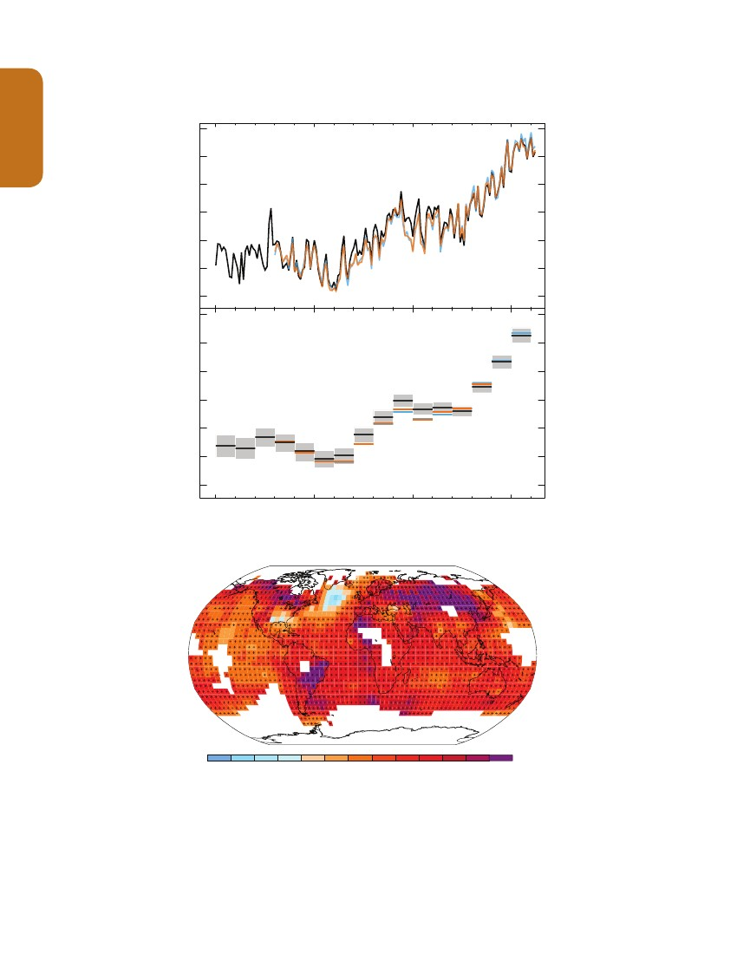
கொள்கை மேற்கொள்பவர்களுக்கான சாராம்சம்
(a)
0.6
SPM
வருடாந்த சராசரி
1850-2012 காலத்தில் பூளோகளவில் அவதானிக்கப்பட்ட சராசரியாக ஒருங்கிணைந்த நிலம் மற்றும் மேற்பரப்பு வெப்பநிலை ஒழுங்கின்மை
0.4
0.0
961-1990 க்கு (° C) தொடர்புபட்ட வெப்பநிலை ஒழுங்கின்மை 0.2
−0.2
−0.4
−0.6
0.6
0.4
0.2
0.0
−0.2
−0.4
−0.6
1850
1900
தசாப்த சராசரி
Year
1950
2000
(b)
−0.6 −0.4 −0.2
1901-2012 காலப்பகுதியில் மேற்பரப்பு வெப்பநிலையில் அவதானிக்கப்பட்ட மாற்றம்
0
0.2
0.4
0.6
0.8
1.0
1.25
1.5
1.75
2.5
(°C)
உரு SPM.1 | (அ) 1850 ல் இருந்து 2012 வரை நிலம் மற்றும் கடல் இணைந்த பரப்பின் உலக சராசரி வெப்பநிலை முரண்பாடுகள் மூன்று தரவு தொகுதிகள் இருந்து அவதானிக்கப்பட்டது. உயர்மட்ட குழு: ஆண்டு சராசரி மதிப்புகள். கீழ் மட்டக் குழு: ஒரு தரவு தொகுதி (கருப்பு) நிச்சயமற்ற தன்மை மதிப்பீடு உட்பட மதிப்புகளின் சராசரி முரண்பாடுகள் தொடர்புடையது 1961-1990 ந சராசரி வெப்பநிலை போக்குகள் இருந்து பெறப்பட்டது. (ஆ) 1901 ல் இருந்து 2012 வரை அவதானிக்கப்பட்ட மேற்பரப்பு வெப்பநிலை மாற்றம் வரைபு நேரியல் பின்னடைவு ஒரு தரவுத் தொகுதியினால் தீர்மானிக்கப்படுகிறது (குழுவில் ஒரு ஆரஞ்சு நிற கோடு). ஒரு வலுவான மதிப்பீடு காணப்படும் தரவுகளை அனுமதிக்கிறது. (ஒரே கட்டிட பெட்டிகளுக்கு மாத்திரம் 70% க்கும் கூடுதலான முழுமையான பதிவுகள் மற்றும் முதலாவது மற்றும் கடைசி கட்ட காலத்தின் 10% க்கும் கூடுதலாக காணப்படும் தரவுகள் உள்ளது. மற்ற பகுதிகளில் வெள்ளையில் உள்ளன. கட்டம் பெட்டிகள் போக்கு 10% அளவில் முக்கியத்துவம் வாய்ந்தது ஒரு + அடையாளம் காட்டப்பட்டுள்ளன. தரவு அமைப்புகள் பட்டியல் மற்றும் மேலும் தொழில்நுட்ப விவரங்களுக்கு தொழில்நுட்ப சுருக்க துணை அறிக்கையினை பார்க்கவும். { உரு 2.19-2.21; உரு TS.2}
6
Assessment of a humancontribution to observed changes
கொள்கை மேற்கொள்பவர்களுக்கான சாராம்சம்
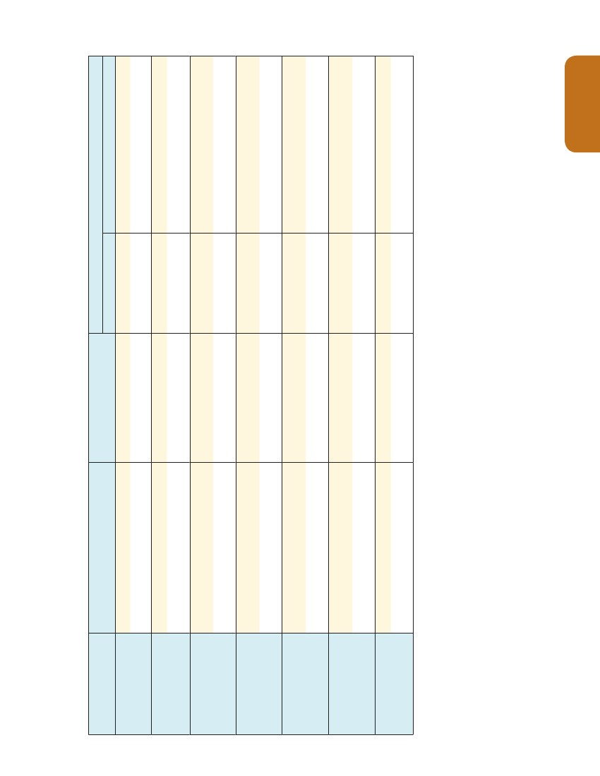 அட்டவணை SPM.1 | வானிலை மற்றும் காலநிலை நிகழ்வுகளும்: சமீபத்திய அவதானிக்கப்பட்ட மாற்றங்கள், பூளோக அளவிலான மதிப்பீடு, மனிதநடவடிக்கை காரணமாக பங்களிப்பு, மற்றும் 21 ஆம் நூற்றாண்டின் (2016-2035) முன்னைய மற்றும் (2081-2100) பின்னைய மாற்றங்கள் கணிக்கப்பட்டுள்ளது. AR5 இல் (கறுப்பு ) வோல்ட் இல் குறிக்கிறது அங்கு SREX (நீலம்) அல்லது AR4 என்னும் (சிவப்பு) இருந்து ஒரு திருத்தப்பட்ட * பூளோக அளவிலான மதிப்பீட்டை வழங்குகிறது. 21 ஆம் நூற்றாண்டின் முற்பகுதியில் கணிப்புக்கள் முந்தைய மதிப்பீட்டிற்கு அறிக்கைகளில் வழங்கப்படவில்லை. AR5 உள்ள கணிப்புகள் 1986-2005 காலத்தில் குறிக்க, மற்றும் வேறுவகையில் குறிப்பிடாத வரையில் (பெட்டி SPM.1 பார்க்க) புதிய பிரதிநிதி செறிவு பாதை (RCP)செயன்முறையினை பயன்படுத்தலை பொறுத்தது. வானிலை மற்றும் காலநிலை நிகழ்வுகள் வரையறைகளுக்கு சொற்களஞ்சியத்தை பார்க்கவும்
.
Early 21st century
Likely
Virtually certainVirtually certain
{10.6}
Virtually certainVirtually certain
Not formally assessedb
{10.6}
Not formally assessedMore likely than not
Medium confidence
Likely over many land areas
{7.6, 10.6}
Medium confidenceMore likely than not
Low confidence
{10.6}
{2.6}
Medium confidencefMore likely than not
{2.6}
{10.6}
Low confidenceMore likely than not
{3.7}
Likely kMore likely than not k
Likely k
{3.7}
Likely l
{13.7}
Low confidencei
Low confidence
{11.3}
Low confidenceg
{11.3}
{11.3}
{2.6}
{11.3}
Very likelyVery likely
Very likely over most of the mid-latitude landmasses and over wet tropical regions
Likely over many areasVery likely over most land areas
Likely (medium confidence) on a regional toglobal scaleh
Medium confidence in some regionsLikelye
More likely than not in the Western North Pacificand North Atlantic j
More likely than not in some basinsLikely
Very likely l
Very likely mLikely
{13.7}
{14.6}
{12.4}
{12.4}
Very likely
{12.4}
Likely
{11.3}
Virtually certain
{12.4}
{11.3}
Virtually certain
Phenomenon anddirection of trend
Late 21st century
{2.6}
LikelyLikely
{2.6}
LikelyLikely (nights only)
Likelya
{2.6}
Very likely
Very likely
{10.6}
Assessment that changes occurred (typicallysince 1950 unless otherwise indicated)
Likelihood of further changes
{12.4}
Warmer and/or fewercold days and nightsover most land areas
Very likely
Very likelyVery likely
Warmer and/or morefrequent hot days andnights over most land areas
Very likely
Very likelyVery likely
Warm spells/heat waves.Frequency and/or durationincreases over mostland areas
Medium confidence on a global scaleLikely in large parts of Europe, Asia and Australia
Medium confidence in many (but not all) regionsLikely
Heavy precipitation events.Increase in the frequency,intensity, and/or amountof heavy precipitation
Likely more land areas with increases than decreasesc
Likely more land areas with increases than decreasesLikely over most land areas
Increases in intensityand/or duration of drought
Low confidence on a global scaleLikely changes in some regionsd
Medium confidence in some regionsLikely in many regions, since 1970e
Increases in intensetropical cyclone activity
Low confidence in long term (centennial) changesVirtually certain in North Atlantic since 1970
Low confidenceLikely in some regions, since 1970
Increased incidence and/ormagnitude of extremehigh sea level
Likely (since 1970)
Likely (late 20th century)Likely
7

* மதிப்பீட்டு அறிக்கைகள் இடையே நேரடி ஒப்பீடுகளை கண்டுபிடிப்பது கடினம். சில காலநிலை மாறிகள், பல்வேறு அம்சங்களை மதிப்பீடு செய்தல், மற்றும் SREX மற்றும் AR5 களுக்கு நிச்சயமற்ற திருத்தப்பட்ட வழிகாட்டல் குறிப்புகள் பயன்படுத்தப்பட்டு வருகிறது. கிடைக்கும் புதிய தகவல், விஞ்ஞானவியல் உணர்வு மேம்படுத்தலாம் புரிந்துணர்வை, தொடர்ந்து பகுப்பாய்வு தரவு மற்றும் மாதிரிகள், மற்றும் மதிப்பீடு ஆய்வுகள் பயன்படுத்தப்படும் செயல்முறைகளில் வித்தியாசங்கள், பகுப்பாய்வு, அனைத்து திருத்தப்பட்ட மதிப்பீடு கண்டுபிடிப்புகள் பங்களிக்கும்.
குறிப்புகள்: அ
தகவல்கள் ஆய்வுகளின் அடிப்படையாக்க் கொண்டது. அது மனிதநடவடிக்கை காரணமாக தலையீடு சில சில இடங்களில் வெப்ப அலைகள் அவதானிக்கப்பட்டது. நிகழ்தகவு இரு மடங்கிற்கும் அதிகமாக உள்ளது என்று தெரிகிறது

ஆ
மாதிரிகளில் அருகில் - காலம் அதிகரிக்கிறது எள்று திட்டமிடப்பட்டுள்ளது மற்றும் வெப்ப அலைகள் மற்றும் சூடான மயக்கங்கள் வெளி சார்ந்த அளவுகள் கணிக்கப்பட்டுள்ளது.
இ. அனேகமான கண்டங்களில், உள்ள, போக்குகள் நம்பிக்கை பருவகால மற்றும் / அல்லது மண்டல மாறுபாடு அல்லது வீழ்ப்படிவின் தீவிரம் ஒன்றில் வாய்ப்பு அதிகரிக்கும், வட அமெரிக்கா மற்றும் ஐரோப்பா தவிர நடுத்தர விட அதிகமாக உள்ளது. அது வட மத்திய அமெரிக்காவில் அதிகரிக்கப்படவே இல்லை என்று மிகவும் சாத்தியமாக உள்ளது.
ஈ
வறட்சி அதிர்வெண் மற்றும் தீவிரம் வாய்ப்பு மத்திய தரைக்சமூத்திரம் மற்றும் மேற்கு ஆப்பிரிக்காவில் அதிகரித்துள்ளது, அநேகமாக வட மத்திய அமெரிக்க மற்றும் வட மேற்கு ஆஸ்திரேலியாவில் குறைந்துள்ளது.
உ AR4 வறட்சியால் பாதிக்கப்பட்ட பகுதியில் மதிப்பீடு

ஊ
SREX மதீப்பீட்டில் 20 ஆம் நூற்றாண்டின் இரண்டாவது பாதியில் மனிதநடவடிக்கை காரணமாக மழை மற்றும் வெப்பநிலை மாற்றங்கள் செல்வாக்கு செலுத்தியது அவதானிக்கப்பட்டது. அதன் காரணமாக வறட்சி வடிவங்கள் சில மாற்றங்கள் பங்களிப்பு செய்துள்ளது என்று நடுத்தர நம்பிக்கை உள்ளது. SREX , ஒற்றை பகுதிகளில் வறட்சி மட்டத்தில் குறைவான நம்பிக்கை மதிப்பீடு உள்ளது.

g
மண் ஈரப்பதன் மாற்றங்கள் குறைந்த நம்பிக்கையில் திட்டமிடப்பட்டுள்ளது.
h
RCP8.5செயன்முறைன்யின் கீழ் இந்த நூற்றாண்டின் இறுதிக்குள் தற்போது வறண்ட பகுதிகளில் மண் ஈரப்பதன் மற்றும் அதிகமான விவசாய வறட்சி பூளோக அளவில் குறைக்கப்பட்டுள்ளது (நடுத்தர நம்பிக்கை) வாய்ப்புகளே உள்ளன. மத்திய தரைக்சமூத்திரம், தென்மேற்கு அமெரிக்க மற்றும் தெற்கு ஆப்பிரிக்க பகுதிகளில் மண் ஈரம் கண்ட பரப்புகளில் ஹாட்லி சுழற்சி மற்றும் மேற்பரப்பு வெப்பநிலை அதிகரித்த மாற்றங்கள் திட்டமிட்டுள்ளது, அதனால் RCP8.5 காட்சியின் கீழ் இந்த நூற்றாண்டின் இறுதிக்குள் இந்த பகுதிகளில் வாய்ப்பு மேற்பரப்பில் உலர்த்லுக்கு உயர் நம்பிக்கை உள்ளது.

i வட அட்லாண்டிக் பகுதியில் 1970 முதல் வெப்பமண்டல சூறாவளி செயல்பாடு துகள்கள் விசையாக்கல் குறைவடைதல் அவதானிக்கப்பட்டது
என்று நடுத்தர நம்பிக்கை உள்ளது
J
நிபுணர் தீர்ப்பு மற்றும் SRES A1B சூழ்நிலையில் பயன்படுத்தப்ப்ட திட்டங்களின் மதிப்பீட்டின் அடிப்படையில் செயன்முறை (அல்லது ஒருமித்த).

k
தீவிர மற்றும் மத்தியதர சமூத்திரம் மட்டம் அவதானிப்பு மாற்றங்கள் இடையிலான நெருக்கமான உறவு என்பனவற்றை, கற்கைகள் அடிப்படையாக்க் கொண்டது.

ட
சமூத்திரம் மட்ட அதிகரிப்பு விளைவாக சமூத்திரம் மட்டத்தின் தீவிர அதிகரிப்புக்கு முதன்மையானது என்று உயர் நம்பிக்கையை உள்ளது. SREX அது சமூத்திரம் மட்ட உயர்வு தீவிர கடலோர உயர் நீர் நிலைகளில் எதிர்கால மேல்நோக்கிய போக்குகளுக்கு பங்களிக்கும் என்று மிகவும் சாத்தியம் உள்ளது மற்றும் தொடர்புடைய புயல் இப் பகுதியில் குறிப்பிட்ட கணிப்புகளில் குறைவான நம்பிக்கை உள்ளது.
s.
SPM
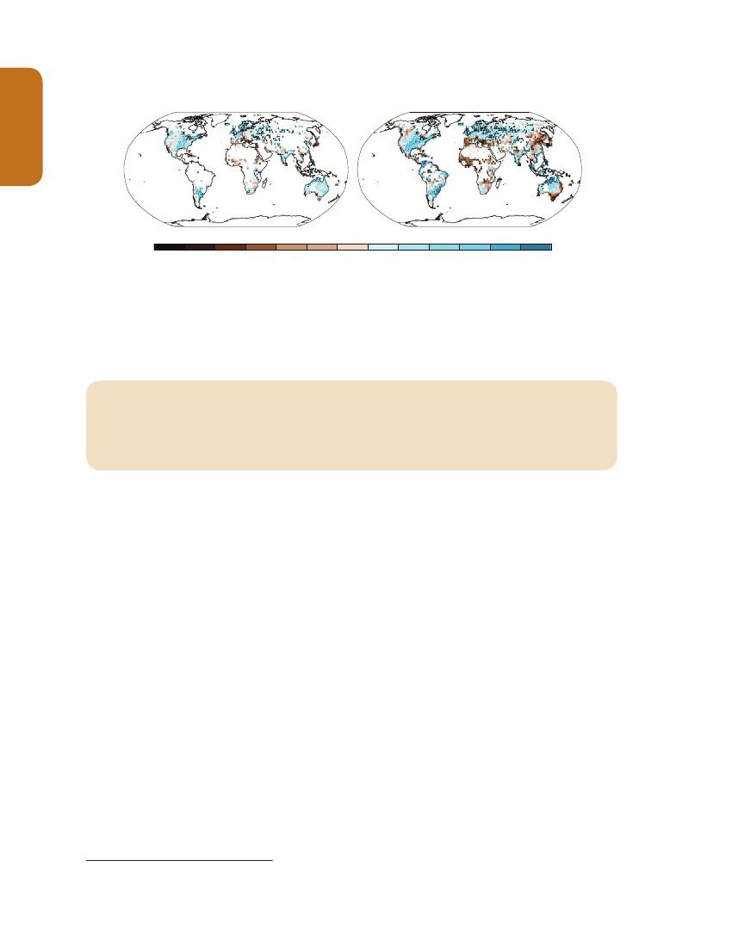
கொள்கை மேற்கொள்பவர்களுக்கான சாராம்சம்
1901– 2010
நிலத்தின் மீது அவதானிக்கப்பட்ட வருடாந்த மழை வீழ்ச்சி மாற்றம்
1951– 2010
SPM
−100
−50
−25
−10
−5
−2.5
0
2.5
5
10
25
50
100
(mm yr-1 per decade)
உரு SPM.2 | 1901 ல் இருந்து 2010 வரை மழைவீழ்ச்சி மாற்றம் மற்றும் 1951 ல் இருந்து 2010 வரை மழைவீழ்ச்சி மாற்றம் அவதானிக்கப்பட்ட வரைப்படம் (உரு SPM.1 இல் பயன்படுத்தப்பட்டசெயன்முறைகளைப் பயன்படுத்தி வருடாந்திர குவிப்பு போக்குகள் கணக்கிடப்படுகிறது). தரவு அமைப்புகள் பட்டியல் மற்றும் மேலும் தொழில்நுட்ப விவரங்களுக்கு தொழில்நுட்ப சுருக்க துணை அறிக்கையினை பார்க்கவும்.. { TS TFE , உரு 2;உரு 2.29}
B.2
சமுத்திரம்
சமுத்திரம் வெப்பமயமாதலில் காலநிலை முறமையில் சக்தி களஞ்சியபடுத்தல் அதிகரிப்பு மேலாதிக்கம் செலுத்துகின்றது. 1971 மற்றும் 2010 காலங்களில் 90% க்கும் அதிகமாகன திரட்டப்பட்ட சக்தி கணக்கிடப்பட்டுள்ளது (உயர் நம்பிக்கை). 1971 இருந்து 2010 வரையான காலங்களில் மேல் கடல்மட்டம் (0-700 மீ) உஷ்ணம் அடைந்த்துடன் (உரு: SPM.3ஐ பார்க்கவும்) இது 1870 – 1971 இடையே வெப்பமடைத்தன {3.2, பெட்டி 3.1}
•
பூளோகளா அளவில், கடல் உஷ்ணமாதலை மேற்பரப்பிற்கு அருகில் பெரியளவாகும், மேல் 75 மீ 1971 2010 வரையிலான காலத்தில் தசாப்தத்தில் 0.11 [0.09 to 0.13] °C க்கு மேலாக இருக்கும். AR4 முதல், மேல்-கடல் வெப்பம் பதிவுகள் கருவியாக இனங்காணப்பட்டு குறைதல், உறுதிசெய்தல் மாற்றத்தில் மதிப்பீடு நம்பிக்கை அதிகரிக்கும் {3.2}
1957 ல் இருந்து 2009 ம் ஆணடு காலத்தில் கடல் 700 மற்றும் 2000 மீ வெப்பமடைந்துள்ளது என்று தெரிகிறது. 1992 - 2005 காலத்துக்காக 2000 மீ கீழே பூளோகளாவிய வெப்பநிலை மதிப்பீட்டுக்கான போதுமான அவதானிப்புகள் காணப்படுகின்றது. இக் காலத்தில் 2000 மற்றும் 3000 மீ வரையிலான காலத்தில் வெப்பநிலை போக்குகள் அவதானிக்கப்பட்டவிலை. ​ இக் காலத்தில் 3000 மீ இருந்து அடிவரை சமூத்திர உஷ்ணமாதல்தெற்கு பெருங்கடலில் அவதானிக்கப்பட்டது {3.2}
1971 ல் இருந்து 2010 வரை 40 ஆண்டுகளுக்கும் நன்றான மாதிரிகள், தொடர்பான காலத்தில் (0–700 m) மேல் சமூத்திரத்தில் காலநிலை முறைமையில் 60% க்கும் மேற்பட்ட சக்தி அதிகரிப்பு சேமிக்கப்படும். கடலின் கீழே 700 மீ க்கு 30% சேமிக்கப்படுகிறது.இந்த காலகட்டத்தில் மேல் கடல் வெப்பம் அதிகரிப்பு மதிப்பிடப்பட்டுள்ளது 17 [15 19] × 1022 ஜே 7 (படம் SPM.3 பார்க்க). {3.2, 3.1 பெட்டி}
0-700 மீ ஆழத்தில் கடல் வெப்பம் 1993 இருந்து 2002 வரை அதிகரித்துள்ளதை விட 2003 முதல் 2010 வரை மெதுவாக உயர்ந்துள்ளது என்று என தெரிகிறது (படம் SPM.3 பார்க்க). கடல் வெப்ப வருடாந்த வேறுபாடுகள் 700-2000 மீ ஆழத்தில் சிறியளவில் மேம்பட்டுள்ளது, இதேபோல் 2009 - 1993 தொடர்ந்து குறைவாக உள்வாங்கப்பட்டுள்ளது {3.2, பெட்டி 9.2}
மேலும் ஆவியாதல் ஆதிக்கம் செலுத்துகிறது என்பதனால் மிகவும் அதிகளவில் உப்பு படியும் வாய்ப்பு உள்ளது, 1950 ஆம் ஆண்டு முதல், உவர்நீர் குறைவாக உள்ள பகுதிகளில் அதிக மழைவீழ்ச்சி ஆதிக்கம் செலுத்துவதனால் தூய்மையாகின்றது. இந்த பிராந்திய போக்குகள் சமுத்திரங்களில் ஆவியாதல் மற்றும் மழைவீழ்ச்சி மாற்றங்கள் கடல் உப்புத்தன்மையில் மாற்ற மடைகிறது எனபதற்கு மறைமுக ஆதாரமாகின்றது (நடுத்தர நம்பிக்கை) {2.5, 3.3, 3.5}
முழுமையான AMOC தசாப்த – கால அறிக்கை மற்றும் தனிப்பட்ட AMOC கூறுகளின் நீண்ட கால அறிக்கை அடிப்படையில் அடிப்படையில், அட்லாண்டிக் மெரிடியனல் மாறுபட்ட சுற்றோட்டத்தின் (AMOC) போக்கில் எந்த அவதானிப்பு ஆதாரங்களும் கிடையாது, {3.6}
சமூத்திரத்தின் மேற்பரப்பில் வெப்பத்தின் ஊடாக நிலையான வழங்கல் 1 வருடத்தில் 1 வாட் மீ-2 என்ற விகிதத்தில் அதிகரிக்க சமூத்திரத்தில் வெப்ப குணகம் 1.1 ⋅ 1022 J ஆல் அதிகரிக்கும்.
8
•
•
•
•
•
7
B.3
கொள்கை மேற்கொள்பவர்களுக்கான சாராம்சம்

கிறீஷொபியர்
கடந்த இரண்டு தசாப்தங்களில், கிரீன்லாந்து மற்றும் அண்டார்டிக் பனிப்படலங்கள் வெகுவாக இழந்துள்ளது, கிட்டத்தட்ட உலகம் முழுவதும் பனிப்பாறைகள் இழப்பு தொடர்கின்றது, மற்றும் ஆர்க்டிக் கடல் மற்றும் வட துருவத்தில் வசந்தகால பனி தொடர்ந்து குறைந்து வருகின்றது (உயர் நம்பிக்கை) (படம் SPM.3 ஐ பார்க்க). {4.2-4.7}
SPM
•
பூளோகம் முழுவதிலும் பனிப்பாறைகள் 8 இல் இருந்து சராசரி இழப்பு வீதம், பனி படலம் 9 இன் பனிப்பாறைகள் சுற்றளவு தவிர்த்து, 226 [91 to 361] Gt yr−1 என வருடத்திற்கு 1971 - 2009 காலத்திலும் 1993 - 2009 காலத்தில் 275 [140 to 410] Gt yr−1 எனவும் இருந்தது.{4.3}
கிரீன்லாந்து பனி படலத்தில் இருந்து பனி இழப்பு சராசரி வீதம் 1992 – 2001 கால பகுதியில் 34 [–6 to 74] Gt yr–1 எனவும் 2002 - 2011 காலப்பகுதியில் 274] Gt yr–1 நிலைபேறாக உயர்ந்துள்ளது. மிகவும் வாய்ப்பு {4.4}
அண்டார்டிக் பனிப் படலத்தில் இருந்து பனி இழப்பு சராசரி விகிதம் வருடத்திற்கு 1992–2001 காலத்தில் 30 [–37 to 97] Gt yr–1 எனவும் 2002 to 2011 காலத்தில் 147 [72 to 221] Gt yr–1 ஆகவும் இருந்தது. இந்த இழப்புக்கள் முக்கியமாக வடக்கு அண்டார்டிக் தீபகற்பம் மற்றும் மேற்கு அண்டார்டிகாவில் அமுன்சென் கடற் பரப்பில் பிரதானமாக காணப்பட்டது மிக அதிக நம்பிக்கை உள்ளது. {4.4}

வருடாந்த சராசரி ஆர்க்டிக் கடல் பனி விஸ்தீரணம் 1979 - 2012 காலத்தில் தசாப்த்த்திற்கு 3.5 to 4.1% வீச்சில் குறைவடைந்துள்ளது இதற்கு மிகவும் வாய்ப்பு இருந்தது (தசாப்த்த்திற்கு 0.45 0.51 மில்லியன் கிமீ 2 வீச்சு) மற்றும் கோடைகால கடல் பனி குறைந்தபட்சமாக தசாப்த்த்தில் (தசாப்த்த்திற்கு 0.73 - 1.07 மில்லியன் கிமீ 2 வீச்சு) மிகவும் வாய்ப்பு உள்ளது (வருடம் முழுவதும் கடற்பனி). ஆர்க்டிக்கா கோடை கடல் பனி மிக விரைவான தசாப்தம் சராசரி வுஸ்தீர அளவு குறைவடைகின்றது(உயர் நம்பிக்கையை), 1979 ஆம் ஆண்டு முதல் ஒவ்வொரு அடுத்தடுத்த தசாப்தங்களிலும் ஒவ்வொரு பருவ காலத்திலும் அண்டவெளி சார்ந்த விஸ்தீரணம் குறைவடைகின்றது (உயர் நம்பிக்கை) (படம் SPM.3 பார்க்க). கடந்த மூன்று தசாப்தங்களாக, மாற்றி அமைக்கப்பட்டமை நடுத்தர நம்பிக்கையாக உள்ளது முன்னெப்போதும் இல்லாதவாறு கடல் மேற்பரப்பு வெப்பநிலை கடந்த .1,450 ஆண்டுகளில் மாறாக அதிகமாக இருந்தது. {4.2, 5.5}
வருடாந்த சராசரி அண்டார்க்டிகா கடல் பனி விஸ்தீரணம் தசாப்தங்களில் 1.8 - 1.2 % வீச்சி விகிதத்தில் அதிகரித்தது என்பதற்கு மிகவும் சாத்தியம் உள்ளது, 1979 மற்றும் 2012 க்கு இடையில் (தசாப்தங்களில் 0.13 - 0.20 மில்லியன் கிமீ 2 வரம்பு) வலுவானதாக உள்ளன என்று உயர் நம்பிக்கையை உள்ளது. வருடாந்த வீத்த்தில் பிராந்திய வலுவான வேறுபாடுகளுடன் இன்னும் சில பகுதிகளில் விஸ்தீரணம் அதிகரித்துள்ளதுடன் வேறுபகுதிகளில் குறைவடைந்துள்ளது {4.2}
வட துருவத்தில் பனி படல விஸ்தீரணம் 20 ஆம் நூற்றாண்டுகளில் குறைந்துவிட்டது என்று மிக அதிக நம்பிக்கை உள்ளது (படம் SPM.3 பார்க்க). வட துருவத்தில் 1967 - 2012 காலத்த்ல் பனி படல விஸ்தீரணம் தசாப்தங்களில் மார்ச் மற்றும் ஏப்ரல் மாதங்களில் 1.6 [0.8 - 2.4] % குறைந்துவிட்டது, மற்றும் தசாப்தங்களில் ஜூன் 11.7 [8.8 - 14.6] விச்சிலும் உள்ளது. இந்த காலத்தில், வட துருவத்தில் பனி படலம் போது எந்த மாத்த்திலேனும் குறிப்பிடத்தக்க புள்ளிவிவர அதிகரிப்பையும் காட்டவில்லை. {4.5}
1980 களின் ஆரம்பத்தில் இருந்து பெரும்பாலான பிராந்தியங்களில் நிரந்தர பனிக்கட்டிகளின் வெப்பநிலை அதிகரித்துள்ளது என்று உயர் நம்பிக்கையை உள்ளது. வடக்கு அலாஸ்கா பாகங்களில் 3°C உஷ்ணமாதல் அவதானிக்கப்பட்டதுடன் (1980 களின் ஆரம்பகாலத்தில் மற்றும் 2000 களின் நடுப்பகுதியில்) ரஷியன் வடக்கு ஐரோப்பிய பகுதிகளில் 2 ° C வரை உஷ்ணமாதல் அவதானிக்கப்பட்டது (1971 - 2010). பிந்னைய பகுதியில், நிரந்தர பனிக்கட்டிகள் தடிப்பு மற்றும் பரப்பளவு விஸ்தீரணம் ஒரு கணிசமான குறைப்பு 1975 - 2005 காலப் பகுதியில் அவதானிக்கப்பட்டது (நடுத்தர நம்பிக்கை) {4.7}
நம்பிக்கைகளின் பல வரிகள் 20 ஆம் நூற்றாண்டின் மத்திய காலத்தில் இருந்து மிக ஆர்டிக் உஷ்ணமாதலை கணிசமாக ஆதரிக்கின்றன. {பெட்டி 5.1, 10.3}
9
•
•
•
•
•
•
•
8
செயன்முறைகளின் காரணங்களுக்காக, அண்டார்டிகா மற்றும் கிரீன்லாந்து பனி பாறைகளில் இருந்து பனி இழப்பு இந்த மதிப்பீட்டில் அடங்கும். இந்த புற பனிப்பாறைகள் கொடுக்கப்பட்ட மதிப்புகள் இருந்து விலக்கப்பட்டுள்ளது.
பனி இழப்பு' அல்லது 'திணிவு இழப்பு' என்பது நிகர பனி இழப்பு என குறிப்பிடப்படுகின்றது. அதாவது, உருகுகும் கழிவு மற்றும் பனிப்பாறை கல்விங் குவிதல்
.
9
வருடம்1 இல் பனி இழப்பு 100 Gt என்பது பூளோக சராசரி சமூத்திரம் மட்ட உயர்வு சுமார் வருடம் 1,த்துக்கு 0.28 மிமீ என்பதற்கு சமமானதாகும்.
10

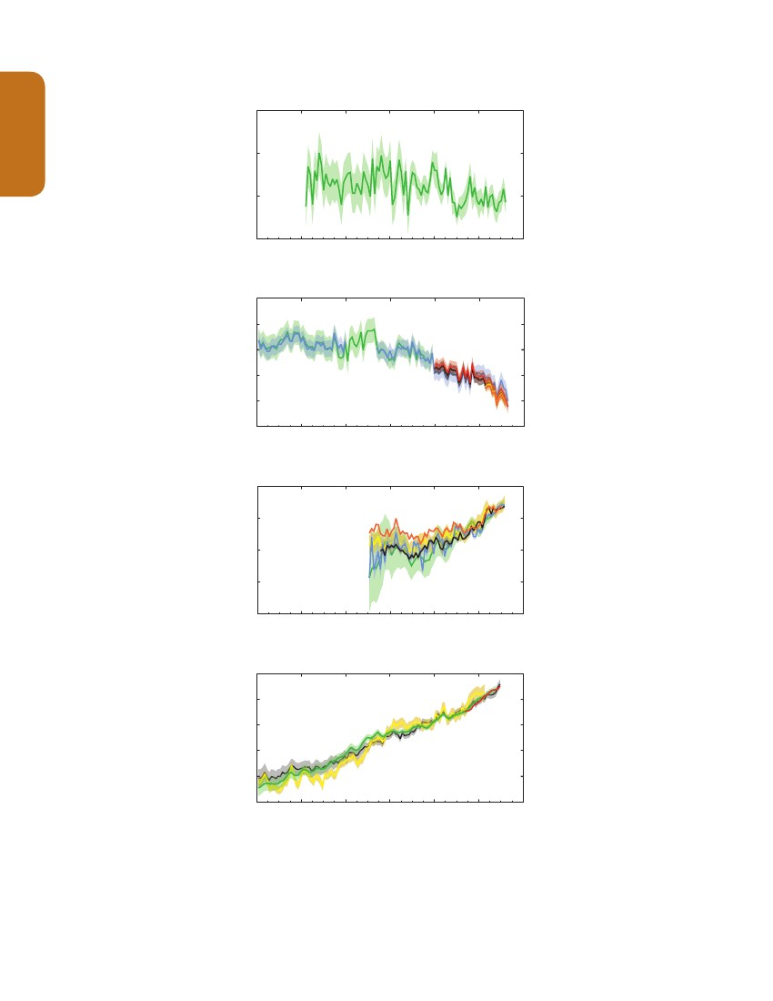
கொள்கை மேற்கொள்பவர்களுக்கான சாராம்சம்
(a)
45
வட துருவத்தில் வசந்தகாலத்தில் பனி படலபோர்வை
SPM
(million km2)
40
35
30
1900
1920
1940
1960
1980
2000
Year
(b)
14
கோடைகாலத்தில் ஆர்க்டிக் சமூத்திரத்தில் உறைபனி பரப்பு

12
(million km2)
10
8
6
4
1900
1920
1940
1960
1980
2000
Year
(c)
பூளோக மேல் சமூத்திரம் சராசரி வெப்பம் மாற்றம்
20
10
(1022 J)
0
−10
−20
1900
1920
1940
1960
1980
2000
Year
(d)
பூளோக சராசரி சமூத்திரம் மட்டத்தில் மாற்றம்
200
150
(mm)
100
50
0
−50
1900
1920
1940
1960
1980
2000
Year
படம் SPM.3 | மாறிவரும் பூளோக காலநிலையில் பல சுட்டிகள் அவதானிக்கப்பட்டுள்ளது: (அ) வட துருவம் மார்ச்-ஏப்ரல் (வசந்த) சராசரி பனி படல விஸ்தீரணம்; (ஆ) ஆர்டிக் ஜூலை-ஆகஸ்ட்-செப்டம்பர் (கோடை) சராசரி கடல் பனி விஸ்தீரணம்; (இ) 2006-2010 காலத்த்ல் பூளோக சராசரி கடலில் மேற்பகுதியில் (0-700 மீ) வெப்ப மாற்றம், சீரமைக்கப்பட்டது மற்றும் 1970 க்கான அனைத்து தொடர்புபட்ட தரவுகள், (ஈ) 1900-1905 க்கு தொடர்புபட்ட பூளோக சராசரி கடல் மட்டம் நீண்டகாலமாக தரவுத்தொகுப்பின் சராசரி மற்றும் 1993 ஆம் ஆண்டில் அனைத்து தரவுகளுக்கும் அதே மதிப்பு, செயற்கைக்கோளின் முதலாம் ஆண்டு தரவு சீரமைக்கப்பட்டது. அனைத்து கால தொடர்களுன் வருடாந்த மதிப்புகள் (வெவ்வேறு தரவுதொகுதிகளும் வர்ணக்கோட்டில் குறிப்பிடப்பட்டுள்ளது) மற்றும், நிச்சயமற்ற நிகழ்ச்சி மதிப்பீடுகள் அங்கு நிற நிழலில் குறிப்பிடப்பட்டுள்ளன. தரவுதொகுதி பொருளுக்கு தொழில்நுட்ப சுருக்க பட்டியலை பார்க்கவும். {, 3.13, 3.2 4.19, மற்றும் 4.3 FAQ 2.1, படம் 2; படம் TS.1}

10
B.4
கொள்கை மேற்கொள்பவர்களுக்கான சாராம்சம்
கடல் மட்டம்
19 ஆம் நூற்றாண்டின் மத்தியில் இருந்து கடல் மட்ட உயர்வு சராசரி விகிதம் முந்தைய இரண்டு நூற்றாண்டுகளையும் விட பாரியளவில் அதிகரித்துள்ளது (உயர் நம்பிக்கை). 1901 - 2010 வரை காலத்தில், பூளோக சராசரி கடல் மட்டம் 0.19 [0.17 to 0.21] உயர்ந்தது (படம் SPM.3 ஐ பார்க்க). {3.7, 5.6, 13.2}
SPM
•
கடல் மட்டத்தின் தரவு கருவி மற்றும் மாற்றீடுகள் 19ம் நூற்றாண்டின் இறுதியிலும் 20ம் நூற்றாண்டின் ஆரம்பத்திலும் ஒப்பீட்டளவில் முன்னைய இரண்டு நூற்றாண்டு கால உயர்வு சராசரி விகிதங்களை விட குறைந்த்தாக இருந்த்து (உயர் நம்பிக்கை. அ-து வாய்ப்பு உள்ளது பூளோக சராசரி கடல் மட்டம் உயர்வு விகிதம் 20 ஆம் நூற்றாண்டின் தொடக்கத்திலிருந்து தொடர்ந்து அதிகரித்தது. {3.7, 5.6, 13.2}
1970 களின் ஆரம்பத்தில் முதல், உஷ’ணமடைதலுடன் இணைந்த்தாக பனிப்பாறை இழப்பு மற்றும் கடல் வெப்ப விரிவாக்கம் சுமார் 75% , பூளோக சராசரி கடல் மட்டம் உயர்வு அவதானிக்கப்பட்டது (உயர் நம்பிக்கையை). 1993 - 2010, இடைப்பட்ட காலத்தில், பூளோகளாவியலீதியில் கடல் மட்டம் உயர்வு, உயர் நம்பிக்கை, உஷ்ணமடைதல் ஆகிறது காரணமாக கடல் வெப்ப விரிவாக்கத்தில் இருப்பு பங்களிப்புகளை தொகை இசைவானது (1.1 [0.8 to 1.4] mm yr–1), பனிப்பாறைகள் மாற்றத்தில் (0.76 [0.39 to 1.13] mm yr–1) கிரீன்லாந்து பனி படலம் (0.33 [0.25 to 0.41] mm yr–1), அண்டார்டிக் பனிப் படலம் (0.27 [0.16 to 0.38] mm yr–1), மற்றும் நில நீர் சேமிப்பு (0.38 [0.26 to 0.49] mm yr–1) ஆகும். மொத்த பங்களிப்பு 2.8 [2.3 to 3.4] mm yr–1. {13.3} ஆகும்.
1901 முதல் 2010 வரையான இடைப்பட்ட காலப்பகுதியில் பூளோக சராசரி கடல் மட்ட உயர்வு விகிதம் 1.7 [1.5 to 1.9] mm yr–1, 1971 மற்றும் 2010 வரையான இடைப்பட்ட காலப்பகுதியில் 2.0 [1.7 to 2.3] mm yr–1 மற்றும் 1993 மற்றும் 2010 வரையான இடைப்பட்ட காலப்பகுதியில் 3.2 [2.8 to 3.6] mm yr–1 ஆகவும் இருந்தது என்பது மிகவும் சாத்தியமாக உள்ளது. அலை-மானி மற’றும் செயற்கைக்கோள் அல்டிமீட்டர் தரவு பிந்தைய காலகட்டத்தின் அதிக விகித தொடர்பு கொண்டதாக உள்ளன. அது போல உயர் விகிதங்கள் 1920 மற்றும் 1950 இடையே ஏற்பட்டது என்று தெரிகிறது {3.7}
கடந்த பனியுறைவு காலகட்டத்தில் (129.000 116.000 வருடங்களுக்கு முன்) அதிகபட்ச பூளோக சராசரி கடல் மட்டம் மிக அதிக நம்பிக்கை உள்ளது பல ஆயிரம் ஆண்டுகளுக்கு முன், தற்போதையதை விட குறைந்தது 5 மீ அதிகமானது என்பதுடன் 10 மீ க்கு கூடுதலாக இல்லை உள்பது உயர் நம்பிக்கையாகும். கடந்த பனியுறைவு காலகட்டத்தில், கிரீன்லாந்து பனி படலம் பூளோக சராசரி கடல் மட்ட அதிகரிப்புக்கு 1.4 - 4.3 மீ இடையே பங்களிப்பு செய்தது, இவற்றுக்கும் மேலாக அண்டார்டிக் இருந்து கூடுதல் பங்களிப்புசெய்த்து என்பதற்கு நடுத்தர நம்பிக்கை உள்ளது. கடல் மட்டத்தில் இந்த மாற்றம் வெவ்வேறு சுற்றுப்பாதை சூழலில், அதிக அட்சரேகைகளின் மேற்பரப்பில் வெப்பநிலை, பல்லாயிரம் ஆண்டுகளாக சராசரியாக தற்போதைய நிலையை விட குறைந்தது 2°C வெப்பம். ஏற்பட்டது (உயர் நம்பிக்கையை) {5.3, 5.6}.
B.5
•
•
•
கார்பன் மற்றும் பிற உயிர்மப்புவி இரசாயன சுழற்சிகள்
வளிமண்டலத்தில் கார்பன் டை ஆக்சைடு, மீத்தேன், நைட்ரஸ் ஆக்சைடு சுற்றுச்சூழல் செறிவு கடந்த 800,000 ஆண்டுகளில் முன்னெப்போதும் இல்லாத அளவு அதிகரித்துள்ளது. கார்பன் டை ஆக்சைடு செறிவு முதன்மையாக படிம எரிபொருள் இருந்து, கைத்தொழில் புரட்சிக்கு முற்பட்ட காலத்தைவிட 40% அதிகரித்துள்ளது மற்றும் இரண்டாம்நிலை நிகர நில பயன்பாட்டு மாற்ற உமிழ்வு ஆகும். மனிதர்களால் உமிழப்படும் கார்பன் டை ஆக்சைட்டில் 30%, சமூத்திரத்தினால் உறிஞ்சப்படுகிறது இதனால் கடல் அமிலமாகுதல் ஏற்படுகின்றது (படம் SPM.4 ஐ பார்க்க). {2.2, 3.8, 5.2, 6.2, 6.3}
•
CO 2, CH 4, மற்றும் N2O செறிவு, பனிக்கட்டிகளில் செறிவு அதிகமாக கடந்த 800,000 ஆண்டுகளை விட பதிவு அதிகரித்துள்ளது. கடந்த நூற்றாண்டில் வளிமண்டல செறிவு அதிகரிப்பு சராசரி விகிதம் கடந்த 22,000 ஆண்டுகளில் முன்னெப்போதும் இல்லாதவாறு அதிகரித்துள்ளது உயர் நம்பிக்கை. {5.2, 6.1, 6.2}
பச்சை வீட்டு வாயுக்களான கார்பன் டையாக்சைடு (CO2), மீத்தேன் (CH4), மற்றும் நைட்ரஸ் ஆக்ஸைடு செறிவு (N2O) அனைத்து மனிதச்செயற்பாடுகளினால் 1750 முதல் வளிமண்டலத்தில் அதிகரித்துள்ளது. 2011 ல் இந்த பச்சை வீட்டு வாயுக்கள் 391 ppm11, 1803 ppb ஆக இருந்த்துடன்கைத்தொழில் புரட்சிக்கு முன்பான காலத்தை விட40%, 150%, மற்றும் 20%, முறையே தாண்டியது. {2.2, 5.2, 6.1, 6.2}
பிபிஎம் (ஒரு மில்லியன் பாகங்கள்) அல்லது ppb எனும் ஒரு (பில்லியன் பாகங்கள், 1 பில்லியன் = 1,000 மில்லியன்) வறண்ட வளியில் மொத்த மூலக்கூறுகளின் எண்ணிக்கை வாயு மூலக்கூறுகளின் எண்ணிக்கை விகிதம் ஆகும். உதாரணமாக, 300 பிபிஎம் என்பது வறண்ட வளியில் மில்லியன் மூலக்கூறுகள் ஒன்றுக்கு ஒரு வாயுவின் 300 மூலக்கூறுகள் என்று அர்த்தம்.
•
11
11
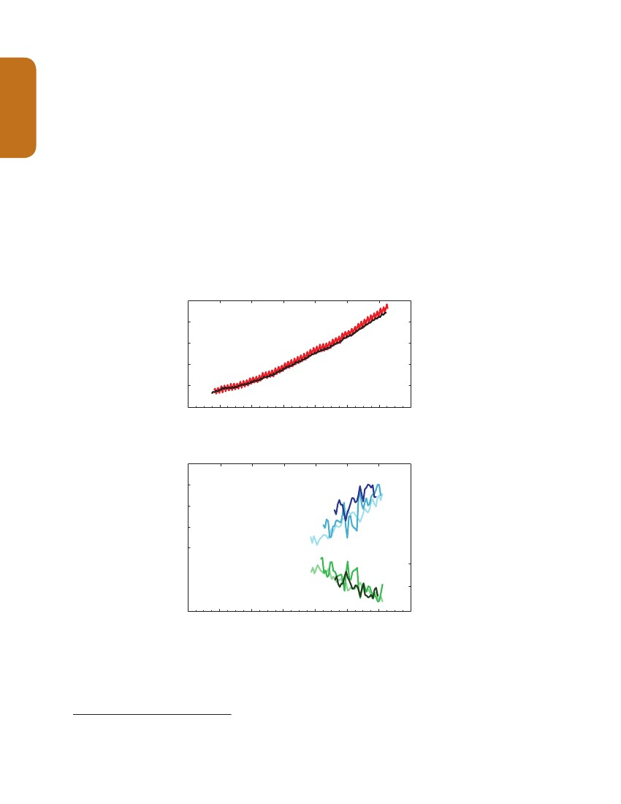
கொள்கை மேற்கொள்பவர்களுக்கான சாராம்சம்
படிம எரிபொருள் தகனம் மற்றும் சிமெண்ட் உற்பத்தி காரணமாக வருடத்திற்கு CO2 உழிழ்வு சராசரியாக 8.3 [7.6 to 9.0] GtC12 yr–1 ஆக 2002–2011 காலப்பகுதியில் இருந்தது (உயர் நம்பிக்கை) 2011 இல் 9.5 [8.7 to 10.3] GtC yr–1 ஆகவும் 1990 இல் 54% ஆகவும் இருந்தன. மனித நில பயன்பாடு மாற்றம் காரணமாக CO 2 உழிழ்வு 2002-ம் - 2011 காலப்பகுதியில் சராசரியாக 0.9 [0.1 to 1.7] GtC yr–1 ஆக இருந்த்து. (நடுத்தர நம்பிக்கை). {6.3}
•
இந்த மனிதச்செயல்களின் ஒட்டுமொத்த CO2 உமிழ்வுகள் 240 [230 to 250] GtC வளிமண்டலத்திலும், சமூத்திரத்தில் 155 [125 to 185] GtC, இயற்கை தரைசார் அமைப்புக்களில் 160 [70 to 250] GtC குவிக்கப்பட்டுள்ளது (அதாவது, நிலத்தில் ஒட்டுமொத்த படிவு). {படம் TS.4, 3.8, 6.3}
1750 ல் இருந்து 2011 வரை, படிம எரிபொருள் தகனம் மற்றும் சிமெண்ட் உற்பத்தி காரணமாக வருடத்திற்கு CO2 உழிழ்வு சராசரியாக [405 345] 375 375 [345 to 405] GtC என வளிமண்டலத்தில் வெளியிடப்பட்ட வேளையில் . காடழிப்பு மற்றும் பிற நில பயன்பாட்டு மாற்றம் காரணமாக வளிமண்டலத்தில் 555 [470 to 640] GtC வெளியிட்டுள்ளது என மதிப்பிடப்பட்டுள்ளது. மனிதச்செயல்களின் ஒட்டுமொத்த உழிழ்வினால் ஏற்பட்டதாகும் {6.3}
அமிலமயமாக்கம் pH13 க்கு குறைக்கப்பட்டுள்ளது என அளவிடப்படுகிறது. கடல் மேற்பரப்பு நீரின் pH கைத்தொழில் புரட்சி ஆரம்பத்தில் இருந்து 0.1 குறைந்துள்ளது (உயர் நம்பிக்கை). ஹைட்ரஜன் அயனின் செறிவு 26% அதிகரித்துள்ளது (படம் SPM.4) ஐ பார்க்க. {3.8, 3.2 பெட்டி}
SPM
(a)
•
•
•
CO2 (ppm)
வளிமண்டல CO2
400
380
360
340
320
300
1950
1960
1970
1980
1990
2000
2010
Year
(b)
pCO2 ( atm)
மேற்பரப்பு கடல் CO2 and pH
400
380
360
340
320
8.09
8.06
1950
1960
1970
1980
1990
2000
2010
Year
படம் SPM.4 | மாறிவரும் பூளோக கார்பன் சுழற்சியின் பல சுட்டிகள் அவதானிக்கப்பட்டது: (அ) 1958 ஆம் ஆண்டு முதல் மவுனா லோ இருந்து கார்பன் டை ஆக்சைடு (CO2) வளிமண்டல செறிவு (19°32’N, 155°34’W – red) மற்றும் தென் துருவத்தில் (89°59’S, 24°48’W – கறுப்பு), (ஆ) கடல் மேற்பரப்பில் கரைந்திருக்கும் CO2 பகுதி அழுத்தம் (நீல வளைவுகள்) மற்றும் அவ்விடத்தில் (pH (பச்சை வளைவுகள்), கடல் நீர் அமிலத்தன்மை அளவிடுவதற்கு. அளவுகளாக அமைந்தது. அட்லாண்டிக் இல் உள்ள மூன்று நிலையங்களில் இருந்து (29°10’N, 15°30’W – கரு நீலம் / / பச்சை 31°40’N, 64°10’W – நீலம் / பச்சை).தொழில்நுட்ப துணை சாராம்ச அறிக்கை மற்றும் அதன் கீழுள்ள அறிக்கையில் முழு விவரங்களும் தரவுகளும் காட்டப்பட்டுள்ளது (உரு 2.1 மற்றும் 3.18, உரு TS.5)
12
ஜீகாதொன் கார்பன் = 1 GtC = 1015 கிராம் காபன். இது 3,667 GtCO2 க்கு சம்மாக உள்ளது.
13
அமிலத்தன்மையில் அளவுகோலில் மடக்கை பயன்படுத்தி pH அளவிடப்படுகின்றது: 1 அலகில் pH குறைந்தும் ஹைட்ரஜன் அயனி செறிவு, அல்லது அமிலத்தன்மை ஒரு 10 மடங்கு அதிகரிப்புக்கு சமமாகள்ளது.
12
8.12
உள்ளக pH அலகு
C.
கொள்கை மேற்கொள்பவர்களுக்கான சாராம்சம்
காலநிலை மாற்றம் இயக்கிகள்
RF மேற்பரப்பு உஷ்ணமாதல் நேர்மறையாகவும், RF மேற்பரப்பு குளிர்ச்சி எதிர்மறையாகவும் அமைய வழிவகுக்கிறது. முன்பிருந்த தரவுகள் மற்றும் பச்சை வீட்டு வாயுக்களின் தொலை கண்காணிப்பு மற்றும் தூசுப்படலத்தின் பண்புகள் கணக்கீடுகள் மாதிரிகள் என்பனவற்றின் அடிப்படையில் RF மதிப்பிடப்பட்டுள்ளது. சில உமிழப்படும் கலவைகள் இதர பொருட்களில் வளிமண்டல செறிவு பாதிக்கின்றன. RF இன் ஒவ்வொரு பொருட்களின் 15 செறிவு மாற்றங்களின் அடிப்படையாக பதிவாகும். மாற்றாக, உமிழ்வு சார்ந்த RF கலவைகள் பதிவாகும், இது மனித நடவடிக்கைகளின் ஒரு நேரடி இணைப்பை வழங்கும். உழிழ்வும் மூலம் பாதிக்கப்பட்ட அனைத்து பொருள்களின் பங்களிப்பு உள்ளடக்கப்பட்டுள்ளது . மொத்தமான மனிதசெயலாற்றத்தின் RF இன் அனைத்து இயக்கிகளில் இரண்டு அணுகுமுறைகள் கருத்தில் கொள்ளப்பட்டுள்ளது. இந்த. இரண்டு அணுகுமுறைகளும் கொள்கை மேற்கொள்ளுபவர்களுக்கான இந்த சாராம்சத்த்ல் பயன்படுத்தப்படுகின்றன, RFs உழிழ்வு வெளிப்பாடு வலியுறுத்த்தப்பட்டுள்ளது.
SPM
மொத்த கதிரியக்க விசையாக்க நேர்மறையாக, காலநிலை முறைமையின் மூலம் மின்சக்தி உள்வாங்குதலுக்குப் வழிவகுத்தது. 1750 முதல், மொத்த கதிர்வீச்சினால் CO2 செறிவு வளிமண்டலத்தில் அதிகரிப்பு ஏற்படுகிறது (படம் SPM.5 பார்க்க). {3.2, பெட்டி 3.1, 8.3, 8.5}
•
2011 இல் 1750 உடன்தொடர்புபட்ட மனிதசெயலாற்றத்தின் RF ஆனது 2.29 [1.13 to 3.33] W m−2 (படம் SPM.5 பார்க்கவும்) மற்றும் 1970 முதல் முன்னைய தசாப்தங்களை விட மிகவும் வேகமாக அதிகரித்துள்ளது. 2011 மதிப்பீடுசெய்யப்பட்ட மொத்த மனித செயற்பாட்டின் RF 2005-ம் ஆண்டின் AR4 ஐ விட 43% அதிகமாகும். இது பச்சை வீட்டு வாயுவின் தொடர்ச்சியான வளர்ச்சி மூலம் ஏற்படுகிறது. ஒரு பலவீனமான நிகர குளிர்விளைவு குறிக்கும் சாரல்கள் மூலம் RF மதிப்பீடுகள் மேம்படுத்தப்பட்டுள்ளது (எதிர்மறை RF),. {8.5}
2011 இல் 1750 உடன்தொடர்புபட்ட நன்கு கலந்த பச்சை வீட்டு வாயுக்கள் (CO2, CH4, N2O , மற்றும் ஹாலோகார்பன்களோடு உழிழ்வு) RF ஆனது 3.00 [2.22 to 3.78] W m–2 ஆகிறது (படம் SPM.5ஐ பார்க்க). இந்த வாயுக்கள் உள்ள செறிவு மாற்றங்கள் RF 2.83 ஆகும் [2.26 3.40 க்கு] டபிள்யூ மீ-2. {8.5}
CO2, உமிழ்வுகள் தனியாக டபிள்யூ [2.03 க்கு 1.33] 1.68 ஒரு ரேடியோ அலைவரிசை ஏற்படும் மீ-2 (படம் SPM.5 பார்க்க). மற்ற உட்பட உழிழ்வு மேலும், CO2 செறிவு அதிகரிப்பு பங்களிப்பு எந்த கார்பன்-உள்ளடங்கிய வாயுக்கள், CO2 வின் RF செறிவு 1.82 [1.46 to 2.18] W m–2. {8.3, 8.5} ஆகிறது
CH 4 உழிழ்வு RF உடன் 0.97 [0.74 to 1.20] W m−2 ஆகும் (படம் SPM.5 ஐ பார்க்க). இந்த செறிவு மதிப்பீடுகள் மிக அதிகமாக உள்ளது 0.48 [0.38 to 0.58] W m−2 (AR4 மாற்றம டையவில்லை). இந்த வேறுபாடுகள் CH 4 காரணமாக ஓசோன் மற்றும் ஸ்ட்ரோடோஸ்பெரிக் நீராவி செறிவு மாற்றங்கள் மற்றும் பிற உழிழ்வுகளின் மறைமுகமாக பாதிப்புக்கள் காரணமாக எற்படுகின்றது {8.3, 8.5}
துகள்கள் காரணமாக வளிமண்டலத்தில் RF தாக்க்ம்,மேகங்களில் மாற்றங்களை உள்ளடக்கியுள்ளது –0.9 [–1.9 to −0.1] W m−2 (நடுத்தர நம்பிக்கை),. மற்றும் துகள்களில் இருந்து ஒரு எதிர்மறை முடிவுகள் மற்றும் சூரிய வெப்பக் கதிர்வீச்சு காரணமாக நேர்மறையான கருப்பு கார்பன் விளைவாகின்றது.
ஹாலோகார்பன் உழிழ்வு ஓசோன் ஸ்போபரிக் – மண்டலத்தின் நலிவமைதலுக்கு 0.18 [0.01 RF நிகர நேர்மறையான காரணமாகிவிட்டன 0.18 [0.01 to 0.35] W m−2. (படம் SPM.5 ஐ பார்க்க). அவற்றின் சொந்த நேர்மறையான RF தூண்டப்படுகிறது, எதிர்மறையான RF அளவில் சாதகமாக. அனைத்து ஹாலோகார்பன்கள் AR4 ல் மதிப்புக்கு ஒத்துள்ளதுடன் ஏனைய உப்பொருட்கள் பலவற்றில் இருந்து அதிகரித்துள்ளது ஆனால் CFC க்களால் RF, குறைந்துள்ளது.. {8.3, 8.5}
மனிதசெயலாற்றத்தால் குறுகிய ஆயுட் கால வாயுக்கள் உழிழ்வு மொத்த RF பங்களிக்கும். கார்பன் மோனாக்சைடு உமிழ்வுகள் (CO) நேர்மறையான RF தூண்டப்படுகின்றது நிகர எதிர்மறை தூண்டப்படுகிற வேளையில் கிட்டத்தட்ட நைட்ரஜன் ஆக்சைடுகள் (NOx) உழிழ்வு பிரதிகூல RF ஆகும் (படம் SPM.5 ஐ பார்க்க). {8.3, 8.5}

14
•
•
•
•
•
•
கொள்கை மேற்கொள்பவர்களிக்கான AR4 சாராம்சத்தில் RF அறிக்கையில் இவ் அணுகு முறை பயன்படுத்தப்படுகிறது
முன்னைய IPCC மதிப்பீடுகளில் கதிராக்க விசையாக்கல் (RF) சதுர மீட்டருக்கு (மீ-2 வாட்ஸ்) அலகுகளாக இயக்கிகள் வலிமை அளவிடப்பட்டது. இயக்கியால் ஏற்படுகின்ற சக்தி மாற்ற வாட்கள் (RF), கதிர்வீச்சு ட்ரோபோஸ்பியர் அல்லது வளிமண்டலத்தின் உச்சத்தில் கணக்கிடப்படுகிறது. முன்னைய IPCC அறிக்கையில் RF பாரம்பரிய கருத்து வேலையில் அனைத்து மேற்பரப்பு மற்றும் ட்ரோபோஸ்பியர் நிலைமைகள் நிலையாக பேணப்பட்டது. RF க்கான கணக்கிடலில், பசுமை இல்ல வாயுக்கள் மற்றும் தூசுப்படலம் இந்த அறிக்கையில் நன்கு கலக்கப்பட்டது, பௌதீக மாறுபாடுகளுக்கேற்ப சமூத்திர மற்றும் சமூத்திர பனி தவிர்ந்த விரைவான மாற்றங்களை கொண்டு அத்தொகுதியில் பதிலளிக்க அனுமதிக்கப்படுகிறது. இதன் பெறுபேறாக, விசையாக்கல் அடிப்படை அறிக்கையில் வினைத்திறன்மிக்க கதிரியக்க விசையாக்கல் (ERF) என்று அழைக்கப்படுகிறது. இவ் இயக்கிகளுக்கான வெப்பநிலை பதிலளிப்பு ஒரு நல்ல அறிகுறி யான முன்னைய கணிக்கெடுப்பின் பெறுபேறுகளில் இருந்து விஞ்ஞான முன்னேற்றத்தை பிரதிபலிக்கிறது. நன்கு கலக்கப்பட்ட பச்சைவீட்டு வாயுக்கள் மற்றும் தூசுப்படலங்கள், தவிர விரைவான மாற்றங்கள் குறைவாக நன்கு வகைப்படுத்தப்பட்டும் சிறியதாகவும் கருதப்படுகிறது, இதனால் பாரம்பரிய RF பயன்படுத்தப்படுகிறது. {8.1}
.
13
15
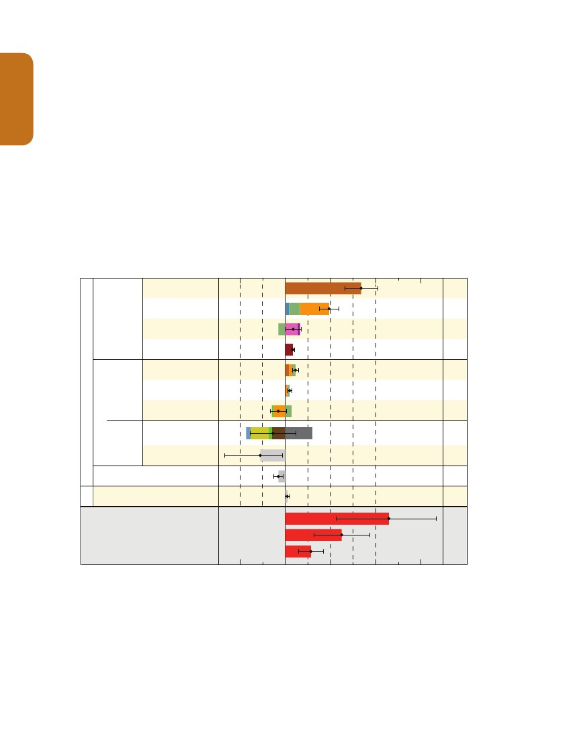
கொள்கை மேற்கொள்பவர்களுக்கான சாராம்சம்
துகள்கள் மற்றும் மேகங்கள் என்பனவற்றின் பரஸ்பரங்கள் நன்கு கலக்கப்பட்ட பச்சை வீட்டு வாயுக்கள் இருந்து பூளோகளத்தில் RF மதிப்பீட்டின்படி பெரியளவில் தொடர்ந்து பங்களிக்கின்றது நிச்சயமற்றது. {7.5, 8.3, 8.5}
SPM
•
ஸ்டோபரிக் மண்டல எரிமலை துகள்களில் காலநிலை மாற்றத்த்ல் பாரிய தாக்கத்தை ஏற்படுத்தியுள்ளது. 2008, - 2011 க்கான காலப்பகுதியில் பல சிறிய வெடிப்புகளால் –0.11 [–0.15 to –0.08] W m–2 ஆக இருந்த்து, 1999 - 2002 காலத்தினுள் கிட்டத்தட்ட இரு மடங்கு வலுவானதாக இருந்த்து.{8.4}
சூரிய ஒளியூட்டப்படல் காரணமாக RF மாற்றங்கள் 0.05 [0.00 to 0.10] W m−2 என மதிப்பிடப்பட்டுள்ளது (படம் SPM.5 ஐ பார்க்க). 1978 முதல் 2011 வரையான செயற்கைக்கோள் அவதானிப்பின் படி மொத்த சூரிய ஒளியூட்ட மாற்றங்கள் முந்தைய இரண்டையும் விட குறைந்தபட்சமாக இருந்தது என்று குறிப்பிடுகிறது. இந்த RF முடிவு 2008 இல் மிக சமீபத்திய குறைந்த பட்ச இடையே –0.04 [–0.08 to 0.00] W m–2 ஆகவும் 1986 குறைந்தபட்சமாக உள்ளது {8.4}
கடந்த நூற்றாண்டின் பின் பகுதியில் பெரிய அளவில் உண்டாகும் எரிமலைகள் தவிர சூரிய ஒளியூட்ட மாற்றங்கள் ஸ்ட்ரோடோஸ்பெரிக் எரிமலை துகள்கள் மொத்த இயற்கை RF இல் மட்டுமே ஒரு சிறிய பங்களிப்பு செய்த்து. {8.5}
Emitted
•
•
compound
Well-mixed greenhouse gases
Resulting atmospheric
drivers
Level of
உமிழ்வு மற்றும் டிரைவர்கள் மூலம் கதிராக்கல் விசையாக்கல்
confidence
VH
H
H
VH
M
M
M
H
L
M
M
H
H
M
CO2
CH4
Halo-
carbons
N 2O
CO
CO2
CO2 H2Ostr O3 CH4
O3 CFCs HCFCs
N 2O
CO2
CO2
CH4 O3
CH4 O3
1.68 [1.33 to 2.03]
0.97 [0.74 to 1.20]
0.18 [0.01 to 0.35]
0.17 [0.13 to 0.21]
0.23 [0.16 to 0.30]
0.10 [0.05 to 0.15]
-0.15 [-0.34 to 0.03]
Anthropogenic
Short lived gases and aerosols
NMVOC
NOx
Aerosols and
precursors
Nitrate CH4 O3
Mineral dust Sulphate Nitrate
Organic carbon Black carbon
-0.27 [-0.77 to 0.23]
(Mineral dust,
SO2, NH3,
Organic carbon
and Black carbon)
Cloud adjustments
due to aerosols
Albedo change
due to land use
Changes in
solar irradiance
-0.55 [-1.33 to -0.06]
-0.15 [-0.25 to -0.05]
0.05 [0.00 to 0.10]
2.29 [1.13 to 3.33]
Natural
Total anthropogenic
RF relative to 1750
−1
2011
1980
1950
1.25 [0.64 to 1.86]
0.57 [0.29 to 0.85]
0123
−2Radiative forcing relative to 1750 (W m )
பூளோக சராசரி கதிரியக்க விசையாக்கம் (RF14), சாதனங்களின் உமிழப்படும் சேர்மங்கள் அல்லது செயல்முறைகள் படி பிரிக்கப்பட்டதாகிறது. இதற கதிர்வீச்சு விசையாக்கலின் சிறந்த மதீப்பீடுகளுடன் நிச்சயமற்ற இடைவெளியில் தொடர்புடையவை கருப்பு வைரமாக காட்டப்படும்; பலவகையான மதிப்புகள் வலது பக்கத்தில் வழங்கப்படுகிறது, விசையாக்கல் நிகர நம்பிக்கை (VH – மிக அதிக, H – உயர்வு, M – நடுத்தரம், L – குறைவு, VL – குறைவு) எதிரொளித்திறன் காரணமாக விசையாக்கல் பனி மற்றும் பனிக்கட்டி மீது கருப்பு கார்பன், கருப்பு கார்பன் ஏரோசால் பட்டியில் சேர்க்கப்பட்டுள்ளது. contrails காரணமாக சிறிய விசையாக்கல் (0.05 W m–2, contrail தூண்டப்பட்ட கீற்று உட்பட), HFCs, PFCs and SF6 (மொத்த 0.03 W மீ-2) காண்பிக்கப்படவில்லை. வாயுக்களுக்கான RFs செறிவு அடிப்படை நிற நிரல்களை கூட்டுவதன் மூலம் பெறலாம். எரிமலை விசையாக்கல் அதன் இயற்கை தன்மை மற்றும் மற்ற விசையாக்கல் வழிமுறைகளுடன் ஒப்பிடுவது கடினம் என்பதனால் சேர்க்கப்படவில்லை. மனிசெயலாற்றலின் கதிரியக்கல் மொத்த விசையாக்கல் , 1750க்கு மூன்று வெவ்வேறு ஆண்டுகளுடன் தொடர்புபட்டதாக வழங்கப்பட்டுள்ளது. மேலும் தொழில்நுட்ப விவரங்களுக்கு, தனிப்பட்ட கூறுகள் செயல்முறைகள் தொடர்புடைய நிச்சயமற்ற எல்லைகள் உட்பட, தொழில்நுட்ப சுருக்கம் துணை ஆவணங்களை பார்க்க. {8.5; உரு 8.14-8.18 TS.6 மற்றும் TS.7}
14
D.
கொள்கை மேற்கொள்பவர்களுக்கான சாராம்சம்
காலநிலை முறைமை மற்றும் அதன் சமீபத்திய மாற்றங்களை புரிந்துகொள்ளல்
கருத்து செயல்முறைகளின் கண்காணிப்பு, ஆய்வுகளுடன் இணைந்த, மாதிரி உருவகப்படுத்துதல்கள். அண்மைய மாற்றங்களை உருவகப்படுத்த காலநிலை அமைப்பு முடிவு அண்மைய மாற்றங்களை புரிந்துகொள்வது முக்கியமாகும். காலநிலை மாதிரிகளின் திறனை மதிப்பீடு நிலையினை ஆராய்வது அவசியமாகும் உருவகப்படுத்துதல் தொடக்கம் மற்றும் இயற்கை மற்றும் மனிதன் பயன்படுத்தப்படும் அனைத்து மாதிரியின் காலநிலை அமைப்பு கூறுகளின் மாதிரிகளை . AR4 ஒப்பிடும்போது, மேலும் விரிவான மற்றும் நீண்டகால அவதானிப்புகள் மற்றும் மேம்பட்ட காலநிலை மாதிரிகள் இப்போது மனித பங்களிப்பு மேலும் காலநிலை மாற்றங்கள் கண்டறியப்பட்டது
காலநிலை முறைமையின் மீதான மனித தலையீடு தெளிவாக உள்ளது. வளிமண்டலத்தில் பச்சை வீட்டு வாயுக்கள் செறிவு அதிகரிப்பதனால் இது நம்பகமாகின்றது. விசையாக்கல் கதிரியக்க நேர்மறை , அவதானிக்கப்பட்ட வெப்பமாதல், மற்றும் காலநிலை முறைமையின் புரிதல் தெளிவாகிறது,. {2-14}
SPM
D.1 காலநிலை மாதிரிகளின் மதிப்பீடு

காலநிலை மாதிரிகள் AR4 முதல் முன்னேற்றமடைந்துள்ளது. மாதிரிகளின் படி கண்டங்களின் பெருக்கம் பல தசாப்தங்களாக மேற்பரப்பு வெப்பநிலை அளவில் மற்றும் முறைகளையும் அவதானிக்கப்பட்டது. 20 ஆம் நூற்றாண்டின் மத்தியில் இருந்து பெரிய எரிமலை வெடிப்புகள் சிதறல்கள் மூலம் வெப்பமடைதல் மற்றும் உடனடியாக குளிர்வடைதல் ஏற்படுகின்றது (மிக அதிக நம்பிக்கை). {9.4 9.6 9.8}
•
நீண்ட கால காலநிலை மாதிரி உருவகப்படுத்துதல்கள் 1951 ல் இருந்து 2012 க்கான காலப்பகுதியில் பூளோக-சராசரி மேற்பகுதி வெப்பநிலை மாற்ற போக்கில் ஒருமைப்பாடு காணப்படுகின்றது அ-து மாற்ற அவதானிப்புக்கள் ஒப்புக்கொள்ளப்படுகின்றது (மிக அதிக நம்பிக்கை) மூலம்., எனினும், முதல் 10- 15 ஆண்டுகள் வரையான குறுகிய காலத்தில் ஒற்றுமையான போக்குகள் வேறுபாடுகள் உள்ளன (உ.தா., 2012 1998) . {9.4 9.2 பெட்டி}
1951 - 2012 வரையான காலப்பகுதியுடன் ஒப்பிடுகையில் 1998 - 2012 வரையிலான காலத்தில் புவியின் மேற்பரப்பில் வெப்பமாதல் போக்கில் குறைப்பு அவதானிக்கப்பட்டது. கதிர்வீச்சு விசையாக்கம் குறைந்த போக்கும் இயற்கை உள்ளகத்தே குளிர்விப்பு மாறிலிகளின் சம அளவிலான பங்களிப்பு இதற்குக் காரணம் ஆகிறது இங்கே கடலில் (நடுத்தர நம்பிக்கை) உள்ள சாத்தியமான வெப்பம் மீள்பரவலாக்கல் உள்ளடக்கப்படுகின்றது. கதிர்வீச்சு விசையாக்கலில் குறைப்பில் முதன்மையாக எரிமலை சீற்றம் மற்றும் 11 வருட கால சூரிய கீழ்நோக்கிய கட்டத்தின் கால சுழற்சி என்பன காரணமாகின்றது. எனினும், உஷ்ணமடையும் போக்கு குறைக்கப்படலின் காரணத்தில் கதிர்வீச்சு விசையாக்கலின் மாற்றங்களில் அளவில் பங்கெற்றலில் குறைந்த நம்பிக்கை உள்ளது. இயற்கையின் உள் தசாப்தம் வேறுபாடுகளில் அவதானிப்பு மற்றும் பாவனைகள் இடையே வேறுபாடு பெருமளவு ஏற்படுத்துகிறது என்று நடுத்தர நம்பிக்கை உள்ளது. பிற்காலத்தில் இயற்கையின் உள்ளக மாறிலிகளிடையே மீள்உறபத்தி எதிர்பார்க்கப்படவில்லை. விசையாக்கலின் போதாத பங்களிப்பும் பச்சை வீட்டு வாயு உமிழ்வு மற்றும் மனித நடவடிக்கைகளின் விசையாக்கல் அதிகரிப்பின்பொறுப்புக் கூறலில் மிதமிஞ்சிய மதிப்பீடு என்பன காரணமாகின்றது, {9.4, பெட்டி 9.2, 10.3, பெட்டி 10.2, 11.3}
15
பிராந்திய அளவுகளில், மேற்பரப்பு வெப்பநிலை உருவகப்படுத்தல் மாதிரிகளின் திறனில் பெரிய அளவுகளை விட குறைவாக உள்ளது நம்பிக்கை. எனினும், பிராந்திய அளவிலான மேற்பரப்பு சிறந்த வெப்பநிலை AR4 கால உருவகப்படுத்தப்படலை விட உயர் நம்பிக்கை உள்ளது {9.4 9.6}
AR4 முதல் வானிலை மற்றும் காலநிலை நிகழ்வுகள; மதிப்பீடுதலில் கணிசமான முன்னேற்றம் ஏற்பட்டுள்ளது. 20 ஆம் நூற்றாண்டின் இரண்டாவது பாதியில் உருவகப்படுத்தப்பட்ட தீவிர உஷ்ணமாதல் மற்றும் குளிர்ந்த நாட்கள் மற்றும் இரவு நிகழ்வு எண்ணிக்கை பூளோக சராசரி-போக்குகள் அவதானிப்புகள் பொதுவாக கொண்டதாக உள்ளன. {9.5}
AR4 முதல் மழைவீழ்ச்சியின் கண்ட- அளவிலான உருவகப்படுத்துதல் சில முன்னேற்றம் இருந்து வருகிறது. பிராந்திய அளவில், மழைவீழ்ச்சி அதே உருவகப்படுத்தப்பட்ட,வில்லை அதேபோல் மற்றும் மதிப்பீடு நிச்சயமற்ற தடையாக உள்ளது. {9.4 9.6}
சில முக்கியமான காலநிலை நிகழ்வுகள் இப்போது சிறந்த மாதிரிகளால் மறுதயாரிப்பு செய்யப்படுகின்றன. AR4 முதல், பல மாதிரி உருவகப்படுத்துதல்களின் அடிப்படையில் பருவமழை மற்றும் எல்-நினோ - தென் திசை ஊசலாட்டம் (என்சோ) என்பனவற்றின் புள்ளிவிபரம் முன்னேற்றமடைந்துள்ளது என்பது உயர் நம்பிக்கையாக உள்ளது {9.5}
•
•
•
•
•


கொள்கை மேற்கொள்பவர்களுக்கான சாராம்சம்
காலநிலை மாதிரிகள் மேகம் மற்றும் துகள்கள் செயல்முறைகள் இப்போது உள்ளடக்கப்பட்டுள்ளதுடன், அவற்றின் பரஸ்பரம் AR4 ஐ விட அதிகமானது, ஆனால் மாதிரிகளின் இந்த செயல்முறைகளின் பிரதிநிதித்துவம் மற்றும் அளவீட்டுருவாக்கம் குறைவான நம்பிக்கையில் உள்ளது. {7.3, 7.6, 9.4, 9.7}
•
ஆர்டிக் கோடைகால கடல் பனி கீழ்நோக்கிய விஸ்தீரணம் போக்கு AR4 காலத்தில் இருந்த்தை விட 1979 ஆம் ஆண்டு முதல் இப்போது மீள்உற்பத்தியாக்க மாதியாக்கல் அதிகரித்துள்ளது என்று வலுவான ஆதாரம் உள்ளது. மாதிரிகளின் சுமார் கால்வாசி பெரிய, அல்லது பெரியதாக இருக்கும் ஒரு போக்கை காட்டுகின்றது. அண்டார்க்டிகா கடல் பனி அளவிற்கு ஒரு சிறிய கீழ்நோக்கிய போக்கு இடையேயான மாதிரி உருவகப்படுத்தல், அவதானிப்பில் போக்கு. பெரும்பாலான மாதிரிகள் பெரிய என்றாலும், பரவி, கண்காணிப்பு, சிறிய மேல்நோக்கி போக்கு மாறாக உள்ளது. {9.4}
பல மாதிரிகள் கடலின் மேற்பரப்பில் (0-700 மீ) வெப்பத்தில் 1961 ல் இருந்து 2005 வரை மீள் உற்பத்தி அவதானிக்கப்பட்டது (உயர் நம்பிக்கை), அனேகமான காலங்களுக்கான கிடைக்கும் அவதானிப்பு மதிப்பீடுகளின் வீச்சினுள் பல – மாதிரி சராசரி தொடர் காலம் உள்ளது. {9.4}
காலநிலை மாதிரிகளில் கார்பன் சுழற்சி அடங்கும் (புவி அமைப்பு மாதிரிகள்) கடல் வளிமண்டல பூளோகளாவிய முறைமையினை உருவகப்படுத்த , CO2 பாய்மங்கள், .மத்திய மற்றும் உயர் அட்சரரேகைகளில் வெப்ப மண்டலங்களில் மற்றும் உள்வாங்குதலை கொண்டது. பெரும்பாலான இந்த மாதிரிகள் 20 ஆம் நூற்றாண்டின் பிற்பகுதியில் உருவகப்படுத்தப்பட்ட பூளோக நிலப்பரப்பு மற்றும் கடல் கார்பன் அளவுகள் எல்லைக்குள் இருக்கும் மதிப்பீடுகள் அவதானிக்கப்பட்டது. {9.4}
SPM
•
D.2 காலநிலை முறைமை பொறுப்புணர்வை அளவிடுதல்
•
•
வெப்பநிலை மாற்றம் மற்றும் காலநிலை பின்னூட்டங்களின் அவதானிப்பு மற்றும் மாதிரி ஆய்வுகள், மற்றும் பூமியின் சக்திக்கான வரவு செலவுடன் ஒன்றாக பூளோக உஷ்ணமாதலில் அளவில் கடந்த கால மற்றும் எதிர்கால விசையாக்கல்பொறுப்புணர்வு நம்பிக்கையை வழங்குகின்றது. {பெட்டி 12.2, பெட்டி 13.1}
•
நீராவியில் ஒருங்கிணைந்த பாதிப்புக்களில் இருந்து நிகர பின்னூட்டங்கள் மற்றும் வளிமண்டலங்களுக்கிடையேயான வேறுபாடுகள் மேற்பரப்பு உஷ்ணமாதல் நேர் பெறுமதிக்கு அதிக வாய்ப்பு உள்ளது,டன் காலநிலை மாற்றங்கள் அதிகரிக்கிறது. மேக வகைகளின் நிகர கதிரிராக்கல் காரணமாக பின்னூட்டங்கள் நேர்பெறுமதிக்கு ஒப்பானது. தாழ்வான மேகம்களின் பாதிப்புக்கள் தொடர்ந்து நிச்சயமற்ற தன்மை காரணமாக அடையாளம் மற்றும் அளவில் நிச்சயமற்றது {7.2}
பல நூற்றாண்டு கால அளவுகளில் கதிராக்கல் மாறிலி விசையாக்கலுக்கு காலநிலை முறைமையின் பொறுப்புணர்வில் காலநிலை சமநிலை உணர்திறன் உள்ளது. வளிமண்டல CO2 செறிவு இரண்டு மடங்காகியுள்ள காரணத்த்னால் புவி சராசரி மேற்பரப்பு வெப்பநிலை மாற்ற சமநிலையை வரையறுக்கப்படுகிறது. சமநிலை காலநிலை உணர்திறன் விகிதம் 1.5°C to 4.5°C ஆகும் (உயர் நம்பிக்கை) 1°C ஐ விட குறைவாக சாத்தியம் (உயர் நம்பிக்கை) , மற்றும் 6°C இல் மிகவும் அதிக மானது (நடுத்தர நம்பிக்கை). AR4 ல் மதிப்பீட்டில் 2 ° விட குறைவாக வாய்ப்பு உள்ளது. , ஆனால் மேல் வரம்பு அதே பெறுமதியாகும். இந்த மதிப்பீடு மேம்படுத்தப்பட்ட புரிந்துகொள்ளல் பிரதிபலிக்கிறது, சமூத்திரம் மற்றும் வளிமண்டலத்தில் விரிவாக்கப்பட்ட வெப்பநிலை பதிவு, மற்றும் கதிர்வீச்சு விசையாக்கலில் புதிய மதிப்பீடுகள் உள்ளன. {எஸ் TFE.6 படம் 1; பெட்டி 12.2}
கதிராக்கல் விசையாக்கல், காலநிலை பின்னூட்டங்களை மற்றும் காலநிலை முறைமையினால் மின்சக்தி சேமிப்பு களால் விகிதம் மற்றும் பூளோகளாவிய காலநிலை மாற்றம் அளவில் தீர்மானிக்கப்படுகிறது. மனித நடவடிக்கைகளால் காலநிலை மாற்றத்தை நாம் புரிந்துகொள்ளலில் சமீப தசாப்தங்களாக இந்த அளவில் குறித்த மதிப்பீடுகள் மதிப்பீடுக்கு இசைவானதாக வலுவான ஆதாரங்கள் வழங்கும். மதிப்பீடு நிச்சயமற்ற உள்ள சமநிலை காலநிலை உணர்திறனின் வாய்ப்பு வீச்சு, உள்ளது. {பெட்டி 12.2, பெட்டி 13.1}
தசாப்த காலம் இருந்து நூற்றாண்டு கால கதிர்வீச்சு விசையாக்கல் அதிகரித்தல் காலநிலை முறைமையின் பொறுப்புணர்வு காலநிலை பதில் அளவிடுவதோடு வேண்டும். அதே நேரத்தில், பூளோக சராசரி மேற்பரப்பு வெப்பநிலை மாற்றம் போன்ற வரையறுக்கப்பட்ட போது வளிமண்டல CO2 செறிவு சூழ்நிலையில், இரட்டிப்பாகியுள்ளது இதனால் வருடத்திற்கு 1% அதிகரித்துள்ளது. நிலையற்ற காலநிலை பொறுப்புணர்வு விகிதம் 1.0°C to 2.5°C ஆகும் (உயர் நம்பிக்கையை) மற்றும் மிகவும் 3 ° C க்கு 1.0 ° சி வரம்பில் அதிகமாக உள்ளது. {பெட்டி 12.2}
ஒட்டுமொத்த கார்பன் உமிழ்வுக்கு (TCRE) மாறுகின்ற காலநிலையில் சார்புடைய அளவு உள்ளது. ஒட்டுமொத்த கார்பன் உமிழ்வுகள் காலநிலை முறைமையின் பொறுப்புணர்வு மாற்றப்படும் (பிரிவு E.8 ஐ பார்க்க). TCRE, வளிமண்டலத்தில் பூளோக சராசரி உமிழப்படும் 1000 GtC ஒன்றுக்கு மேற்பரப்பு வெப்பநிலை மாற்றத்தை வரையறுக்கப்படுகிறது.
ஆதாரங்கள் மற்றும் கற்கைகளின் மதிப்பீடுகள் குறித்து பெறுமதிகளின் ஒப்பந்த்த்தின் குறைபாடுகள் காரணமாக, சிறந்த சமநிலை காலநிலை உணர்திறன் வழங்கப்பட இல்லை
•
•
•
•
16
.
16
TCRE 0.8°C to 2.5°C per 1000 GtC வரம்பில் வாய்ப்பு உள்ளது உச்சளவு சுமார் 2000 GtC வரை ஒட்டு மொத்த உமிழ்வானது பொருந்தும் SPM.10). {12.5, 12.2 பெட்டி}
கொள்கை மேற்கொள்பவர்களுக்கான சாராம்சம்
வெவ்வேறு பொருட்கள் உழிழ்வு காலநிலை மாற்றம் பங்களிப்பை ஒப்பிட்டுதலுக்கு பல்வேறு அளவீடுகள் பயன்படுத்தப்படும். காலநிலை மாற்றம் அம்சங்களை மிக முக்கியமானதாக பொருத்தமான தாயம் மற்றும் கால எல்லையின் குறிப்பிட்ட பயன்பாடு கருதப்படும். வெவ்வேறு உழிழ்வின் விளைவுகள் சரியாக ஒப்ப்பிடுதலுக்கு சமிக்கை இல்லை மற்றும் வரம்புகள் மற்றும் நிச்சயமற்றுள்ளது. புவி உஷ்ணமாதல் திறன் ஒட்டுமொத்த கதிரியக்க விசையாக்கலை அடிப்படையாக கொண்டது. பூளோகளாவிய வெப்பநிலை மாற்றம் சாத்தியமான புவி சராசரி மேற்பரப்பு வெப்பநிலை மாற்றம் நேர தேர்வு புள்ளியில் அடிப்படையாக கொண்டது. புதுப்பிக்கப்பட்ட மதிப்புகள் அடிப்படை அறிக்கையில் வழங்கப்படுகிறது. {8.7}
•
SPM
D.3 காலநிலை மாற்றத்தை கண்டறிதல் மற்றும் நிறைவேற்றம்
வளிமண்டலம் மற்றும் கடல் உஷ்ணமாதலில், பூளோகளாவிய நீர் சுழற்சியில் மாற்றங்கள், பூளோக சராசரி கடல் மட்டம் உயர்வு மற்றும் பனிக்கட்டி தேய்வு,, மற்றும் சில காலநிலை உச்ச மாற்றங்களில் மனித செல்வாக்கு கண்டறியப்பட்டுள்ளது (படம் SPM.6 மற்றும் அட்டவணை SPM.1 ஐ பார்க்க). AR4 முதல் மனித செல்வாக்கு வளர்ந்து வருகிறது. மனித செல்வாக்கு 20 ஆம் நூற்றாண்டின் மத்தியில் இருந்து வெப்பமாதலில் மிகவும் மேலாதிக்கம் செலுத்துகின்றது. {10.3-10.6, 10.9}
•
மனித நடவடிக்கைகள் காரணமாக, பச்சைவீட்டு வாயு செறிவு மற்றும் மற்றய மனித நடவடிக்கைகளின் விசையாக்கலுடன் இணைந்த அதிகரிப்புகளினால் 1951 – 2010 வரை பூளோக சராசரி மேற்பரப்பு வெப்பநிலை அரைவாசிக்கும் மேலாக அதிகரிப்பு அவதானிக்கப்பட்டது. இந்த காலத்த்ல் உஷ்ணமடைதல் அவதானிப்புக்கு மனித - தூண்டும் பங்களிப்பின் சிறந்த மதிப்பீடு செய்யப்பட்டுள்ளது. {10.3}
1951 - 2010 காலத்தில் புவி சராசரிமேற்பரப்பு உஷ்ணமாதலில் பசுமை இல்ல வாயுக்கள் பங்களிப்பு 0.5°C to 1.3°C ஆக இருந்த்து. மனித நடவடிக்கைகள் விசையாக்கல் காரணமாக பங்களிப்புடன் தூசுப்படலம் குளிர்விப்பு −0.6°C to 0.1°C வீச்சில் அமைந்த்து. இயற்கை விசையாக்க்கலின் பங்களிப்பு, −0.1°C to 0.1°C வீச்சிலும் மற்றும் இயற்கை உள் வேறுபாடுகளில் −0.1°C to 0.1°C எனவும் இருந்த்து இந்த காலத்தில் உஷ்ணமாதல் அண்ணளவாக 0.6°C to 0.7°C இருந்து {10.3}

1960 முதல், மனிதநடவடிக்கைகளின் செல்வாக்கு பூளோக நீர் சுழற்சியினை பாதித்துள்ளது என்பதற்கு வாய்ப்பு உள்ளது. வளிமண்டலத்தின் ஈரப்பதம் மனிதநடவடிக்கைகளின் செல்வாக்கினால் அதிகரித்துள்ளமை அவதானிக்கப்பட்டது (நடுத்தர நம்பிக்கை) அதிகரிக்கிறது மழை வீழ்ப்படிவு தீவிரமடைவதற்கு (நடுத்தர நம்பிக்கை) மழை விதங்களிலான மாற்றங்கள் அளவிட தரவு (நடுத்தர நம்பிக்கை) போதுமான, மற்றும் மேற்பரப்பு மாற்றங்கள் மற்றும் கடலின் துணை மேற்பரப்பில் உப்புத்தன்மை மாற்ற மடைதல் (மிக வாய்ப்பு ) {2.5, 2.6, 3.3, 7.6, 10.3, 10.4}
அண்டார்டிகா தவிர ஒவ்வொரு கண்டத்தின் பிராந்தியத்தில் , மனித நடவடிக்கையினால் 20 ஆம் நூற்றாண்டு முதல் மேற்பரப்பில் வெப்பநிலை அதிகரிக்கும் (படம் SPM.6 ஐ பார்க்க). அண்டார்டிகா, காணப்படும் நிலையங்களில் அவதானிக்கப்பட்ட உஷ்ணமாதலில் மனிதர்கள் விசையாக்கலில் பங்களிப்பு குறை நம்பிக்கை ஏற்படுத்தும். 20 ஆம் நூற்றாண்டின் மத்தியில் இருந்து ஆர்டிக் உஷ்ணமாதலில் சுழ்நிலைமாற்றத்தால் பங்களிப்பு உள்ளது என்று தெரிகிறது. {2.4, 10.3}
மனிதநடவடிக்கைகளால் பச்சைவீட்டு வாயுக்கள் செல்வாக்கு செலுத்துகின்றது, குறிப்பாக மற்றும் ஸ்ரோபரிக் ஓசோன் நலிவடைதலுக்கு வழிவகுத்தது உள்ளது. 1961 முதல் ட்ரோபோஸ்ஃபெரிக் உஷ்ணமாதலை கண்டறியக்கூடிய அமைப்பு மற்றும் ஸ்ரோபரிக் மண்டலத்தின் கீழ் பகுதியில் ஒரு தொடர்புடைய குளிர்ச்சி காணப்பட்டது {2.4, 9.4, 10.3}
1970 களில் இருந்து மனிதநடவடிக்கைகளின் விசையாக்க்ல் பூளோக கடல் மேற்பரப்பு (0-700 மீ) வெப்பம் அதிகரிப்பில் கணிசமான பங்களிப்பை செய்த்து என்பதற்கு மிகவும் சாத்தியம் உள்ளது (படம் SPM.6 பார்க்கவும்), அவதானிக்கப்பட்டது. சில தனிப்பட்டகடற்பரப்பில் மனித செல்வாக்கு வெலுத்தியமைக்கு ஆதாரம் உள்ளது {3.2, 10.4}
17
•
•
•
•
•
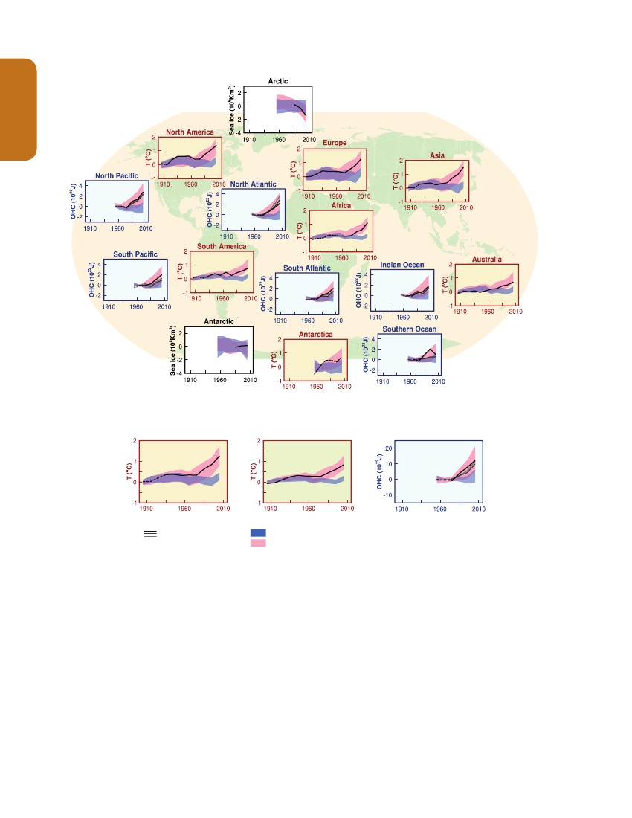
கொள்கை மேற்கொள்பவர்களுக்கான சாராம்சம்
SPM
நில மேற்பரப்பு
பூகோள சராசரி
அவதானிப்பு
நில மற்றும் சமூத்திரமேற்பரப்பு
சமூத்திர்வெப்ப குணகம்
18
இயற்கை விசையாக்கல் மட்டுமே பயன்படுத்தும் மாதிரிகள்
இயற்கை மற்றும் மனித நடவடிக்கை விசையாக்கல் பயன்படுத்தும் மாதிரிகள்
படம் SPM.6 | வளிமண்டலத்தில் கவனிக்கப்பட்ட மூன்று பெரிய அளவிலான காலநிலை மாற்ற குறிகாட்டிகளின் ஒப்பீடு மற்றும் உருவகப்படுத்தப்பட்டவை , கிறிஸ்டோபியர் மற்றும் சமூத்திரம் : கண்டத்தின் நிலப்பரப்பில் காற்று வெப்பநிலை மாற்றம் (மஞ்சள் பேனல்கள்), ஆர்க்டிக் மற்றும் அண்டார்க்டிக் கடல் உறைபனி பரப்பு (வெள்ளை பேனல்கள்), மற்றும் முக்கிய கடல் நீர்பிடிப்பு (நீல பேனல்கள்) கடல் வெப்பம். பூளோக சராசரி மாற்றங்கள் வழங்கப்பட்டுள்ளது. 1880-1919 காலப்பகுதியில் மேற்பரப்பு வெப்பநிலையில், 1960-1980 காலப்பகுதியில் கடல் வெப்பம் உள்ளடக்கம் மற்றும் 1979–1999 காலப்பகுதியில் கடல் பனிக்கட்டி தொடர்பில் முரண்பாடுகள் காணப்பட்டுள்ளது. அனைத்து காலத்திலும் - தசாப்த சராசரி தொடர், தசாப்தத்தில் மையத்தில் பதிவானதாக உள்ளது. 50% கீழே பகுதிகளில் வெளி சார்ந்த பாதுகாப்பு ஆய்வு செய்யப்படும் என்றால் வெப்பநிலை பேனல்கள், அவதானிப்புகள் வரிகளை கோடிட்ட இருக்கிறது. கடல் வெப்பம் மற்றும் கடல் பனிக்கட்டி தரவுகள் தரமான நல்ல மற்றும் அதிகமாக உள்ளது, மற்றும் தரவு பாதுகாப்பு மட்டுமே போதுமானதாக உள்ளது கோடிட்ட வரி, மற்றும் பேனல்கள் திட வரி ஆகிறது இதனால், நிச்சயமற்று பெரியதாகும். மாதிரி பெறுபேறுகள் பல மாதிரி குழுமங்களுடன் உள்ளகஒப்பீடு செயற்திட்டத்த்ன் கட்டம் 5 (CMIP5), பல மாதிரி எல்லைகள், வண்ணம் தீட்டிய பட்டைகள் 5 முதல் 95% நம்பக இடைவெளிகளையும் குறிப்பிட்டுள்ளது மேலும் பிராந்தியம் வரையறைகள் உட்பட தொழில்நுட்ப விவரங்களுக்கு, தொழில்நுட்ப சுருக்கம் உப அறிக்கையினை பார்க்க {10.21 படம்; படம் TS.12}
•
கொள்கை மேற்கொள்பவர்களுக்கான சாராம்சம்
SREX முதல், மனித தலையீடுகள் வெப்பநிலையில் உச்சளவில் வலுப்படுத்தி வருகிறது, ஆதாரங்கள். இப்போது மனித செல்வாக்கு பூளோக அளவில் மாற்றங்கள் செறிவில் அவதானிக்கப்பட்டது காரணமாக, 20 ஆம் நூற்றாண்டின் மத்தியில் இருந்து தினசரி வெப்பநிலை உச்சளவு, மற்றும் அநேகமாக மனித தலையீடுகளால் இரு மடங்கிற்கும் அதிகமாக உள்ளது. சில இடங்களில் வெப்ப அலைகள் நிகழ்வதற்கான நிகழ்தகவு மிகவும் சாத்தியமாக உள்ளது (அட்டவணை SPM.1 பார்க்க). {10.6}
1979 முதல், ஆர்க்டிக் கடல் பனி இழப்பில் மனித நடவடிக்கைகள் மிகவும்செல்வாக்கு செலுத்தியுள்ளது. விஞ்ஞானரீதியான முழுமையற்ற மதிப்பீடுகள் இல்லை என்பதன் காரணமாக அண்டார்க்டிகா கடல் பனி விஸ்தீரணத்தில் குறைவான நம்பிக்கை உள்ளது சிறியளவில் அவதானிக்கப்பட்ட அதிகரிப்பு மாற்றம் மற்றும் விஞ்ஞான விளக்கங்களின் காரணங்களால் பிராந்தியத்தில் இயற்கை உள் வேறுபாடுகளில் பங்கெடுத்துள்ளது குறைவான நம்பிக்கை உள்ளது (படம் SPM.6 பார்க்க). {10.5}

1970 முதல், வட துருவத்தில் மனித நடவடிக்கைகள் காரணமாக பனிபடல குறைவு பங்களிப்பில் அவதானிக்கப்பட்டது {10.5}
1960 களில் இருந்து, மனித நடவடிக்கைகள் காரணமாக பனிப்பாறைகள் மீளாக்கலில் பங்களிப்புசெய்யப்பட்டுள்ளதுடன் 1993 ஆம் ஆண்டு முதல் கிரீன்லாந்தின் மேற்பரப்பு அதிகரித்துள்ளது. கடந்த இரண்டு தசாப்தங்களாக அண்டார்டிக் பனிப் படலத்தில் அவதானிக்கப்பட்ட திணிவு இழப்பு பங்களிப்பில் விஞ்ஞான புரிந்துணர்வு குறைவான காரணங்களால் குறைந்த நம்பிக்கையில் உள்ளது {4.3, 10.5}
செயற்கைக்கோள் முறைகளின் நேரடி மொத்த சூரிய கதிராக்கல் அடிப்படையில், 1986 - 2008 வரையிலான காலத்தில் பூளோக சராசரி வெப்ப அதிகரித்திருப்புக்கு மொத்த சூரிய கரிராக்கல் காரணம் இல்லை என்பது உயர் நம்பிக்கையாக உள்ளது, அதன் மேற்பரப்பு வெப்பநிலை மாறுபடும். அங்கு சூரிய வேறுபாடுகளில் செல்வாக்கின் 11 ஆண்டுகால சுழற்சி காரணமாக சில பகுதிகளில் தசாப்த காலநிலை ஏற்ற இறக்கங்கள் உள்ளது என்பது நடுத்தர நம்பிக்கையாக உள்ளது. கதிர்கள் மாற்றங்களுக்கும் மற்றும் மேகமூட்டங்கள் இடையே வலுவான ஒருங்கிணைப்பு அடையாளம் காணப்பட்டுள்ளது. {7.4, 10.3, 10.2 பெட்டி}
அது 1970 களில் இருந்து, மனித நடவடிக்கைகள் காரணமாக பூளோக சராசரி கடல் மட்டம் உயர்வில் பங்களிப்பு அவதானிக்கப்பட்டது என்பதற்கு மிகவும் சாத்தியம் உள்ளது. இந்த, கடல் மட்ட அதிகரிப்பு இரண்டு பெரிய பங்களிப்புக்கள் சுழ்நிலைமாற்றத்தால் செல்வாக்கு செலுத்துகின்றது என்பதற்கு உயர் நம்பிக்கை உள்ளது வெப்ப விரிவாக்கம் மற்றும் பனிப்பாறை திணிவு இழப்பு. என்பனவற்றை அடிப்படையாக கொண்டது {10.4, 10.5, 13.3}
SPM
E.
•
•
•
•
•
எதிர்கால பூளோகளாவிய மற்றும் பிராந்திய காலநிலை மாற்றம்கள்
எளிய காலநிலை வரையிலான காலநிலை மாதிரிகளின் ஒரு வரிசையை பயன்படுத்தி மாற்றங்களின் கணிப்புகள் , இடைநிலை சிக்கலான மாதிரிகளின் மாதிரிகளுக்கு, விரிவான காலநிலை மாதிரிகள், மற்றும் புவி அமைப்பு மாதிரிகள் செய்யப்படுகின்றன. மனித நடவடிக்கை விசையாக்கலின் செயன்முறைகளின் தொகுப்பு அடிப்படையில் மாற்றங்களை உருவகப்படுத்தப்பட்டுள்ளது. ஒரு புதிய தொகுப்புசெயன்முறைகள், செறிவு பிரதிநிதி செல்பாதைகள் (RCPs), பூளோக காலநிலை ஆராய்ச்சி நிகழ்ச்சித் திட்டத்தின் இணைந்த மாதிரி உள்ளக ஒன்றுநோக்கல் செயற் திட்டத்தின் கட்டம் 5 (CMIP5) த்தின் கட்டமைப்பிற்குள் கீழ் புதிய காலநிலை மாதிரி உருவகப்படுத்துதல்களுக்காக பயன்படுத்தப்படாலுக்கு மேற்கொள்ளப்படுகிறது. அனைத்து RCPs , 21 ஆம் நூற்றாண்டின் போது வளிமண்டலத்தில் CO2 அதிகமாக இருக்கும் தொடர்பில் 2100 இல், வளிமண்டல CO 2 செறிவாக்க ஒட்டு மொத்த உமிழ்வானது அதிகமாக இருக்கும். (பெட்டி SPM.1 ஐ பார்க்க). கொள்கை மேற்கொள்பவர்களுக’கான இந்த சாராம்சம் 21 ஆம் நூற்றாண்டின் (2081–2100) முடிவில் 1986–2005 தொடர்புபட்டதாகும், இல்லையெனில் தெரிவிக்கப்பட்டால் தவிர. வரலாற்று பின்னணியில், வெவ்வேறு காலங்களில் அவதானிக்கப்பட்ட மாற்றங்கள் கருத்தில் கொள்ள வேண்டும். கிடைக்க்க்கூடிய நீண்ட பூளோகளாவிய மேற்பரப்பு வெப்பநிலை தரவு அடிப்படையில் 1850–1900 காலப்பகுதியில் அவதானிப்பின் படி AR5 காலத்தில் 0.61 [0.55 to 0.67] °C அவதானிக்கப்பட்டது. எனவே, AR5 உசார்துணை காலத்தில் உஷ்ணமாதல் ஒரு மதிப்பிடப்பட்டது (அத்தியாயம் 2 பார்க்கவும்).
பச்சைவீட்டு வாயுக்களின் தொடர்ச்சியான உமிழ்வுகள் மேலும் உஷ்ணமாதல் மற்றும் காலநிலை முறைமையின் கூறுகளில் மாற்றங்களை ஏற்படுத்தும். காலநிலை மாற்ற . வரையறுப்பது கணிசமான தேவைப்படும் மற்றும் பச்சைவீட்டு வாயு உமிழ்வுகள் நீடித்தலை குறைக்குத் {6, 11-14}
அடுத்த சில தசாப்தங்களில் கணிப்புக்கள், 21 ஆம் நூற்றாண்டின் பிற்பகுதிக்காக, அந்த ஒத்த காலநிலைக்கு காலநிலை மாற்றத்தின் சார்ந்த வடிவங்கள் காண்பிக்கின்றன. இயற்கை உள்ளக மாறுபாடு காலநிலையில் ஒரு பெரும் செல்வாக்கு இருக்கும் படி தொடரும் குறிப்பாக அருகாமையில் - கால மற்றும் பிராந்திய அளவில் அமையும். 21 ஆம் நூற்றாண்டில் மத்திய காலத்தில் திட்டமிடப்பட்டுள்ள மாற்றங்கள் பருமன் கணிசமாக உழிழ்வு சூழ்நிலையில் தேர்வினால் பாதிப்படையும் (பெட்டி SPM.1). {11.3, பெட்டி 11.1, பின்இணைப்பு 1}
•
19


கொள்கை மேற்கொள்பவர்களுக்கான சாராம்சம்
•
SPM
AR4 இன் வடிவங்கள் மற்றும் அளவு இரண்டிற்கும் ஒருமித்த்தாக RCPs இன் அடிப்படையில் காலநிலை மாற்றம் உத்தேசிக்கப்பட்டது, அதன்பின் வேறுபாட்ட செயன்முறைகள் கருதப்பட்டது. RCPs க்கான ஒட்டுமொத்த திட்டமிடல்கள் பரவலாக்கம் AR4 இல் பயன்படுத்தப்பட்டசெயன்முறைகளுடன் ஒப்பிடுகையில் குறுகலாக உள்ளது, ஏனெனில் AR4 இல் SRES உமிழ்வு பயன்படுத்தப்பட்டது. AR5 பயன்படுத்தப்படும் RCPs இல் செறிவு செல்வழி பாதைகளை வரையறுக்கப்படுகிறதுடன் மாறாக வளிமண்டல CO2 இன் செறிவை பாதிக்கும் பாதைகள் கார்பன் சுழற்சி நிச்சயமற்ற செறிவு உந்துதலின் CMIP5 உருவகப்படுத்துதல்களில் கருதப்படவில்லை. AR4 ஐ விட கடல் மட்ட உயர்வு கணிப்புகள், முதன்மையானது ஏனெனில் பெரியவை தரை - பனி பங்களிப்புகளில் மேம்படுத்தப்பட்ட மாதிரிகள் பயன்படுத்தப்பட்டுள்ளது. {11.3, 12.3, 12.4, 13.4, 13.5}
E.1
வளிமண்டல –வெப்பநிலை
21 ஆம் நூற்றாண்டின் இறுதியில் பூளோக மேற்பரப்பு வெப்பநிலை மாற்றம் 1900 - 1850 காலங்களில் RCP2.6 தவிர அனைத்து RCP செயன் முறைகளுக்கும் 1.5°C அதிகமாக வாய்ப்பு உள்ளது. இது RCP6.0 மற்றும் RCP8.5, க்கு 2°C அதிகமாக வாய்ப்பு உள்ளது. RCP4.5 க்கு 2°C ஐ மீறவில்லை. RCP2.6 தவிர அனைத்து RCP செயல்முறைகளின் கீழ் 2100 க்கப்பால் உஷ்ணமடைதல் தொடரும். உள்ளக வருடாந்த தசாப்தம் வேறுபாடுகள் மற்றும் பிராந்தியளவில் ஒரே மாதிரியாகவும் இருக்காத காட்சிபடுத்தலுக்கு உஷ்யமடைதல் தொடரும்.(உரு SPM.7 மற்றும் SPM.8 ஐ பார்க்க). {11.3, 12.3, 12.4, 14.8}
•
2016-2035 வரையிலான காலத்தில் 1986-2005 தொடர்பில் புவி மேறப்பரப்பு சராசரி வெப்பநிலை 0.3°C to 0.7°C வரை மாற்றம் அடைந்துள்ளது (நடுத்தர நம்பிக்கை) இந்த மதிப்பீடு பல வரிகளை அடிப்படையாக் கொண்டதுடன். எந்த பெரிய எரிமலை குமுறல்கள் அல்லது மொத்த சூரிய கதிராக்கல் மாற்றங்கள் இடம்பெறவில்லை. இயற்கை உள்ளக மாறுபாடுகள் கால பருவகால சராசரி மற்றும் ஆண்டு சராசரி வெப்ப உயர்வுக்கு வெப்பமண்டல மற்றும் துணை வெப்பமண்டலத்தில் மத்திய உயரத்தில் விட பெரிதாக இருக்கும் என எதிர்பார்க்கப்படுகிறது (உயர் நம்பிக்கையை) {11.3}
2081-2100 வரையிலான காலத்தில் 1986-2005 காலம் தொடர்பில், (RCP4.5) மாதிரி அடிப்படையில் பூளோக சராசரி மேற்பரப்பு வெப்பநிலை அதிகரிப்பு வாய்ப்பு இருக்கும் என்று கணிக்கப்பட்டுள்ளது பூளோக மத்திய அளவை விட ஆர்டிக் பகுதியில் உஷ்ணம் விரைவாக அதிகரிக்கும். அத்துடன் சமூத்திரத்தில் நிலத்தினை விட சராசரி வெப்பநிலை அதிகமானதாக இருக்கும். (மிக அதிக நம்பிக்கை) (உரு SPM.7 மற்றும் SPM.8, மற்றும் அட்டவணை SPM.2 ஐ பார்க்க). {12.4, 14.8}
1900 ஆண்டு 1850 ல் சராசரி ஒப்பிடுகையில், 21 ஆம் நூற்றாண்டின் இறுதியில் பூளோக மேற்பரப்பு வெப்பநிலை 1.5°C for RCP4.5, RCP6.0 மற்றும் RCP8.5 மாற்றம் அடைய உத்தேச வாய்ப்பு உள்ளது (உயர் நம்பிக்கை) RCP4.5 2 ° C ஐ விஞ்ச இல்லை (உயர் நம்பிக்கை) ஆனால் RCP2.6 (நடுத்தர நம்பிக்கை) 2 ° C ஐ மிஞ்சாது. RCP2.6, RCP4.5 மற்றும் RCP6.0 களுக்கு 4 ° C ஐ மீறக்கூடாது சாத்தியமில்லை. (உயர் நம்பிக்கை),. RCP8.5 க்கு 4 ° C ஐ மீறக்கூடாது சாத்தியமில்லை (உயர் நம்பிக்கை) {12.4}.
சராசரி வெப்பநிலை தினசரி மற்றும் பருவகால கால அட்டவணையில் நில பகுதிகள் மீது உஷ்ணமான மற்றும் குறைவது அடிக்கடி அதிகரிக்கின்றன என்று உறுதியாகின்றது. வெப்ப அலைகள் அதிக அதிர்வெண் மற்றும் கால அளவில் உயர்வாக காணப்படுகின்றது. அவ்வப்போது குளிர் உச்சளெவில் தொடரும் (அட்டவணை SPM.1 பார்க்க). {12.4}
E.2
•
•
•
வளிமண்டலம்: நீர் சுழற்சி
{12.4, 14.3}
21 ம் நூற்றாண்டைப் உஷ்ணமாதலினால் பூளோகளாவிய நீர் சுழற்சியில் மாற்றங்கள் ஒரே மாதிரியாக இல்லை. ஈர மற்றும் வறட்சி பிராந்தியங்கள் இடையே மற்றும் ஈரமான வறட்சி பருவகாலங்களிடையே பொறுப்பு வாய்ந்த்து. ஈர மற்றும் வறட்சி பிராந்தியங்கள் இடையே மற்றும் ஈரமான வறட்சி பருவகாலங்களிடையே மழைவீழ்ச்சி, பிராந்தியங்களில் விதிவிலக்குகள் இருக்கலாம் (படம் SPM.8 பார்க்க),
•
அடுத்த சில தசாப்தங்களில் நீர் சுழற்சியில் திட்டமிடப்பட்டுள்ள மாற்றங்கள், நூற்றாண்டின் முடிவில் பாரிய அளவிலான வடிவங்கள் காண்பிக்கின்றன, ஆனால் சிறிய அளவில் இருக்கும். அருகில் கால மாற்றங்கள், மற்றும் பிராந்திய அளவில் கடுமையாக இருக்கும் இயற்கை உள்ளக வேறுபாடுகளில் தாக்கம் மற்றும் மனிதச்செயலால் ஏரோசால் உழிழ்வு என்பன காரணமாக இருக்கலாம். {11.3}
20
(a)
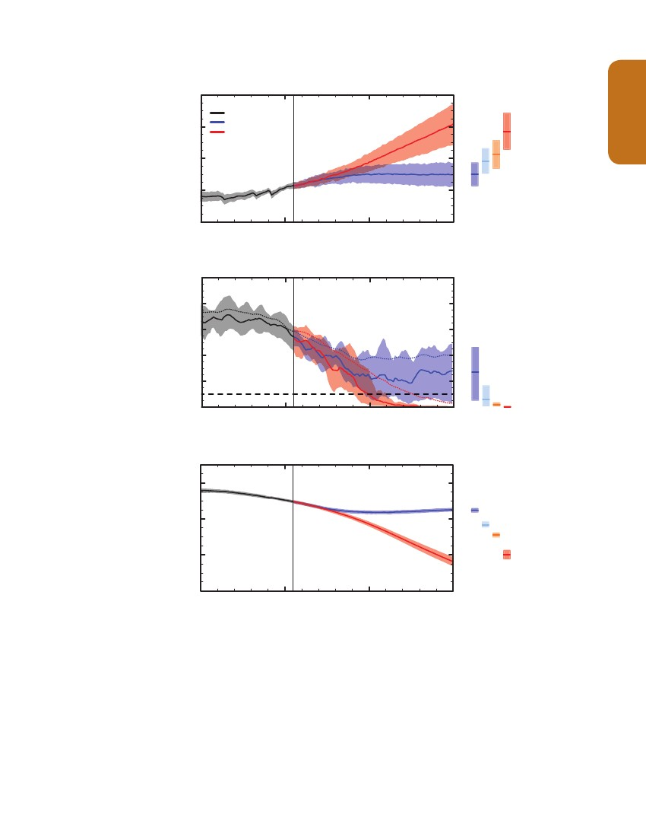கொள்கை மேற்கொள்பவர்களுக்கான சாராம்சம்
6.0
4.0
பூளோக சராசரி மேற்பரப்பு வெப்பநிலை மாற்றம்
historical
RCP2.6
RCP8.5
சராசரி
2081–2100
39
RCP8.5
(oC)
SPM
2.0
0.0
−2.0
1950
32
RCP4.5
RCP4.5
RCP4.5
42
RCP2.6
2000
2050
2100
(b)
10.0
8.0
வட துருவத்தில் செப்டம்பர் சமூத்திரம் உறைபனி பரப்பு
39 (5)
(106 km2)
6.0
4.0
2.0
0.0
1950
37 (5)
29 (3)
RCP2.6
RCP6.0
RCP6.0
RCP6.0
2000
2050
2100
(c)
8.2
12
பூளோகளாவிய சமூத்திரமேற்பரப்பு pH
9
RCP2.6
(pH unit)
8.0
10
7.8
7.6
1950
2000
வருடம்
2050
2100
படம் SPM.7 | பூளோகளாவிய ஆண்டு சராசரி மேற்பரப்பு வெப்பநிலை 1950 இருந்து 2100 முதல் (அ) 1986-2005, பூளோகளாவிய ஆண்டு சராசரி மேற்பரப்பு வெப்பநிலை மாற்றம் ஆ) (ஆ) வட துருவத்தில் செப்டம்பர் கடல் உறைபனி விஸ்தரிப்பு (5 ஆண்டு இடைநிலை), மற்றும் (இ), பூளோக சராசரி கடல் மேற்பரப்பு pH. திட்டங்களின் நேரம் தொடர் மற்றும் நிச்சயமற்ற வழிமுறைகள் (நிழல்) RCP2.6 நடவடிக்கை காட்டப்படுகின்றது (நீலம்) மற்றும் RCP8.5 (சிவப்பு). வரலாற்று புனரமைக்கப்பட்ட உருவகப்படுத்தலில் வரலாற்று பரிணாம வளர்ச்சி மாதிரிகள் தொடர் (சாம்பல் நிழல்)
RCP8.5
RCP8.5
21
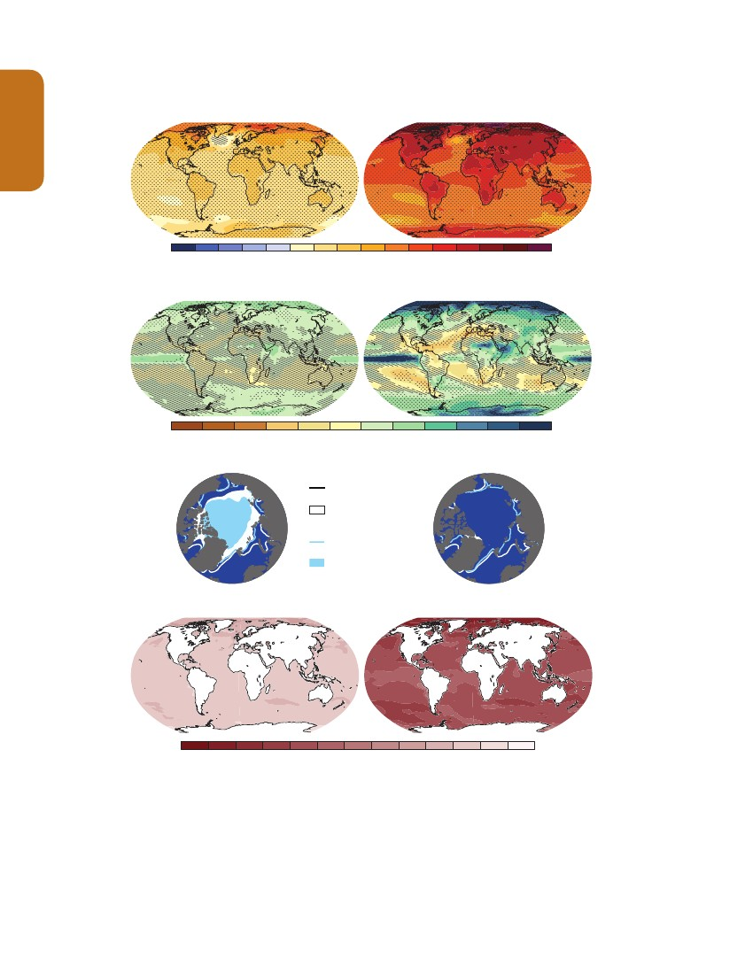
கொள்கை மேற்கொள்பவர்களுக்கான சாராம்சம்
(a)
RCP 2.6RCP 8.5
மேற்பரப்பு சராசரி வெப்பநிலை மாற்றம் (1986−2005 to 2081−2100)
32
39
SPM
(°C)
−2
−1.5
−1
−0.5
0
0.5
1
1.5
2
3
4
5
7
9
11
(b)
சராசரி மழைவீழ்ச்சி மாற்றம் (1986−2005 to 2081−2100)
32
39
−50
−40
−30
−20
−10
0
10
20
30
40
50
(%)
(c)
வட துருவத்தில் செப்டம்பர் கடல் உறைபனி பரப்பு (சராசரி 2081-2100)
29 (3)
CMIP5 multi-model
average 1986−2005
CMIP5 multi-model
average 2081−2100
CMIP5 subset
average 1986−2005
CMIP5 subset
average 2081−2100
37 (5)
(d)
சமூத்திர மேற்பரப்பு pH மாற்றம் (1986−2005 to 2081−2100)
9
10
−0.6 −0.55 −0.5 −0.45 −0.4 −0.35 −0.3 −0.25 −0.2 −0.15 −0.1 −0.05
(pH unit)
படம் SPM.7 | பூளோகளாவிய ஆண்டு சராசரி மேற்பரப்பு வெப்பநிலை 1950 இருந்து 2100 முதல் (அ) 1986-2005, பூளோகளாவிய ஆண்டு சராசரி மேற்பரப்பு வெப்பநிலை மாற்றம் ஆ) (ஆ) வட துருவத்தில் செப்டம்பர் கடல் உறைபனி விஸ்தரிப்பு (5 ஆண்டு இடைநிலை), மற்றும் (இ), பூளோக சராசரி கடல் மேற்பரப்பு pH. திட்டங்களின் நேரம் தொடர் மற்றும் நிச்சயமற்ற வழிமுறைகள் (நிழல்) RCP2.6 நடவடிக்கை காட்டப்படுகின்றது (நீலம்) மற்றும் RCP8.5 (சிவப்பு). வரலாற்று புனரமைக்கப்பட்ட உருவகப்படுத்தலில் வரலாற்று பரிணாம வளர்ச்சி மாதிரிகள் தொடர் (சாம்பல் நிழல்) 2081-2100 காலப்பகுதியில் மற்றும் பல நிச்சயமற்ற மாதிரிகள் RCPசெயன்முறையில் நிலைக்குத்தான பார்களில் தரப்படுகிறது. CMIP5 மாதிரிகளில் பல மாதிரிகள் கணக்கிட பயன்படுத்தப்படும் எண சுட்டிக்காட்டப்படுகிறது. கடல் உறைபனி விஸ்தீரணம் (ஆ) எதிர்பாக்கப்படும் மத்திமம் மற்றும் நிச்சயமற்ற திட்டமிட்டுள்ளது. 1979 - 2012 மிக நெருக்கமாக ஆர்க்டிக் கடலில் பனி போக்கு நிலை சராசரி மாநில மற்றும் மீள் மாதிரிகள் துணைக்குழுக்கள் காணப்படுகின்றது (குறைந்தபட்ச - அதிகபட்ச வீதாசாரம்) (அடைப்புக்குறிக்குள் கொடுக்கப்பட்ட பல மாதிரிகளின்) வழங்கப்படும். முழுமையடைதலை பொறுத்தவரை, CMIP5 பல - மாதிரிகளின் சராசரி மேலும் புள்ளியிடப்பட்ட கோடுகள் சுட்டிக்காட்டப்படுகிறது. கோடிட்ட வரி கிட்டத்தட்ட பனி இல்லாத நிலைமைகளை பிரதிபலிக்கிறது (அதாவது, கடல் உறைபனி விஸ்தரிப்பு குறைந்தது ஐந்து வருடங்களாக குறைவாக 106 கிமீ 2 ஆக). மேலதிக தொழில்நுட்ப விவரங்களுக்குதொழில்நுட்ப சாராம்ச அறிக்கையினை பார்க்கவும் {உரு 6.28, 12.5, மற்றும் 12.28-12.31 } உரு TS.15, TS.17, மற்றும் TS.20.)
22
•
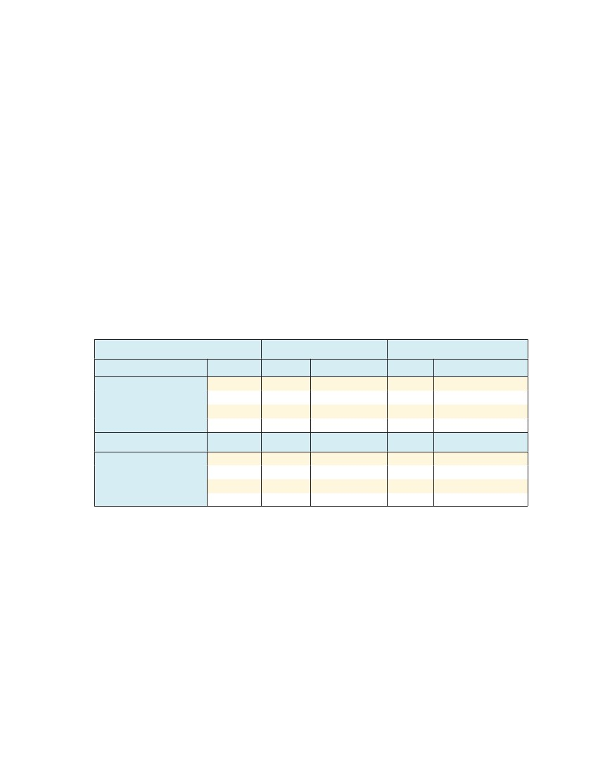கொள்கை மேற்கொள்பவர்களுக்கான சாராம்சம்
RCP8.5 செயன்முறையின் கீழ் உயர்ந்த உயரத்தில் மற்றும் பூமத்திய பசிபிக் பெருங்கடல் பிரதேசத்தில் ஆண்டு சராசரி மழை அதிகரிப்பு அனுபவரீதியாக வாய்ப்பு உள்ளது. RCP8.5 செயன்முறையின் கீழ் இந்த நூற்றாண்டின் இறுதியில். பல மத்திய அட்சரேகை மற்றும் வறட்சி மண்டல பகுதிகளில், மழைவீழ்ச்சி மத்திய அட்சரேகை ஈரமான பகுதிகளில், மழை வாய்ப்பு இந்த நூற்றாண்டில் இறுதிக்குள் அதிகரிக்கும் வாய்ப்பு குறையும் (படம் SPM.8 பார்க்க). {7.6, 12.4, 14.3}
இந்த நூற்றாண்டின் இறுதியில் மத்திய அட்சரேகை நில பகுதி மற்றும் ஈரமான வெப்ப மண்டலப் பகுதிகளில் தீவிர மழை நிகழ்வுகளுக்கு மிகவும் வாய்ப்பு உள்ளது, சராசரி புவி மேற்ப்பரப்பு வெப்பநிலை அதிகரிக்கும் அட்டவணை SPM.1 பார்க்க ). {7.6, 12.4}
பசிபிக் அயனமண்டலத்தில் வருடாந்த மாறுபாடுகளில் எல்-நினோ தெற்கு திசை ஊசலாட்டம் (என்சோ) மேலாதிக்க முறையில் இருக்கும் என்று உயர் நம்பிக்கையாக உள்ளதுடன் 21 ம் நூற்றாண்டில் பூளோக பாதிப்புக்கள் ஏற்படும். ஈரப்பதம் அதிகரிப்பு காரணமாக ENSO- தொடர்புபட்ட மழை வேறுபாடுகளில் தீவிரப்படுத்த வாய்ப்பு உள்ளது. ENSO முறைமை மற்றும் வெளி சார்ந்த இயற்கை வேறுபாடுகள் பாரியளவிலும் ENSO இல் குறிப்பிட்ட திட்டமிட்டுள்ள மாற்றம் மற்றும் தொடர்புடைய பிராந்திய நிகழ்வுகள் 21 ஆம் நூற்றாண்டில் குறைவாக உள்ளது {5.4, 14.4}
பூளோகளவில், 21 ஆம் நூற்றாண்டில் பருவகால முறைமைகள் அதிகரித்துள்ளமை அவதானிக்கப்பட்டுள்ளது. வளிமண்டல ஈரப்பதம் அதிகரிப்பு காரணமாக பருவகால காற்று வலுவிழப்பு ஏற்படும்வேளையில் மழைவீழ்ச்சி தீவிரமடையும். செய்யும். பருவகாலம் தொடங்கும் தேதிகள் முன்னராக வரும் அல்லது மாறாது இருக்கும். பருவகாலம் மீளமைப்பு தேதிகள் தாமதமாகும் வாய்ப்பு உள்ளது, இதன்பெறுபேறாக பல பிராந்தியங்களில் பருவகாலம் நீடித்துள்ளது {14.2}.

2046–2065
•
•
•
அட்டவணை SPM.2 | 1986-2005 காலத்துடன் தொடர்புபட்டவகையில், 21 ஆம் நூற்றாண்டின், மத்திய மற்றும் இறுதி காலத்தில் புவி சராசரி மேற்ப்பரப்பு காற்று வெப்பநிலை மற்றும் பூளோக சராசரி கடல் மட்ட உயர்வடைந்துள்ளது. {12.4; அட்டவணை 12.2, அட்டவணை 13.5}
RCP2.6
செயன்முறை
2081–2100
1.0
மத்திமம்
1.8
2.2
3.7
மத்திமம்
1.0
1.4
1.3
2.0
வீச்சு வகை
0.4 to 1.6
0.9 to 2.0
0.8 to 1.8
1.4 to 2.6
வீச்சு வகை
0.3 to 1.7
1.1 to 2.6
1.4 to 3.1
2.6 to 4.8
RCP4.5
புவி சராசரி மேற்ப்பரப்பு
வெப்பநிலை மாற்றம் (°C) a
RCP6.0
RCP8.5
செயன்முறை
RCP2.6
மத்திமம்
0.24
0.26
0.25
0.30
வீச்சு வகை
0.17 to 0.32
0.19 to 0.33
0.18 to 0.32
0.22 to 0.38
மத்திமம்
0.40
0.47
0.48
0.63
வீச்சு வகை
0.26 to 0.55
0.32 to 0.63
0.33 to 0.63
0.45 to 0.82
உலகளாவிய சராசரி கடல்
மட்ட உயர்வு (m)b
RCP4.5
RCP6.0
RCP8.5
குறிப்புகள்:
:
23
a
CMIP5 குழும அடிப்படையில்; 1986-2005 காலப்பகுதிக்கு HadCRUT4 ஐ பயன்படுத்தி அனொமலீஸ் கணக்கிடப்பட்டது. நிச்சயமற்ற மதிப்பீடு (5-95% நம்பக இடைவெளி), 1986-2005 காலத்தில் அவதானிக்கப்பட்ட உஷ்ணமடைதல் 1980-1999 காலத்தில் இருந்து 0.61 [0.55 to 0.67] °C ஆகவும் 1980−1999 காலத்தில் இருந்து 0.11 [0.09 to 0.13] °C ஆகும். AR4 இல் திட்டமிடலில் குறிப்பு காலம் பயன்படுத்தப்படும். வாய்ப்பு எல்லைகள் முந்தைய குறிப்பு காலங்களைக் இங்கே மதிப்பிடப்படுகின்றன மாதிரிகள் மற்றும் அவதானிப்புகள், நிச்சயமற்ற இணைந்த இலக்கியம். காணப்பட்ட மாற்றங்களை சேர்ந்த மாதிரி பாகுபாடுகளின் சாத்தியப்படக்கூடிய விளைவுகள் கணக்கிடப்பட்து. {2.4 11.2; அட்டவணைகள் 12.2 மற்றும் 12.3}
21 CMIP5 மாதிரிகள் அடிப்படையில்; 1986-2005 குறித்து முரண்பாடுகள் கணக்கிடப்பட்டது. CMIP5 பெறுபேறுகள் குறிப்பிட்ட AOGCM மற்றும் செயன்முறையில் காணப்படவில்லை அத்தியாயம் 13 மற்றும் அட்டவணை 13.5 இல விளக்கப்பட்டபடி மதிப்பிடப்பட்டது, பனி பாறைகளின் விரைவான இயக்கவியல் மாற்றம் மற்றும் மனிதச்செயலால் நில நீர் சேமிப்பு பங்களிப்புகளாக கருதப்படுகின்ற சீரான நிகழ்தகவு பரவல்கள் கொண்ட, மற்றும் சூழ்நிலையில் பெரும்பாலும் சுயாதீனமானது. இந்த சூழ்நிலையில் தற்போதைய நிலை சார்ந்த அளவு மதிப்பீடு செய்ய அனுமதி இல்லை தற்போதைய அறிவு நிலை மட்டும், சுயாதீன மதீப்பீட்டு அளவை அனுமதிக்காது. தற்போதைய புரிதலின் அடிப்படையில், அண்டார்க்டிகா பனி படலத்தில் கடல் சார்ந்த துறைகளில் மோதல்கள் , முன்முயற்சி எடுத்தால், 21 ஆம் நூற்றாண்டின் போது பூளோகளாவிய சராசரி கடல் மட்ட உயர்வை ஏற்படுத்தலாம் 21 ஆம் நூற்றாண்டின் போது தசாப்த்தில் கடல் மட்ட உயர்வு ஒரு மீட்டர்க்கு விஞ்சாது இருக்கும்.
5-95% மாதிரி வீச்சில் திட்டமிடலில் இருந்தி கணிக்கப்பட்டது. நம்பிக்கைக்கான மாதிரிகளின் மேலதிக நம்பிக்கையற்ற அல்லது வித்தியாசமான மட்டத்திற்காக கணக்கிடப்பட்ட பின்பு வீச்சுக்கள் மதீப்பிடப்பட்டது. 2046-2065 கால புவி சராசரி புறப்பரப்பு வெப்பநிலை மாற்ற திட்டங்களும், நடுத்தர நம்பிக்கை ஆகிறது ஏனெனில் இயற்கை சார்ந்த முக்கியத்துவம் உள்ளக மாறுபாடு மற்றும் பச்சைவீட்டு வாயு விசையாக்கல் அல்லாத நிச்சயமற்ற தன்மையானதுடன் 2081-2100 க்கான பெரியவையாகும். 2046-2065 காலத்தினுள் 5-95% மாதிரி வீச்சில் குறைந்த புவி சராசரி புறப்பரப்பு வெப்பநிலை மாற்றம் (2016−2035) அருகிய கால மதிப்பீடு காரணிகள் சாத்தியமான செல்வாக்கு கணக்கில் எடுத்துக் கொள்ளப்படவில்லை. ஏனெனில், நீண்ட கால திட்டங்களுக்கு இந்த காரணிகள் செல்வாக்கு காரணமாக அளவீடு போதியளவு விஞ்ஞானவியல் புரிந்துணர்வு இல்லை. {11.3}
b
c
கொள்கை மேற்கொள்பவர்களுக்கான சாராம்சம்
•
E.3
•
வளிமண்டலம்: காற்று தரம்
எஸ்பிஎம்
காற்றின் தரம் வீச்சு அடிப்படை உழிழ்வுகளினால் (மேற்பரப்பின் அருகில் காற்றில் ஓசோன் மற்றும் PM2.517) மதிப்பீடு செய்யப்படுகின்றது (CH 4), உள்ளடங்க ), இது தவிர பௌதீகபௌதீக காலநிலை மாற்றம் (நடுத்தர நம்பிக்கை). உஷ்ணமாதலினால், பூளோகளவில் பின்னணி மேற்பரப்பில் ஓசோன் குறைகிறது என்பதனில் உயர் நம்பிக்கை உள்ளது. உயர் CH 4 நிலைகள் இத்தகைய குறைவடைதலுக்கு காரணமாக அமைகின்றது. 2100 ஆம் ஆண்டு சிறிய CH 4 மாற்றங்களின் செயன்முறைகளுடன் ஒப்பிடுகையில் (RCP4.5 மற்றும் RCP6.0 களில்) சுமார் 8 ppb (தற்போதைய நிலைகள் 25%) அதிகரிக்கும் (உயர் நம்பிக்கை) {11.3}
அவதானிப்புக்கள் மற்றும் மாதிரிகளின், பிராந்தியங்களில் அதிக மேற்பரப்பு வெப்பநிலையினால் மாசுபடுத்தப்பட்ட இரசாயன பின்னூட்டங்களை மற்றும் உள்ளூரளவில் உழிழப்பட்டவை ஓசோன் மற்றும் PM2.5 உச்ச அளவை அதிகரிக்கும் (நடுத்தர நம்பிக்கை). PM2.5 காலநிலை மாற்றம் த்திற்கு இயற்கை துகள் மண்டலத்தை மாற்றமடைய செய்வது போல் மழைவீழ்சியினால் நீக்கம் அடையும். ஆனால் PM2.5 வழங்கல்களில் காலநிலை மாற்றத்தின் ஒட்டுமொத்த தாக்கத்தில் எந்த நம்பிக்கையை நிலையும் இணைக்கப்படவில்லை. {11.3}

E.4
சமூத்திரம்
•
21 ஆம் நூற்றாண்டிலும் தொடர்ந்து பூளோக சமூத்திரம் உஷ்ணமடையும்.மேற்பரப்பில் இருந்து வெப்பம் சமூத்திரத்தின் ஆழமான பகுதிக்கு ஊடுருவி சமூத்திரத்தின் சுழற்சியை பாதிக்கின்றது {11.3, 12.4}
வெப்பமண்டல வடகோளத்தின் மண்டல பகுதிகளில் கடல் மேற்பரப்பில் வலுவான உஷ்ணமடைதல் எதிர்பார்க்கப்படுகிறது. தெற்கு பெருங்கடலின் மிக ஆழமான பகுதிகளில் உஷ்ணமாதலை மிகவும் எதிர்பார்க்கப்படுகிறது (உயர் நம்பிக்கை). கடலின் மேல் நூறு மீட்டர்களுக்கு உஷ்ணமாதல் பற்றிய சிறந்த மதிப்பீடுகள் 0.6°C (RCP2.6) to 2.0°C (RCP8.5) மற்றும் 1000 மீ இல் சுமார் 0.3°C (RCP2.6) to 0.6°C (RCP8.5) ஆக 21 ஆம் நூற்றாண்டின் இறுதியில், அமையும்.
கருத்தில் கொள்ளப்பட்ட செயன்முறைகளின் படி, 21 ஆம் நூற்றாண்டில் AMOC திடீர் மாற்றம் அல்லது சரிவு ஏற்படும். AMOC பரிணாம வளர்ச்சி பற்றிய மதீப்பீடுகள் பற்றிய ஆய்வுகள் மற்றும் நிச்சமற்றதாக முடிவுகள் இல்லை என்பதனால் 21 ம் நூற்றாண்டில் இதற்கு அப்பால் இருக்கும். இருப்பினும், பாரிய நிலையான உஷ்ணமாதல் 21 வது நூற்றாண்டில் இதற்கு அப்பால் அமையும் {12.5}
அட்லாண்டிக் மெரிடியனல் அகற்றியுள்ள சுற்றோட்டம் (AMOC) 21 ம் நூற்றாண்டில் பலவீனமடையும் என்பதற்கு மிகவும் சாத்தியம் உள்ளது. 18 க்கான சிறந்த குறைப்பு மதிப்பீடுகள் மற்றும் வீச்சு RCP2.6 இல் 11% (1 முதல் 24%) மற்றும் RCP8.5 இல் 34% (12 முதல் 54%) ஆக உள்ளன. சுமார் 2050 ஆம் ஆண்டில் AMOC சில சரிவு இருக்கும், ஆனால் பெரிய இயற்கை உள்ளக மாறுபாடுகள் காரணமாக AMOC சில தசாப்தங்களில் அதிகரிக்கும் {11.3, 12.4}

E.5
•
•
Cryosphere
பூளோக சராசரி மேற்பரப்பு வெப்பநிலை அதிகரிப்பு காரணமாக , 21 ஆம் நூற்றாண்டின் போது ஆர்க்டிக் கடல் பனி படலம் தொடர்ந்து சுருங்குவதுடன் வடக்கு துருவத்தில் வசந்த பனி மூட்டம் குறைவடையும் என எதிர்பார்க்கப்படுகின்றது. . பூகோள பனிப்பாறை தொகுதி மேலும் குறையும். {12.4, 13.4}
•
பல் – மாதிரி சராசரி அளவில் இருந்து 21 ஆம் நூற்றாண்டின் இறுதியில் ஆர்க்டிக் கடல் பனி அளவு ஆண்டு முழுவதும் குறையும் என திட்டமிட்டிருந்தது. இந்தக் குறைப்புக்கள் செப்டம்பரில் இருந்து RCP2.6 க்காக 43% உம் பிப்ரவரி RCP8.5 க்காக 94% உம் மற்றும் பிப்ரவரி இல் RCP8.5 க்காக 34% உம் RCP2.6 க்காக 8% உம் இருக்கும். (நடுத்தர நம்பிக்கை) (உரு SPM.7 மற்றும் SPM.8 ஐ பார்க்க). {12.4}

17
18
24
PM2.5 , 2.5 மைக்ரோமீட்டர்களுக்கு குறைவான விட்டத்தை கொண்ட வளிமண்டல துகள்களைக் குறிக்கிறது.
.
இந்த பந்தியில் குறிக்கின்றன எல்லைகள் CMIP5 மாதிரியின் பரவல் ஆகும்
.

5-95% மாதிரி எல்லைகள் போன்ற கணிப்புகளில் இருந்து கணக்கிடப்படுகிறது. நம்பிக்கைக்கான மாதிரிகளின் மேலதிக நம்பிக்கையற்ற அல்லது வித்தியாசமான மட்டத்திற்காக கணக்கிடப்பட்ட பின்பு வீச்சுக்கள் மதீப்பிடப்பட்டது. பூளோக சராசரி கடல் மட்டம் உயர்வு நம்பிக்கை திட்டங்களும் இரண்டு தொடக்கநேரத்தில் எல்லைகள் நடுத்தரமாகிறது.
d
•
கொள்கை மேற்கொள்பவர்களுக்கான சாராம்சம்
21 ஆம் நூற்றாண்டின் இறுதியில், அண்டார்டிகா சுற்றுவட்டாரத்தில் உள்ள பனிப்பாறைகள் தவிர்த்து, பூளோக பனிப்பாறை கனவளவு, RCP2.6 க்கு 15 - 55% ஆகவும் RCP8.5 இல் 35 - 85% ஆகவும் இருக்கும் (நடுத்தர நம்பிக்கை) {13.4, 13.5}
காலநிலைசார்ந்த சராசரி நிலையின் மிக நெருங்கிய மாதிரிகளின் துணைக்குழு ஒரு மதிப்பீட்டின் அடிப்படையிலும் 1979 - 2012 காலப்பகுதியில் ஆர்க்டிக் கடல் பனி விஸ்தீரணம், RCP8.5 நூற்றாண்டின் மத்தியில் செப்டம்பர் மாத்த்தில் ஆர்டிக் சமூத்திர 19 இல் பனிக்கட்டி அற்றதற்கு அருகாமையாக இருக்க சாத்தியம் இருக்கிறது (நடுத்தர நம்பிக்கை) (படம் SPM.7 மற்றும் SPM.8 ஐ பார்க்க). வேறு முறைகளுக்கான நம்பிக்கையுடன் 21 ஆம் நூற்றாண்டில் செப்டம்பர் இல் ஆர்டிக் பனியற்றபோக்குக்கு மதீப்பீடு செய்யவில்லை.. {11.3, 12.4, 12.5}
21 ம் நூற்றாண்டின் இறுதியில் புவி சராசரி புறப்பரப்பு வெப்பநிலை உயர்வால் அண்டார்க்டிகாவில் உள்ள கடல் உறைபனி பரப்பு மற்றும் அளவு குறையும் என குறைந்த நம்பிக்கையுடன் கணிக்கப்பட்டுள்ளது {12.4}
உயர் வடக்கு அட்சரேகையில் மேற்பரப்பின் அருகில் நிரந்தர பனிக்கட்டிகள் அளவு குறைந்து விடும் என்று உறுதியாகிவிட்டது. 21 ஆம் நூற்றாண்டின் இறுதியில், மேற்பரப்பில் அருகில் நிரந்தர பனிக்கட்டிகள் பகுதியில் (3.5 மீ மேல்) (RCP8.5) க்கு 37% ஆகவும் (RCP8.5) க்கு 81% ஆகவும் குறையும் என்று கணிக்கப்பட்டுள்ளது (நடுத்தர நம்பிக்கை) {12.4}
மாதிரி சராசரிகளின் படி, 21 ஆம் நூற்றாண்டின் இறுதியில், வட துருவத்தில் வசந்த பனி படலம் RCP2.6 க்கு 7% ஆலும் RCP8.5 க்கு 25% ஆலும் குறையும் என கணிக்கப்பட்டுள்ளது (நடுத்தர நம்பிக்கை) {12.4}
SPM
E.6
•
•
•
•
கடல் மட்டம்
AR4 முதல், கடல் மட்டத்தின் பௌதீக கூறுகளின் புரிந்துணர்வு மேம்பட்டதனால் பூளோக சராசரி கடல் மட்ட உயர்வு அதிகரிப்பு கணிப்பிடப்பட்டுள்ளது, அவதானிப்புடன் செயல் சார்ந்த மாதிரிகள் ஒப்பந்தம் மேம்படுத்தப்பட்டுள்ளது, மற்றும் பனி - படலம் இயக்கவியல் மாற்றங்கள் உள்ளடக்கப்பட்டுள்ளது. {13.3-13.5}
21 ஆம் நூற்றாண்டில், பூளோகளாவிய சராசரி கடல் மட்டம் தொடர்ச்சியாக அதிகரிக்கும் (படம் SPM.9 ஐ பார்க்க). RCP அனைத்து செயன்முறைகளின் கீழ், கடல் உஷ்ணமாதல் காரணமாக மற்றும் 1971 – 2010 காலத்தில் கடல் மட்டம் அவதானிக்கப்பட்டதை விட கூடுதலாக அதிகரிப்பதுடன் பனிப்பாறைகள் மற்றும் பனிபடலத்தின் திணிவு குறைவடைதல் அமிகருக்கும். {13.3-13.5}
•
19
1986-2005 தொடர்பில் 2081-2100 காலத்தில் பூளோக சராசரி கடல் மட்டம் உயர்வு RCP2.6 க்கு 0.26 - 0.55 மீ, RCP4.5 க்கு 0.63 மீ, RCP6.0 க்கு 0.63 மீ RCP8.5 க்கு 0.45 - 0.82 மீ ஆக இருக்கும் (நடுத்தர நம்பிக்கை). 2100 இல் RCP8.5 க்கு 0.52 - 0.98 மீ உடன் 2081 - 2100 காலத்தில் 8 to 16 mm yr–1 ஆகும். (நடுத்தர நம்பிக்கை). 8 2081 போது ஒரு விகிதம், மீ 0.98 ஆகும். இந்த எல்லைகள் செயல் சார்ந்த மாதிரிகள் மற்றும் இலக்கிய உசார்துணையுடன் இணைந்து CMIP5 காலநிலை கணிப்புகளில் இருந்து பனிப்பாறை மற்றும் பனி படல பங்களிப்புகள் மதிப்பீடு பெறப்படுகின்றன ( டேபிள் SPM.2 படம் SPM.9 ஐ பார்க்க). {13.5}
RCP திட்டமிடலில், 21 ஆம் நூற்றாண்டில் பூளோக சராசரி கடல் மட்டம் உயர்வு 30 - 55% வெப்ப விரிவாக்கம் ஏற்படும் எனவும் மற்றும் பனிப்பாறைகள் 15% முதல் 35 வரை கணக்கிடப்பட்டுள்ளது. கிரீன்லாந்து பனி படை மேற்பரப்பு உருகல் பனிப்பொழிவு அதிகரிப்பை விட தாண்டி உயர்வானது. எதிர்காலத்தில் கடல் மட்டத்தில் மேற்பரப்பில் திணிவு சமநிலை மாற்றங்கள் ஒரு நல்ல பங்களிப்பை ஏற்படுத்தும் (உயர் நம்பிக்கை). அண்டார்டிக் தாளில் பனிப்பொழிவு அதிகரிப்பு சிறியjதாக இருக்கும் என எதிர்பார்க்கப்படுகிறது, மேற்பரப்பு திணிவு சமநிலை மாற்றங்கள் எதிர்காலத்தில் கடல் மட்டத்திற்கு எதிர்மறையாக பங்களிப்பு இருக்கும். பனிப்படலங்கள் இருந்து வெளியேறும் மாற்றங்கள் வாய்ப்பு 2081-2100 இல் 0.03 to 0.20 m வீச்சில் ஒரு பங்களிப்பு செய்யும் (நடுத்தர நம்பிக்கை) {13.3-13.5}
தற்போதைய புரிதலின் அடிப்படையில், முன்முயற்சி எடுத்தால், அண்டார்க்டிகா பனி படலத்தில் கடல் சார்ந்த துறைகளின் மட்டுமே குலைவு, 21 ஆம் நூற்றாண்டில் பூளோக சராசரி கடல் மட்டத்தில் கணிசமாக உயர்வை ஏற்படுத்தும். எனினும், 21 ஆம் நூற்றாண்டில் பல பத்து மீட்டர் கடல் மட்ட உயர்வில் கூடுதல் பங்களிப்பு விஞ்சாது என்று நடுத்தர நம்பிக்கையாகும். {13.4, 13.5}
•
•
•
25
ஆர்க்டிக் பெருங்கடலில் நிபந்தனைகளில் கடல் உறைபனி பரப்பு குறைந்தது ஐந்து வருடங்களாக 106 கிமீ 2 க்கு குறைவாகும் போது கிட்டத்தட்ட பனியற்றது என குறிப்பிடப்படுகிறது
.

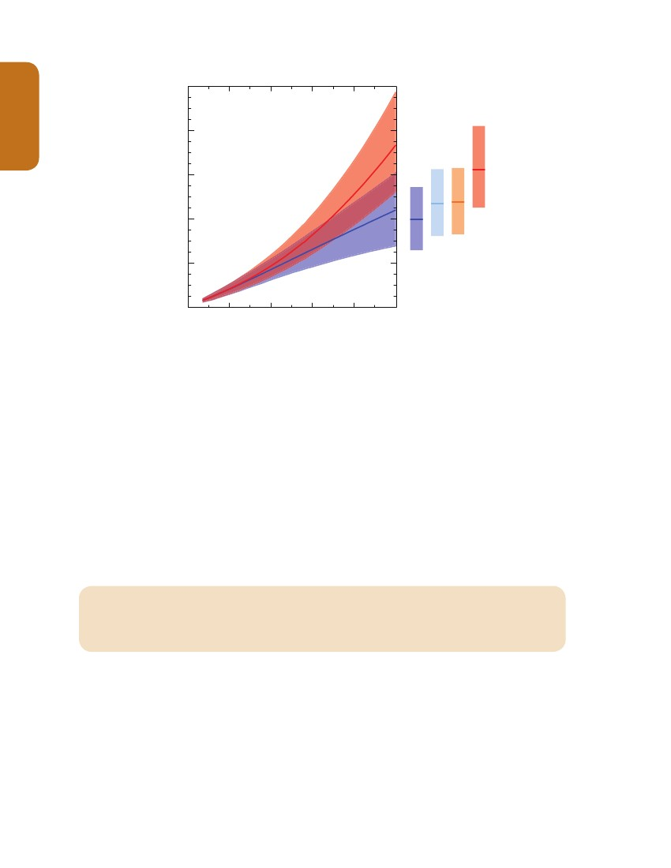
கொள்கை மேற்கொள்பவர்களுக்கான சாராம்சம்
1.0
பூளோக சராசரி கடல் மட்டம் உயர்வு
சராசரி
2081–2100
0.8
SPM
0.6
(m)
0.4
RCP4.5
RCP6.0
0.2
0.0
2000
2020
2040
வருடம்
2060
2080
2100
படம் SPM.9 | RCP2.6 and RCP8.5 க்கான CMIP5 குழும சேர்க்கையானது 1986-2005 21 ம் நூற்றாண்டில் செயல்முறை சார்ந்த மாதிரிகள் பூளோக சராசரி கடல் மட்ட உயர்வு கணிப்புகள், மதிப்பீடுசெய்யப்பட்டுள்ளது. மதீப்பீட்டு வீச்சு நிழலிடப்பட்ட கோட்டில் காட்டப்பட்டுள்ளது. 2081-2100 காலத்தில் அனைத்து RCP செயன்முறைகள் வீச்சுக்கள் வர்ண செங்குத்து பார்கள் வழங்கப்படுகிறதுடன் தொடர்புடைய சராசரி மதிப்புக்கள் கிடைமட்ட வரியில் கொடுக்கப்பட்டுள்ளது. மேலதில தொழில்நுட்ப விவரங்களுக்கு தொழில்நுட்ப சாராம்ச இணை அறிக்கையினை பார்க்கவும் {அட்டவணை 13.5, உரு 13.10 மற்றும் 13.11 , TS.21 மற்றும் TS.22}
21 ம் நூற்றாண்டில் பூளோக சராசரி கடல் மட்ட உயர்வு அடிப்படையாக கருதப்பட்டதுடன் மதிப்பீடு செய்ய வீச்சு போன்ற வாய்ப்பு போதிய ஆதாரங்கள் எதுவும் தற்போது இல்லை என்று சாராம்சமாக்கப்பட்டுள்ளது. பூளோக சராசரி கடல் மட்ட உயர்வு பல அரை - அனுபவ மாதிரி கணிப்புகள், செயல்முறை சார்ந்த மாதிரி விட அதிகமாக இருக்கும் (சுமார் இருமடங்கு வரை) ஆனால் அவற்றின் நம்பகத்தன்மையானது விஞ்ஞானவியல் சமூகத்தில் ஒருமித்த கருத்து ஏற்படவில்லை இதனால் அவற்றில் குறைந்த நம்பிக்கை உள்ளது. {13.5}
•
21 ஆம் நூற்றாண்டின் இறுதியில் கடல் மட்டம் உயர்வடைதல் சீராக இருக்காது., இது கடல் மட்டம் உயர்வடைதல் சமூத்திர பிரதேசத்தில் 95% க்கும் கூடுதலாக இருக்கும். சுமார் 70% பூளோகம் கடலோர பகுதிகள் முழுவதும் கடல் அளவு மாற்றத்தினை அனுபவிக்கும் என்றும் 20% உள்ள பூளோக சராசரி கடல் அளவு மாற்றம் கணக்கிடப்படுகிறது. . {13.1 13.6}
E.7
•
கார்பன் மற்றும் ஏனைய உயிர்மப்புவி இரசாயன வட்டம்
காலநிலை மாற்றமானது அதிகரிப்பு கார்பன் சுழற்சி செயல்முறைகளை பாதிக்கும் வகையில் வளிமண்டலத்தில் CO2 ஐ அதிகரிக்கச் செய்யும் (உயர் நம்பிக்கை) மேலும் உள்வாங்கப்படும் காபன் கடலின் அமிலமாகுதலை அதிகரிக்கும். {6.4}
•
மனிதனால் உற்பத்தியாக்குகின்ற CO2 ஆனது 2100 இல் நான்கு RCPs கீழ் சமூத்திரத்தில் தொடர்ந்து அதிக செறிவு பாதைகளால் உள்வாங்கப்படும் (மிக அதிக நம்பிக்கை). நிலத்தில் கார்பன் உயர்வு எதிர்காலத்தில் குறியாக அதிகரிக்கும். அனைத்து RCPs யின் கீழ் நிலத்தில் கார்பன் உள்வாங்குதல் பெரும்பான்மை மாதிரிகளால் தொடர்ந்த கணிக்கிடப்படுகின்றது, ஆனால் சில மாதிரிகள் காலநிலை மாற்றம் மற்றும் நில பயன்பாடு மாற்றம் என்பனவற்றின் கூட்டு விளைவு காரணமாக கார்பன் இழப்பு உருவகப்படுத்தப்படும் {6.4}
புவி அமைப்பு மாதிரிகள் அடிப்படையில், 21 ஆம் நூற்றாண்டில் காலநிலை மற்றும் கார்பன் சுழற்சி என்பனவற்றுக்கு இடையே பின்னூட்டத்தில் நேர்மறையாக இருக்கும் என்பது உயர் நம்பிக்கையாக உள்ளது. காலநிலை மாற்றத்தால் வளிமண்டல CO2 உயர்வடைதனால், நில மற்றும் சமூத்திர கார்பன் உறுஞ்சப்படும். மனித நடவடிக்கைகளால் உமிழப்படுகின்ற CO2 வளிமண்டலத்தில் மீதமான இருக்கும். இதன் விளைவாக உமிழப்படும் காபன் நூற்றாண்டில் இருந்து ஆயிரம் ஆண்டு கால அளவில் paleoclimate ஆதரவு அவதானிப்பு மற்றும் மாதிரி கார்பன் சுழற்சி இடையே ஒரு நேர்மறையான காலநிலை மாற்றத்தை ஏற்படுத்தும். {6.2, 6.4}
26
•
RCP2.6
RCP8.5
அட்டவணை SPM.3 | CMIP5 புவி முறைமை மாதிரிகளால் RCP வளிமண்டல் செறிவு உருவகப்படுத்தலுடன் 2012 – 2100 காலப்பகுதி ஒப்பிடலுக்கு ஒட்டுமொத்த CO2 உழிழ்வு பயன்படுத்தப்பட்டது. {6.4, அட்டவணை 6.12, உரு TS.19}
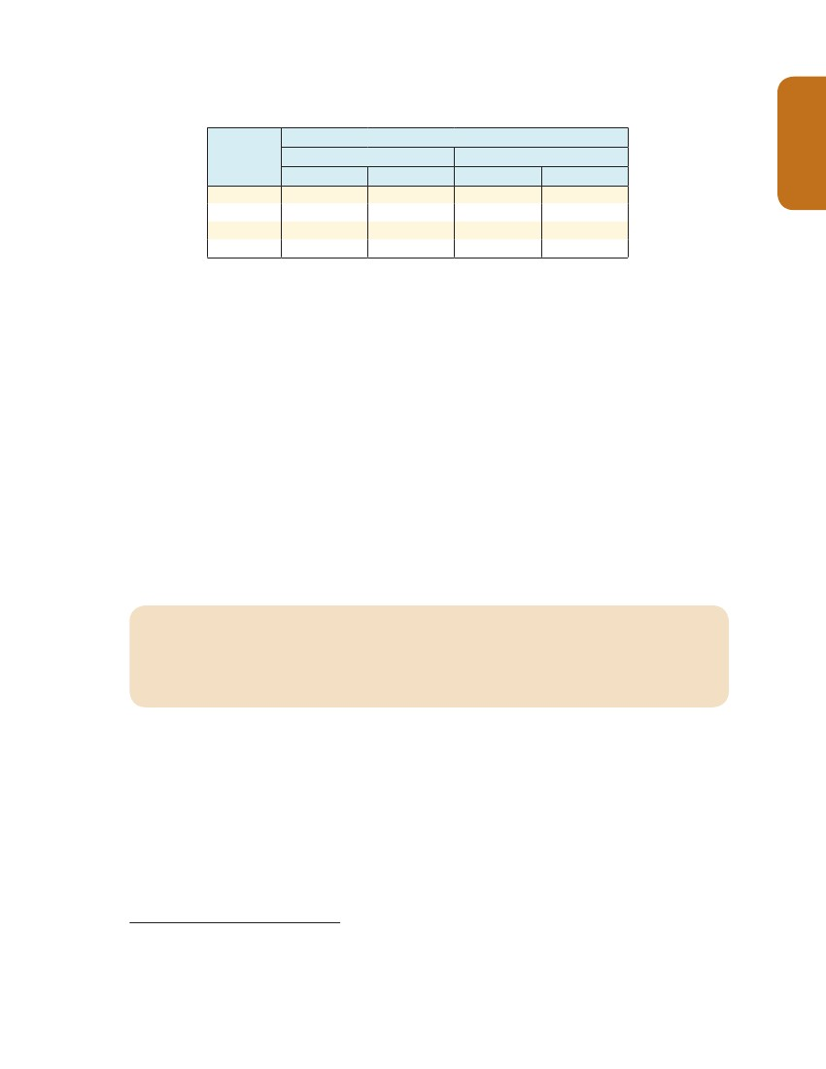கொள்கை மேற்கொள்பவர்களுக்கான சாராம்சம்
Cumulative CO2 Emissions 2012 to 2100a
Scenario
Mean
RCP2.6
RCP4.5
RCP6.0
RCP8.5
270
780
1060
1685
GtC
Range
140 to 410
595 to 1005
840 to 1250
1415 to 1910
GtCO2
Mean
990
2860
3885
6180
Range
510 to 1505
2180 to 3690
3080 to 4585
5185 to 7005
SPM
Notes:
a 1 Gigatonne of carbon = 1 GtC = 1015 grams of carbon. This corresponds to 3.667 GtCO .2
•
அனைத்தும் RCP செயன்முறைகளுக்காக கடல் அமிலமாகுதலை பூளோக அதிகரிப்பு புவி அமைப்பு மாதிரிகள் கணித்துள்ளது. 21 ஆம் நூற்றாண்டின் இறுதியில் சமூத்திர மேற்பரப்பில் pH RCP4.5 க்கு 18 , 0.06 - 0.07 , RCP2.6 க்கு 0.14 - 0.15 RCP6.0 க்கு 21 RCP8.5 க்கு 0.30 - 0.32 ஆகும். ( உரு SPM.7 மற்றும் SPM.8 ஐ பார்க்க). {6.4}
RCP வளிமண்டல CO2 செறிவு இணக்கமானது 2012 - 2100 காலத்துக்கான ஒட்டுமொத்த CO2, உமிழ்வு, 15 புவி அமைப்பு மாதிரிகள் மூலம் பெறப்பட்டது, RCP2.6 க்கான 410 GtC க்கு வீச்சு 18 – 140, RCP4.5 க்கான 1005 GtC க்கு 840 – 1250 GtC, RCP6.0 க்கு 840 – 1250 GtC மற்றும் RCP8.5 க்காக 1415 – 1910 ஆக இருந்தது (அட்டவணை SPM.3 பார்க்க). {6.4}

21 ம் நூற்றாண்டில், பனிப்படல கார்பன் பங்குகள் வளிமண்டலத்தில் CO2 அல்லது CH4 வெளியிடலின் RCP8.5 க்காக 50 - 250 GtC வரை இருக்கும் என மதிப்பீடப்பட்டுள்ளது (குறைந்த நம்பிக்கை) {6.4}
2050 இல், புவி அமைப்பு மாதிரிகளை தொடர்ந்து RCP2.6 வருடாந்த CO2 உழிழ்வு 1990 இன் உழிழ்வை விட சிறியதாக இருக்கும் (14% முதல் 96 வரை% ) . 21 ஆம் நூற்றாண்டின் இறுதியில், சுமார் அரைவாசி மாதிரிகளின் உமிழ்வு பூஜ்யத்துக்கு ஒப்பான வேளையில் வளிமண்டலத்தில் இருந்து கதிரியக்கம் அரைவாசி CO2 உழிழ்வும் {6.4, படம் TS.19}
E.8
•
•
•
காலநிலை உறுதிப்படுத்தல், காலநிலை மாற்றம் கருத்துக்கூறல் மற்றும் மீளாத்தன்மை
21 ம் நூற்றாண்டு மற்றும் அதற்கு அப்பால், புவிமேற்பரப்பு சராசரி உஷ்ணமாதலை ஒட்டு மொத்த CO2 உமிழ்வானது பெரும்பாலும் தீர்மானிக்கின்றது (படம் SPM.10 பார்க்க). CO2 உழிழ்வுத்தை நிறுத்தினாலும் கூட காலநிலை மாற்றத்தின் பல அம்சங்கள், பல பல நூற்றாண்டுகளுக்கு தொடரும். இது CO2 இன் கடந்தகால, தற்போதைய மற்றும் எதிர்கால உழிழ்வுகளின் உருவாக்கப்பட்ட பல நூற்றாண்டு காலநிலை மாற்றத்தை பிரதிபலிக்கிறது {12.5}
20
•
CO2 ஒட்டுமொத்த உமிழ்வுகள் மற்றும் புவிமேற்பரப்பு சராசரி வெப்பநிலை பதிலளிப்பு அண்ணளவாக தொடர்பான நேர்க்கோடானது (படம் SPM.10 பார்க்க). ஒட்டுமொத்த CO2, உமிழ்வு 21, கொடுக்கப்பட்டுள்ள நிலையில் உஷ்ணமாதல் தொடர்புடையது, எனவே, உதா முந்னைய தசாப்தங்களில் அதிக உழிழ்வு, பின்னர் குறைவான உமிழ்வுகள் குறிப்பிடப்பட்டுள்ளது. {12.5}
மனித நடவடிக்கைளால் CO2 உழிழ்வினால் உஷ்ண மாதலை கட்டுப்படுத்தும் நிகழ்தகவு 1861–188022 காலத்தில் இருந்து 2°C >33%, >50%, மற்றும் >66%, மனித நடவடிக்கைகளில் இருந்து 23 குறித்து காலத்தில் ஒட்டுமொத்த CO2 உழிழ்வு 0 மற்றும் சுமார் 1570 GtC (5760 GtCO2), தேவைப்படும், 0 மற்றும் 1210 GtC (4440 GtCO2), 0 மற்றும் 1000 GtC (3670 GtCO2) ஆகும். இந்த மேல் அளவு சுமார் 900 GtC (3300 GtCO2), 820 GtC (3010 GtCO2), மற்றும் 790 GtC (2900 GtCO2), RCP2.6 இல் CO2 அற்றவைக்கு கணக்கிடப்படுகின்றது. 2011 இல் 515 [445 to 585] GtC (1890 [1630 to 2150] GtCO2) அளவு, ஏற்கவே உமிழ்வு செய்யப்பட்டுள்ளது
•
21
22
23
ஒட்டுமொத்த கார்பன் உமிழ்வை மாறுகின்ற காலநிலை பொறுப்புக்கூறல் மதிப்பீட்டின் அடிப்படையில் அமைந்தது (TCRE இன் பிரிவு D.2 பார்க்க).
படிம எரிபொருள், சிமெண்ட், தொழில், மற்றும் கழிவு துறைகளில் இருந்து
.
CO2 அல்லாத உமிழ்வுகளில் கணக்கில் CO 2 உமிழ்வு அளவீடு வீச்சு எடுத்துக் கொள்ளப்படும்.
.
மாதிரிகளில் இருந்து கிடைக்கப்பெறும் முதல் 20 ஆண்டு காலம்
.
27
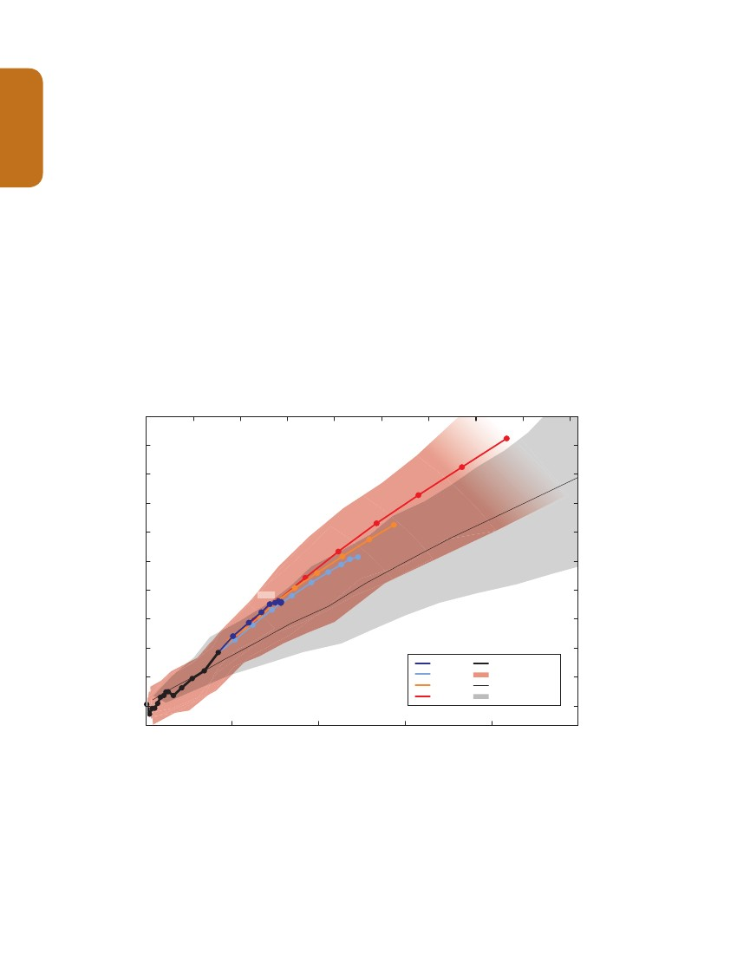
கொள்கை மேற்கொள்பவர்களுக்கான சாராம்சம்
•
•
1870 லிருந்து ஒட்டுமொத்த மனிதநடவடிக்கை காரணமாக CO2 உமிழ்வு (GtCO2)
ஒரு குறைந்த உஷ்ணமாதல இலக்கு, அல்லது ஒரு குறிப்பிட்ட உஷ்ணமாதல் இலக்கிற்கு கீழே மீதமுள்ள உயர் வாழ்வாதார, ஒட்டுமொத்த CO2 குறைந்த உழிழ்வு தேவைப்படும். CO 2 பசுமையில்லா வாயுக்களின் விளைவுகால் உஷ்ணமாதல் தாக்கத்தை கணக்கிடலில், துகள்களை குறைத்தல், அல்லது நிரந்தர பனிக்கட்டிகள் இருந்து பசுமையில்லா வாயுக்கள் வெளிவிடல் குறிப்பிட்ட உஷ்ணமாதல் இலக்குக்காக ஒட்டுமொத்த CO2 உழிழ்வு மேலும் குறையும் (படம் SPM.10 பார்க்க). {12.5}

நிலைபேறான காலத்தில் வளிமண்டலத்தில் இருந்து, CO2 அகற்றுதல் பாரிய நிகர இடை போன்றவை தவிர, பல் நூற்றாண்டு இருந்து ஆயிரம் ஆண்டுகள் கால அளவில் CO2 உழிழ்வு விளைவாக, மனித நடவடிக்கைகள் காலநிலை மாற்றம் திரும்பவியலாதது காரணியாகும், நிகர மனித நடவடிக்கை காரணமாக CO2 உழிழ்வு முழுமையான வற்றிய பின்பும் மேற்பரப்பு வெப்பம் உயர்ந்த மட்டங்களில் அண்ணளவாக மாறிலியாக இருக்கும். கடல் மேற்பரப்பில் இருந்து ஆழத்திற்கு நீண்ட காலத்திற்கு வெப்ப பரிமாற்றம் காரணமாக, கடல் உஷ்ணமாதல் நூற்றாண்டுகளுக்கு தொடரும். சூழ்நிலையில் பொறுத்து, CO2 உமிழ்வு சுமார் 15 முதல் 40% 1,000 ஆண்டுகளை விட நீண்ட காலத்திற்கு வளிமண்டலத்தில் இருக்கும் {பெட்டி 6.1, 12.4, 12.5}
பல நூற்றாண்டுகளாக வெப்ப விரிவாக்கம் காரணமாக கடல் மட்ட உயர்வுடன், 2100 தாண்டியும் பூளோக சராசரி கடல் மட்ட உயர்வு தொடரும், கிடைக்கின்றன சில மாதிரிகளின் பெறுபேறுகள் 2100 தாண்டி செல்கையில், 2300 இல் பூளோக சராசரி கடல் மட்ட உயர்வு தொழில்துறைப்பு முன்பட்ட கால மட்டத்திலிருந்து 1 மீ, கதிரியக்க விசையாக்கல் CO2 செறிவு உயர்வாகவும் குறைவாக உள்ளதை குறிக்கின்றன. RCP2.6 சூழ்நிலையில் 500 பிபிஎம் க்கு குநைவாக இருக்கும் ஒரு கதிரவியக்க விசையாக்கல் சூழ்நிலையில் RCP8.5 சூழ்நிலையில் 700 பிபிஎம் க்கு கூடுதலாகவும் 1500 பிபிஎம் க்கு குறைவாகவும் இருக்கும் என்றும், , உத்தேச உயர்வு 1 மீ - 3 மீ வரை அமையும் (நடுத்தரத் நம்பிக்கை) ஆகும். {13.5}
, , , , , , , , , , , , , , , , , , , , , , , , , , , , ,
, , , , , , , , , , , , , , , , , , , , , , , , , , , , , , , , , , , , , , , , , , , , , , , , , ,
, , , , , , , , , , , , , , , , , , , , , , , , , , , , , , , , , ,
, , , , , , , , , , , , , , , , , , , , , , , , , , , , , , , , , , , , , , , , , ,
, , , , , , , , , , , , , , , , , , , , , , , , , , , , , , , , , , , , , , , , , , , , , , , , , ,
, , , , , , , , , , , , , , , , , , , , , , , , , , , , , , , , , ,
, , , , , , ,
, , , , , , , , , , , , , , , , , , , , , , , , , , , , ,
, , , , , , , , , , , , , , , , , , , , , , , , , , , , , , , , , , , , , , , , , , , , , , , , , ,
, , , , , , , , , , , , , , , , , , , , , , , , , , , , , , , , , ,
, , , , , , , , , ,

, , , , , , , , , , , , , , , , , , , , , , , , , , , , , , , , , , , , , , ,
, , , , , , , , , , , , , , , , , , , , , , , , , , , , , , , , , ,
, , , , , , , , , ,
, , ,
, , , , , , , , , , , , , , , , , , ,
, , , , , , , , , , , , , , , , , , , , , , , , , , , , , , , , , , , , , , , , , , , , , , , , , ,
, , , , , , , , , , , , , , , , , , , , , , , , , , , , , , , , , ,
, , , , , , ,
, , , , , , , , , , , , , , , , , , , , , , , , , , , , ,
, , , , , , , , , , , , , , , , , , , , , , , , , , , , , , , , , , , , , , , , , , , , , , , , , ,
, , , , , , , , , , , , , , , , , , , , , , , , , , , , , , , , , ,
, , , , , , , , , ,

, , , , , , , , , , , , , , , , , , , , , , , , , , , , , , , , , , , , , , ,
, , , , , , , , , , , , , , , , , , , , , , , , , , , , , , , , , ,
, , , , , , , , , ,
, , ,

, , , , , , , , , , , , , , , , , , , , , , , , , , , , ,
, , , , , , , , , , , , , , , , , , , , , , , , , , , , , , , , , , , , , , , , , , , , , , , , , ,
, , , , , , , , , , , , , , , , , , , , , , , , , , , , , , , , , ,
, , , , , , , , , ,

, , , , , , , , , , , , , , , , , , , , , , , , , , , , , , , , , , , , , , ,
, , , , , , , , , , , , , , , , , , , , , , , , , , , , , , , , , ,
, , , , , , , , , ,
, , ,
, , , , , , , , , , , , , , , , , , , , , , , , , , , , ,
, , , , , , , , , , , , , , , , , , , , , , , , , , , , , , , , , , , , , , , , , , , , , , , , , ,
, , , , , , , , , , , , , , , , , , , , , , , , , , , , , , , , , ,
, , , , , , , , , ,

, , , , , , , , , , , , , , , , , , , , , , , , , , , , , , , , , , , , , , ,
, , , , , , , , , , , , , , , , , , , , , , , , , , , , , , , , , ,
, , , , , , , , , ,

, , , , , , , , , , , , , , , , , , , , , , , , , , , , , , , , , , , , , , ,
, , , , , , , , , , , , , , , , , , , , , , , , , , , , , , , , , ,
, , , , , , , , , ,

,
, , , , , , , , , ,

, , , , , , , , , ,

, , , , , , , , , ,

•
•
(GtCO2)
5
Temperature anomaly relative to 1861–1880 (°C)
1000
2000
3000
4000
5000
6000
7000
8000
2100
4
3
2100
2050
2100
2
2030
2050
2050
2050
2100
2030
1
1950
2010
2000
1980
0
1890
RCP2.6
RCP4.5
RCP6.0
RCP8.5
Historical
RCP range
1% yr -1 CO2
1% yr -1 CO2 range
0
2500
500100015002000
1870 லிருந்து ஒட்டுமொத்த மனிதநடவடிக்கை காரணமாக CO2 உமிழ்வு (GtCO2)

28
படம் SPM.10 | பல்வேறு செயன்முறைகளில் இருந்து ஒட்டுமொத்த CO2 உழிழ்வு காரணமாக பூளோகளாவிய மேற்பரப்பு வெப்பநிலை அதிகரிக்கும். ஒவ்வொரு RCP 2100 வரை க்கான காலநிலை-கார்பன் சுழற்சியின் பல் - மாதிரிகளின் பெறுபேறுகள் நிற கோடுகளில் காட்டப்பட்டுள்ளதுடன் தசாப்த வழிமுறையாக (புள்ளிகளில்) தரப்பட்டுள்ளது. சில தசாப்தம் வழிமுறையாக தெளிவாக குறிப்பிடப்பட்டுள்ளது ( உ தா 2050 ஆனது தசாப்தம் 2040-2049 ஐ குறிக்கின்றது). வரலாற்று காலத்தின் (1860 – 2010) கான மாதிரி முடிவுகளை கருப்பு வண்ணத்தில் சுட்டிக்காட்டப்படுகின்றன. நான்கு RCP செயன்முறைகள் பல மாதிரிகளின் பரவல் வர்ணகோட்டில் விளக்கப்பட்டுள்ளதுடன் RCP8.5 உள்ள பல மாதிரிகள் குறைவடைதல் மங்கலாக காட்டப்பட்டுள்ளது.. CMIP5 மாதிரிகளில் பல் – மாதிரிகள் மத்திமம் மற்றும் வீச்சு, வருடம் ஒன்றுக்கு 1% CO2 அதிகரிப்பு விசயாக்கல் (1% வருடம் – 1, CO2, உருவகப்படுத்துதல்), மெல்லிய கறுப்பு கோடு மற்றும் சாம்பல் பகுதியில் காட்டப்பட்டுள்ளது. RCPs இனால், ஒட்டுமொத்த CO2 உழிழ்வு குறிப்பிட்ட அளவுக்காக, வருடத்திற்கு 1% CO2, உருவகப்படுத்தல் குறைவான உஷ்ணமாதலை வெளிப்படுத்துகின்றன, இதில் மேலதிக் CO 2 அற்ற விசைகள் உள்ளடக்கப்பட்டுள்ளது. 1861-1880 அடிப்படைக்காலம் தொடர்பில் வெப்பநிலை மதிப்புகள் தரப்பட்டுள்ளது. உழிழ்வு 1870 ஆம் ஆண்டுடன் தொடர்புபட்டது. தசாப்தம் சராசரிகள் நேர்க்கோடுகளில் மூலம் இணைக்கப்பட்டுள்ளது. மேலும் தொழில்நுட்ப விவரங்களுக்கு தொழில்நுட்ப சாராம்ச பின்னிணைப்பை பார்க்கவும். { உரு12.45 TS TFE.8 உரு 1}
IPCC வேலைக் குழு I இல், எதிர்காலத்தில் பச்சைவீட்டு வாயுக்களின், துகள்கள் மற்றும் பிற காலநிலை மாற்ற காரணிகளின் உழிழ்வு அல்லது செறிவு பற்றிய தகவல்கள் தேவையாகும். இந்த தகவல்கள், பெரும்பாலும் இந்த அறிக்கையில் மதிப்பீடு செய்யப்படாத மனித நடவடிக்கைகளின் சூழ்நிலையில் வெளிப்படுத்தப்படுகின்றன. வேலைக் குழு I இல் மனித நடவடிக்கைகளின் உழிழ்வு மையப்படுத்தப்பட்டுள்ளதுடன். சூரிய அல்லது எரிமலை விசையாக்கல் போன்ற இயற்கை உழிழ்வுகள் அல்லது இயற்கை இயக்கிகளின் மாற்றங்கள், உள்ளடக்கப்படவில்லை உதாரணமாக, CH 4 மற்றும் N2O.
•
கொள்கை மேற்கொள்பவர்களுக்கான சாராம்சம்
•
அதிகளவிலான கடல் மட்ட உயர்வினால் பனிப்படலங்களின் திணிவில் பாரிய இழப்புக்களை ஏற்படுத்தும், மற்றும் சில பகுதிகளில் திணிவு இழப்பு மறுதலையாக இருக்கும். பூளோக சராசரி கடல் மட்டம் 7 மீ வரை உயர்வடைதல் காரணமாக ஆயிரம் அல்லது அதற்கும் அதிகமான காலத்தில் கிரீன்லாந்து பனி படலம் முழுமையாக இழக்கப்படுதலுக்கு வழிவகுக்கும் என உயர் நம்பிக்கை உள்ளது. தற்போதைய மதிப்பீடுகள் படி வாசலில் சுமார் 1°C (குறைவான நம்பிக்கை) ஆனால் 4°C க்கு குறைவானது ஆகும். தொழில்துறைக்கு முன்னரான காலத்துடன் ஒப்பிடுகையில் உஷ்ணமாதல் அதிகமாக உள்ளது என்று குறிக்கிறது (நடுத்தர நம்பிக்கை). அண்டார்க்டிகா பனி படலங்களின் இழப்பு காலநிலை விசையாக்கலில் பூளோக சமூத்திர சாத்தியமான சராசரியில் நிலையற்ற தன்மையினால் திடீர் மாற்றமுடியாத, சாத்தியம் உள்ளது, ஆனால் தற்போதுள்ள சான்றுகள் மற்றும் புரிதல் ஒரு அளவு மதிப்பீடு செய்ய போதாது உள்ளது. {5.8, 13.4, 13.5}
காலநிலை மாற்ற அளவீடுகளுக்க்கு காலநிலை அமைப்பை மாற்றுதலுக்கான நோக்கத்தை கொண்ட முறைகள் , அதாவது புவி பொறியியலில், முன்மொழியப்பட்டது. சூரிய கதிர்வீச்சு முகாமைத்துவம் மற்றும் (SRM) மற்றும் கார்பன் டி டைஒக்சைட் நீக்கம் (CDR) ஆகிய இரண்டின் மதிப்பீட்டு அளவீடுகளின் வரையறுக்கப்பட்ட சான்றுகள் மற்றும் காலநிலை முறைமையில் அவற்றின் தாக்கம் ஒட்டு மொத்தமாக விலக்கிவைக்கிகின்றது. CDR முறைகள் உயிரி புவி இரசாயனத்துக்குரிய மற்றும் பூளோக அளவில் அவற்றின் திறமைக்கான தொழில்நுட்ப வரம்புகள் என்பனவற்றைக் கொண்டுள்ளது. ஒரு நூற்றாண்டு கால அளவுக்குள் CDR இனால் இனால் எவ்வளவு CO2 உழிழ்வு செய்யப்படும் என்பதனை கணக்கிடபோதிய அறிவு இல்லாதுள்ளது. மாதிரிகள் SRM முறைகளை குறிக்கின்றது, சாத்தியப்பாடுகளையும், பூளோக வெப்பநிலை உயர்வை ஈடு செய்ய சாத்தியம் இல்லை, ஆனால் அவை பூளோக நீர் வட்ட மாற்றம், கடல் அமிலமயமாக்கத்தையும் குறைக்க முடியாது. எஸ்.ஆர்.எம் எந்த காரணம் காரணமாகவும் நிறுத்தப்படுமாயின், பச்சைவீட்டு வாயு விசையாக்கலுடன் பூளோக மேற்பரப்பு வெப்பநிலை உயர்வடைவதற்கான இசைவானதாக மதிப்புகளுக்கு அதிக நம்பிக்கை உள்ளது . CDR மற்றும் SRM முறைகள் என்பன பூளோக அளவில் பக்க விளைவுகள் மற்றும் நீண்ட கால விளைவுகளை முன்னெடுக்கின்றன. {6.5, 7.7}
SP எஸ்பிஎம்
M
பெட்டி SPM.1: பிரதிநிதித்துவ செறிவு பாதைகள. (RCPs)

29
IPCC ஐந்தாவது மதிப்பீட்டு அறிக்கைக்காக, வானவியல் புதிய சமூகம் நான்கு செயன்முறைகளை வரையறுக்கப்பட்டுள்ளதுடன், பிரதிநிதி செறிவு பாதைகள் குறிக்கப்படப்பட்டுள்ளது. (RCPs, சொற்களஞ்சியத்தை பார்க்க). 1750 ம் ஆண்டின் தொடர்பில் 2100 ம் ஆண்டுக்கான அண்ணளவான மொத்த கதிர்வீச்சை அவர்கள் அடையாளம் கண்டுள்ளனர் : RCP2.6, க்காக 1750: 2.6 W m-2, RCP4.5 க்காக 4.5 W m-2, RCP6.0 க்காக 6.0 W m-2, RCP8.5 க்காக 8.5 W m-2 ஆகும். உள்ளகஒப்பீட்டு இணைந்து மாதிரி செயற்திட்ட கட்டம் 5 (CMIP5) பெறுபேறுகளுக்காக, இந்த மதிப்புகள் அறிகுறியாக மட்டுமே புரிந்து கொள்ள வேண்டும், குறிப்பிட்ட மாதிரி பண்புகள் மற்றும் குறுகிய – கால காலநிலை விசையாக்கல் பரிகரிப்பு காரணமாக அனைத்து இயக்கிகளின் மாதிரிகள் இடையே வேறுபடுகிறது. இந்த நான்கு RCPs களில் மிக குறைந்த விசையாக்கல் நிலை தாக்கத்தை தவிர்த்துக்கொள்ளும் வழிமுறை ஒள்றும் (RCP2.6), இரண்டு உறுதிப்படுத்தல் செயன்முறை (RCP4.5 மற்றும் RCP6), மற்றும் மிகவும் உயர்ந்த, பசுமை இல்ல வாயு உமிழ்வு (RCP8.5) என்பன உள்ளடங்கும். மூன்றாவது மதிப்பீடு அறிக்கை மற்றும் நான்காவது மதிப்பீட்டு அறிக்கையில் பயன்படுத்தப்படும் உமிழ்வு செயன்முறை சிறப்பு அறிக்கையின் (SRES) காலநிலை கொள்கையற்றவைகளுடன் ஒப்பிடுகையில் 21ம் நூற்றாண்டின் காலநிலை கொள்கைகளில் RCPs பிரதிநிதித்துவம் செய்கின்றது. RCP6.0 மற்றும் RCP8.5 க்கான, கதிர்வீச்சு 2100 ஆம் ஆண்டு உச்சகட்டமாக இல்லை; RCP2.6 க்கான விசையாக்கல் உச்சகட்டமாகவும் வீழ்ச்சிடைந்தும் உள்ளது. மற்றும் RCP4.5 க்கானது 2100. இல் உறுதியாக்கிறது உவ்வொரு RCP வான்வெளி தரவுகளும், வளிமாசடைதலின் நிலப் பயன்பாடு மாற்றம் மற்றும் துறை சார்ந்த உமிழ்வுகளின் தரவை வழங்குகின்றது, வருடாந்த பச்சை வீட்டுவாயு வெளியேற்றம் மற்றும் 2100 வரை மனித நடவடிக்கை உமிழ்வைக் குறிப்பிடுகிறது. RCPs ஆனது, ஒருங்கிணைந்த மதிப்பீட்டு மாதிரிகள், எளிய காலநிலை மாதிரிகள், வளிமண்டல இரசாயனயியல் மற்றும் பூளோக கார்பன் சுழற்சி மாதிரிகள் என்பனவற்றை அடிப்படையாகக் கொண்டது. RCPs மொத்த விசையாக்கல் மதிப்புகள் பரவலான போது, அவை குறிப்பாக துகள்கள் உழிழ்வு இலக்கியத்தில் முழு வீச்சில் உள்ளடக்கப்படவில்லை.
அனேகமான CMIP5 மற்றும் பூமி முறைமை மாதிரிகளின் பாவனைகள் 2100 ஆம் ஆண்டில், CO 2 செறிவு, 421 பிபிஎம் (RCP2.6), 538 பிபிஎம் (RCP4.5), 670 பிபிஎம் (RCP6.0), மற்றும் 936 பிபிஎம் (RCP 8.5) அடையும் வகையில் செயற்படும். மேலும் CH 4 மற்றும் N2O, உட்பட பரிந்துரைக்கப்பட்ட செறிவு CO2- நிகரான செறிவு 475 உள்ளன பிபிஎம் (RCP2.6), 630 பிபிஎம் (RCP4.5), 800 பிபிஎம் (RCP6.0), மற்றும் 1313 பிபிஎம் (RCP8.5). RCP8.5, இணைந்துள்ளது. RCP8.5க்காக, ஒருங்கிணைந்த மதிப்பீட்டு மாதிரியினால் வழங்கப்பட்டவாறு CO2 உழிழ்வுடன் மேலதிக பூமி முறைமையின் உருவகப்படுத்துதல்கள் செயன்முறைபடுத்தப்படும். அனைத்து RCPs க்காகவும், இரசாயனவியல் தரவுகள் மற்றும் மாதிரிகள் பதுப்பிக்கப்பட்டு மேலதிக கணக்கீடுகள் செய்யப்பட்டன (வளிமண்டல இரசாயனவியல் மற்றும் காலநிலை கூறுகள் உட்பட CMIP5) வாயுக்களின் (CH4, N2O, HFCs, NOx, CO, NMVOC) இரசாயனவியல் மீள்தாக்கத்தில் விபரிக்கப்பட்டபடி பயன்படுத்தப்பட்டது. கார்பன் சுழற்சி பின்னூட்டங்கள் மற்றும் வளிமண்டல இரசாயனவியல் என்பனவற்றுடன் தொடர்புடைய நிச்சயமற்ற தன்மையின் விசாரணைகள் இவ் உருவகப்படுத்தலில் செயல்படுத்தப்பட்டது.

. . . . . . . . . . . . . . . . . . . . . . . . . . . . . . . . . . . . . . . .
. . . . . அனேகமான CMIP5 மற்றும் பூமி முறைமை மாதிரிகளின் பாவனைகள் 2100 ஆம் ஆண்டில், CO 2 செறிவு, 421 பிபிஎம் (RCP2.6), 538 பிபிஎம் (RCP4.5), 670 பிபிஎம் (RCP6.0), மற்றும் 936 பிபிஎம் (RCP 8.5) அடையும் வகையில் செயற்படும். மேலும் CH 4 மற்றும் N2O, உட்பட பரிந்துரைக்கப்பட்ட செறிவு CO2- நிகரான செறிவு 475 உள்ளன பிபிஎம் (RCP2.6), 630 பிபிஎம் (RCP4.5), 800 பிபிஎம் (RCP6.0), மற்றும் 1313 பிபிஎம் (RCP8.5). RCP8.5, இணைந்துள்ளது. RCP8.5க்காக, ஒருங்கிணைந்த மதிப்பீட்டு மாதிரியினால் வழங்கப்பட்டவாறு CO2 உழிழ்வுடன் மேலதிக பூமி முறைமையின் உருவகப்படுத்துதல்கள் செயன்முறைபடுத்தப்படும். அனைத்து RCPs க்காகவும், இரசாயனவியல் தரவுகள் மற்றும் மாதிரிகள் பதுப்பிக்கப்பட்டு மேலதிக கணக்கீடுகள் செய்யப்பட்டன (வளிமண்டல இரசாயனவியல் மற்றும் காலநிலை கூறுகள் உட்பட CMIP5) வாயுக்களின் (CH4, N2O, HFCs, NOx, CO, NMVOC) இரசாயனவியல் மீள்தாக்கத்தில் விபரிக்கப்பட்டபடி பயன்படுத்தப்பட்டது. கார்பன் சுழற்சி பின்னூட்டங்கள் மற்றும் வளிமண்டல இரசாயனவியல் என்பனவற்றுடன் தொடர்புடைய நிச்சயமற்ற தன்மையின் விசாரணைகள் இவ் உருவகப்படுத்தலில் செயல்படுத்த. . . . . . . . . . . . . . . . . . . . . . . . . . . . . . . . . . . . . . . .
. . . . . அனேகமான CMIP5 மற்றும் பூமி முறைமை மாதிரிகளின் பாவனைகள் 2100 ஆம் ஆண்டில், CO 2 செறிவு, 421 பிபிஎம் (RCP2.6), 538 பிபிஎம் (RCP4.5), 670 பிபிஎம் (RCP6.0), மற்றும் 936 பிபிஎம் (RCP 8.5) அடையும் வகையில் செயற்படும். மேலும் CH 4 மற்றும் N2O, உட்பட பரிந்துரைக்கப்பட்ட செறிவு CO2- நிகரான செறிவு 475 உள்ளன பிபிஎம் (RCP2.6), 630 பிபிஎம் (RCP4.5), 800 பிபிஎம் (RCP6.0), மற்றும் 1313 பிபிஎம் (RCP8.5). RCP8.5, இணைந்துள்ளது. RCP8.5க்காக, ஒருங்கிணைந்த மதிப்பீட்டு மாதிரியினால் ப்பட்ட. . . . . அனேகமான CMIP5 மற்றும் பூமி முறைமை மாதிரிகளின் பாவனைகள் 2100 ஆம் ஆண்டில், CO 2 செறிவு, 421 பிபிஎம் (RCP2.6), 538 பிபிஎம் (RCP4.5), 670 பிபிஎம் (RCP6.0), மற்றும் 936 பிபிஎம் (RCP 8.5) அடையும் வகையில் செயற்படும். மேலும் CH 4 மற்றும் N2O, உட்பட பரிந்துரைக்கப்பட்ட செறிவு CO2- நிகரான செறிவு 475 உள்ளன பிபிஎம் (RCP2.6), 630 பிபிஎம் (RCP4.5), 800 பிபிஎம் (RCP6.0), மற்றும் 1313 பிபிஎம் (RCP8.5). RCP8.5, இணைந்துள்ளது. RCP8.5க்காக, ஒருங்கிணைந்த மதிப்பீட்டு மாதிரியினால் வழங்கப்பட்டவாறு CO2 உழிழ்வுடன் மேலதிக பூமி முறைமையின் உருவகப்படுத்துதல்கள் செயன்முறைபடுத்தப்படும். அனைத்து RCPs க்காகவும், இரசாயனவியல் தரவுகள் மற்றும் மாதிரிகள் பதுப்பிக்கப்பட்டு மேலதிக கணக்கீடுகள் செய்யப்பட்டன (வளிமண்டல இரசாயனவியல் மற்றும் காலநிலை கூறுகள் உட்பட CMIP5) வாயுக்களின் (CH4, N2O, HFCs, NOx, CO, NMVOC) இரசாயனவியல் மீள்தாக்கத்தில் விபரிக்கப்பட்டபடி பயன்படுத்தப்பட்டது. கார்பன் சுழற்சி பின்னூட்டங்கள் மற்றும் வளிமண்டல இரசாயனவியல் என்பனவற்றுடன் தொடர்புடைய நிச்சயமற்ற தன்மையின் விசாரணைகள் இவ் உருவகப்படுத்தலில் செயல்படுத்த. . . . . . . . . . . . . . . . . . . . . . . . . . . . . . . . . . . . . . . .
. . . . . அனேகமான CMIP5 மற்றும் பூமி முறைமை மாதிரிகளின் பாவனைகள் 2100 ஆம் ஆண்டில், CO 2 செறிவு, 421 பிபிஎம் (RCP2.6), 538 பிபிஎம் (RCP4.5), 670 பிபிஎம் (RCP6.0), மற்றும் 936 பிபிஎம் (RCP 8.5) அடையும் வகையில் செயற்படும். மேலும் CH 4 மற்றும் N2O, உட்பட பரிந்துரைக்கப்பட்ட செறிவு CO2- நிகரான செறிவு 475 உள்ளன பிபிஎம் (RCP2.6), 630 பிபிஎம் (RCP4.5), 800 பிபிஎம் (RCP6.0), மற்றும் 1313 பிபிஎம் (RCP8.5). RCP8.5, இணைந்துள்ளது. RCP8.5க்காக, ஒருங்கிணைந்த மதிப்பீட்டு மாதிரியினால் ப்பட்ட. . . . . . . . . . . . . . . . . . . . . . . . . . . . . . . . . . . . . . . .
. . . . . அனேகமான CMIP5 மற்றும் பூமி முறைமை மாதிரிகளின் பாவனைகள் 2100 ஆம் ஆண்டில், CO 2 செறிவு, 421 பிபிஎம் (RCP2.6), 538 பிபிஎம் (RCP4.5), 670 பிபிஎம் (RCP6.0), மற்றும் 936 பிபிஎம் (RCP 8.5) அடையும் வகையில் செயற்படும். மேலும் CH 4 மற்றும் N2O, உட்பட பரிந்துரைக்கப்பட்ட செறிவு CO2- நிகரான செறிவு 475 உள்ளன பிபிஎம் (RCP2.6), 630 பிபிஎம் (RCP4.5), 800 பிபிஎம் (RCP6.0), மற்றும் 1313 பிபிஎம் (RCP8.5). RCP8.5, இணைந்துள்ளது. RCP8.5க்காக, ஒருங்கிணைந்த மதிப்பீட்டு மாதிரியினால். . . . . . . . . . . . . . . . . . . . . . . . . . . . . . . . . . . . . . . .
. . . . . அனேகமான CMIP5 மற்றும் பூமி முறைமை மாதிரிகளின் பாவனைகள் 2100 ஆம் ஆண்டில், CO 2 செறிவு, 421 பிபிஎம் (RCP2.6), 538 பிபிஎம் (RCP4.5), 670 பிபிஎம் (RCP6.0), மற்றும் 936 பிபிஎம் (RCP 8.5) அடையும் வகையில் செயற்படும். மேலும் CH 4 மற்றும் N2O, உட்பட பரிந்துரைக்கப்பட்ட செறிவு CO2- நிகரான செறிவு 475 உள்ளன பிபிஎம் (RCP2.6), 630 பிபிஎம் (RCP4.5), 800 பிபிஎம் (RCP6.0), மற்றும் 1313 பிபிஎம் (RCP8.5). சுழற்சி பின்னூட்டங்கள் மற்றும் வளிமண்டல இரசாயனவியல் என்பனவற்றுட செய்யப்பட்டன (வளிமண்டல இரசாயனவியல் மற்றும் காலநிலை கூறுகள் உட்பட CMIP5) வாயுக்களின் (CH4, N2O, HFCs, NOx, CO, NMVOC) இரசாயனவியல் மீள்தாக்கத்தில் விபரிக்கப்பட்டபடி பயன்படுத்தப்பட்டது. கார்பன் சுழற்சி பின்னூட்டங்கள் மற்றும் வளிமண்டல இரசாயனவியல் என்பனவற்றுடன் தொடர்புடைய நிச்சயமற்ற தன்மையின் விசாரணைகள் இவ் உருவகப்படுத்தலில் செயல்படுத்த. . . . . . . . . . . . . . . . . . . . . . . . . . . . . . . . . . . . . . . .
. . . . . அனேகமான CMIP5 மற்றும் பூமி முறைமை மாதிரிகளின் பாவனைகள் 2100 ஆம் ஆண்டில், CO 2 செறிவு, 421 பிபிஎம் (RCP2.6), 538 பிபிஎம் (RCP4.5), 670 பிபிஎம் (RCP6.0), மற்றும் 936 பிபிஎம் (RCP 8.5) அடையும் வகையில் செயற்படும். மேலும் CH 4 மற்றும் N2O, உட்பட பரிந்துரைக்கப்பட்ட செறிவு CO2- நிகரான செறிவு 475 உள்ளன பிபிஎம் (RCP2.6), 630 பிபிஎம் (RCP4.5), 800 பிபிஎம் (RCP6.0), மற்றும் 1313 பிபிஎம் (RCP8.5). RCP8.5, இணைந்துள்ளது. RCP8.5க்காக, ஒருங்கிணைந்த மதிப்பீட்டு மாதிரியினால் ப்பட்ட. . . . . அனேகமான CMIP5 மற்றும் பூமி முறைமை மாதிரிகளின் பாவனைகள் 2100 ஆம் ஆண்டில், CO 2 செறிவு, 421 பிபிஎம் (RCP2.6), 538 பிபிஎம் (RCP4.5), 670 பிபிஎம் (RCP6.0), மற்றும் 936 பிபிஎம் (RCP 8.5) அடையும் வகையில் செயற்படும். மேலும் CH 4 மற்றும் N2O, உட்பட பரிந்துரைக்கப்பட்ட செறிவு CO2- நிகரான செறிவு 475 உள்ளன பிபிஎம் (RCP2.6), 630 பிபிஎம் (RCP4.5), 800 பிபிஎம் (RCP6.0), மற்றும் 1313 பிபிஎம் (RCP8.5). RCP8.5, இணைந்துள்ளது. RCP8.5க்காக, ஒருங்கிணைந்த மதிப்பீட்டு மாதிரியினால் வழங்கப்பட்டவாறு CO2 உழிழ்வுடன் மேலதிக பூமி முறைமையின் உருவகப்படுத்துதல்கள் செயன்முறைபடுத்தப்படும். அனைத்து RCPs க்காகவும், இரசாயனவியல் தரவுகள் மற்றும் மாதிரிகள் பதுப்பிக்கப்பட்டு மேலதிக கணக்கீடுகள் செய்யப்பட்டன (வளிமண்டல இரசாயனவியல் மற்றும் காலநிலை கூறுகள் உட்பட CMIP5) வாயுக்களின் (CH4, N2O, HFCs, NOx, CO, NMVOC) இரசாயனவியல் மீள்தாக்கத்தில் விபரிக்கப்பட்டபடி பயன்படுத்தப்பட்டது. கார்பன் சுழற்சி பின்னூட்டங்கள் மற்றும் வளிமண்டல இரசாயனவியல் என்பனவற்றுடன் தொடர்புடைய நிச்சயமற்ற தன்மையின் விசாரணைகள் இவ் உருவகப்படுத்தலில் செயல்படுத்த. . . . . . . . . . . . . . . . . . . . . . . . . . . . . . . . . . . . . . . . செய்யப்பட்டன (வளிமண்டல இரசாயனவியல் மற்றும் காலநிலை கூறுகள் உட்பட CMIP5) வாயுக்களின் (CH4, N2O, HFCs, NOx, CO, NMVOC) இரசாயனவியல் மீள்தாக்கத்தில் விபரிக்கப்பட்டபடி பயன்படுத்தப்பட்டது. கார்பன் சுழற்சி பின்னூட்டங்கள் மற்றும் வளிமண்டல இரசாயனவியல் என்பனவற்றுடன் தொடர்புடைய நிச்சயமற்ற தன்மையின் விசாரணைகள் இவ் உருவகப்படுத்தலில் செயல்படுத்த. . . . . . . . . . . . . . . . . . . . . . . . . . . . . . . . . . . . . . . .
. . . . . அனேகமான CMIP5 மற்றும் பூமி முறைமை மாதிரிகளின் பாவனைகள் 2100 ஆம் ஆண்டில், CO 2 செறிவு, 421 பிபிஎம் (RCP2.6), 538 பிபிஎம் (RCP4.5), 670 பிபிஎம் (RCP6.0), மற்றும் 936 பிபிஎம் (RCP 8.5) அடையும் வகையில் செயற்படும். மேலும் CH 4 மற்றும் N2O, உட்பட பரிந்துரைக்கப்பட்ட செறிவு CO2- நிகரான செறிவு 475 உள்ளன பிபிஎம் (RCP2.6), 630 பிபிஎம் (RCP4.5), 800 பிபிஎம் (RCP6.0), மற்றும் 1313 பிபிஎம் (RCP8.5). RCP8.5, இணைந்துள்ளது. RCP8.5க்காக, ஒருங்கிணைந்த மதிப்பீட்டு மாதிரியினால் ப்பட்ட. . . . . அனேகமான CMIP5 மற்றும் பூமி முறைமை மாதிரிகளின் பாவனைகள் 2100 ஆம் ஆண்டில், CO 2 செறிவு, 421 பிபிஎம் (RCP2.6), 538 பிபிஎம் (RCP4.5), 670 பிபிஎம் (RCP6.0), மற்றும் 936 பிபிஎம் (RCP 8.5) அடையும் வகையில் செயற்படும். மேலும் CH 4 மற்றும் N2O, உட்பட பரிந்துரைக்கப்பட்ட செறிவு CO2- நிகரான செறிவு 475 உள்ளன பிபிஎம் (RCP2.6), 630 பிபிஎம் (RCP4.5), 800 பிபிஎம் (RCP6.0), மற்றும் 1313 பிபிஎம் (RCP8.5). RCP8.5, இணைந்துள்ளது. RCP8.5க்காக, ஒருங்கிணைந்த மதிப்பீட்டு மாதிரியினால் வழங்கப்பட்டவாறு CO2 உழிழ்வுடன் மேலதிக பூமி முறைமையின் உருவகப்படுத்துதல்கள் செயன்முறைபடுத்தப்படும். அனைத்து RCPs க்காகவும், இரசாயனவியல் தரவுகள் மற்றும் மாதிரிகள் பதுப்பிக்கப்பட்டு மேலதிக கணக்கீடுகள் செய்யப்பட்டன (வளிமண்டல இரசாயனவியல் மற்றும் காலநிலை கூறுகள் உட்பட CMIP5) வாயுக்களின் (CH4, N2O, HFCs, NOx, CO, NMVOC) இரசாயனவியல் மீள்தாக்கத்தில் விபரிக்கப்பட்டபடி பயன்படுத்தப்பட்டது. கார்பன் சுழற்சி பின்னூட்டங்கள் மற்றும் வளிமண்டல இரசாயனவியல் என்பனவற்றுடன் தொடர்புடைய நிச்சயமற்ற தன்மையின் விசாரணைகள் இவ் உருவகப்படுத்தலில் செயல்படுத்த. . . . . . . . . . . . . . . . . . . . . . . . . . . . . . . . . . . . . . . .
. . . . . அனேகமான CMIP5 மற்றும் பூமி முறைமை மாதிரிகளின் பாவனைகள் 2100 ஆம் ஆண்டில், CO 2 செறிவு, 421 பிபிஎம் (RCP2.6), 538 பிபிஎம் (RCP4.5), 670 பிபிஎம் (RCP6.0), மற்றும் 936 பிபிஎம் (RCP 8.5) அடையும் வகையில் செயற்படும். மேலும் CH 4 மற்றும் N2O, உட்பட பரிந்துரைக்கப்பட்ட செறிவு CO2- நிகரான செறிவு 475 உள்ளன பிபிஎம் (RCP2.6), 630 பிபிஎம் (RCP4.5), 800 பிபிஎம் (RCP6.0), மற்றும் 1313 பிபிஎம் (RCP8.5). RCP8.5, இணைந்துள்ளது. RCP8.5க்காக, ஒருங்கிணைந்த மதிப்பீட்டு மாதிரியினால் ப்பட்ட. . . . . . . . . . . . . . . . . . . . . . . . . . . . . . . . . . . . . . . .
. . . . . அனேகமான CMIP5 மற்றும் பூமி முறைமை மாதிரிகளின் பாவனைகள் 2100 ஆம் ஆண்டில், CO 2 செறிவு, 421 பிபிஎம் (RCP2.6), 538 பிபிஎம் (RCP4.5), 670 பிபிஎம் (RCP6.0), மற்றும் 936 பிபிஎம் (RCP 8.5) அடையும் வகையில் செயற்படும். மேலும் CH 4 மற்றும் N2O, உட்பட பரிந்துரைக்கப்பட்ட செறிவு CO2- நிகரான செறிவு 475 உள்ளன பிபிஎம் (RCP2.6), 630 பிபிஎம் (RCP4.5), 800 பிபிஎம் (RCP6.0), மற்றும் 1313 பிபிஎம் (RCP8.5). RCP8.5, இணைந்துள்ளது. RCP8.5க்காக, ஒருங்கிணைந்த மதிப்பீட்டு மாதிரியினால். . . . . . . . . . . . . . . . . . . . . . . . . . . . . . . . . . . . . . . .
. . . . . அனேகமான CMIP5 மற்றும் பூமி முறைமை மாதிரிகளின் பாவனைகள் 2100 ஆம் ஆண்டில், CO 2 செறிவு, 421 பிபிஎம் (RCP2.6), 538 பிபிஎம் (RCP4.5), 670 பிபிஎம் (RCP6.0), மற்றும் 936 பிபிஎம் (RCP 8.5) அடையும் வகையில் செயற்படும். மேலும் CH 4 மற்றும் N2O, உட்பட பரிந்துரைக்கப்பட்ட செறிவு CO2- நிகரான செறிவு 475 உள்ளன பிபிஎம் (RCP2.6), 630 பிபிஎம் (RCP4.5), 800 பிபிஎம் (RCP6.0), மற்றும் 1313 பிபிஎம் (RCP8.5). சுழற்சி பின்னூட்டங்கள் மற்றும் வளிமண்டல இரசாயனவியல் என்பனவற்றுட செய்யப்பட்டன (வளிமண்டல இரசாயனவியல் மற்றும் காலநிலை கூறுகள் உட்பட CMIP5) வாயுக்களின் (CH4, N2O, HFCs, NOx, CO, NMVOC) இரசாயனவியல் மீள்தாக்கத்தில் விபரிக்கப்பட்டபடி பயன்படுத்தப்பட்டது. கார்பன் சுழற்சி பின்னூட்டங்கள் மற்றும் வளிமண்டல இரசாயனவியல் என்பனவற்றுடன் தொடர்புடைய நிச்சயமற்ற தன்மையின் விசாரணைகள் இவ் உருவகப்படுத்தலில் செயல்படுத்த. . . . . . . . . . . . . . . . . . . . . . . . . . . . . . . . . . . . . . . .
. . . . . அனேகமான CMIP5 மற்றும் பூமி முறைமை மாதிரிகளின் பாவனைகள் 2100 ஆம் ஆண்டில், CO 2 செறிவு, 421 பிபிஎம் (RCP2.6), 538 பிபிஎம் (RCP4.5), 670 பிபிஎம் (RCP6.0), மற்றும் 936 பிபிஎம் (RCP 8.5) அடையும் வகையில் செயற்படும். மேலும் CH 4 மற்றும் N2O, உட்பட பரிந்துரைக்கப்பட்ட செறிவு CO2- நிகரான செறிவு 475 உள்ளன பிபிஎம் (RCP2.6), 630 பிபிஎம் (RCP4.5), 800 பிபிஎம் (RCP6.0), மற்றும் 1313 பிபிஎம் (RCP8.5). RCP8.5, இணைந்துள்ளது. RCP8.5க்காக, ஒருங்கிணைந்த மதிப்பீட்டு மாதிரியினால் ப்பட்ட. . . . . அனேகமான CMIP5 மற்றும் பூமி முறைமை மாதிரிகளின் பாவனைகள் 2100 ஆம் ஆண்டில், CO 2 செறிவு, 421 பிபிஎம் (RCP2.6), 538 பிபிஎம் (RCP4.5), 670 பிபிஎம் (RCP6.0), மற்றும் 936 பிபிஎம் (RCP 8.5) அடையும் வகையில் செயற்படும். மேலும் CH 4 மற்றும் N2O, உட்பட பரிந்துரைக்கப்பட்ட செறிவு CO2- நிகரான செறிவு 475 உள்ளன பிபிஎம் (RCP2.6), 630 பிபிஎம் (RCP4.5), 800 பிபிஎம் (RCP6.0), மற்றும் 1313 பிபிஎம் (RCP8.5). RCP8.5, இணைந்துள்ளது. RCP8.5க்காக, ஒருங்கிணைந்த மதிப்பீட்டு மாதிரியினால் வழங்கப்பட்டவாறு CO2 உழிழ்வுடன் மேலதிக பூமி முறைமையின் உருவகப்படுத்துதல்கள் செயன்முறைபடுத்தப்படும். அனைத்து RCPs க்காகவும், இரசாயனவியல் தரவுகள் மற்றும் மாதிரிகள் பதுப்பிக்கப்பட்டு மேலதிக கணக்கீடுகள் செய்யப்பட்டன (வளிமண்டல இரசாயனவியல் மற்றும் காலநிலை கூறுகள் உட்பட CMIP5) வாயுக்களின் (CH4, N2O, HFCs, NOx, CO, NMVOC) இரசாயனவியல் மீள்தாக்கத்தில் விபரிக்கப்பட்டபடி பயன்படுத்தப்பட்டது. கார்பன் சுழற்சி பின்னூட்டங்கள் மற்றும் வளிமண்டல இரசாயனவியல் என்பனவற்றுடன் தொடர்புடைய நிச்சயமற்ற தன்மையின் விசாரணைகள் இவ் உருவகப்படுத்தலில் செயல்படுத்த. . . . . . . . . . . . . . . . . . . . . . . . . . . . . . . . . . . . . . . .
. . . . . அனேகமான CMIP5 மற்றும் பூமி முறைமை மாதிரிகளின் பாவனைகள் 2100 ஆம் ஆண்டில், CO 2 செறிவு, 421 பிபிஎம் (RCP2.6), 538 பிபிஎம் (RCP4.5), 670 பிபிஎம் (RCP6.0), மற்றும் 936 பிபிஎம் (RCP 8.5) அடையும் வகையில் செயற்படும். மேலும் CH 4 மற்றும் N2O, உட்பட பரிந்துரைக்கப்பட்ட செறிவு CO2- நிகரான செறிவு 475 உள்ளன பிபிஎம் (RCP2.6), 630 பிபிஎம் (RCP4.5), 800 பிபிஎம் (RCP6.0), மற்றும் 1313 பிபிஎம் (RCP8.5). RCP8.5, இணைந்துள்ளது. RCP8.5க்காக, ஒருங்கிணைந்த மதிப்பீட்டு மாதிரியினால் ப்பட்ட. . . . . . . . . . . . . . . . . . . . . . . . . . . . . . . . . . . . . . . .
. . . . . அனேகமான CMIP5 மற்றும் பூமி முறைமை மாதிரிகளின் பாவனைகள் 2100 ஆம் ஆண்டில், CO 2 செறிவு, 421 பிபிஎம் (RCP2.6), 538 பிபிஎம் (RCP4.5), 670 பிபிஎம் (RCP6.0), மற்றும் 936 பிபிஎம் (RCP 8.5) அடையும் வகையில் செயற்படும். மேலும் CH 4 மற்றும் N2O, உட்பட பரிந்துரைக்கப்பட்ட செறிவு CO2- நிகரான செறிவு 475 உள்ளன பிபிஎம் (RCP2.6), 630 பிபிஎம் (RCP4.5), 800 பிபிஎம் (RCP6.0), மற்றும் 1313 பிபிஎம் (RCP8.5). RCP8.5, இணைந்துள்ளது. RCP8.5க்காக, ஒருங்கிணைந்த மதிப்பீட்டு மாதிரியினால். . . . . . . . . . . . . . . . . . . . . . . . . . . . . . . . . . . . . . . .
. . . . . அனேகமான CMIP5 மற்றும் பூமி முறைமை மாதிரிகளின் பாவனைகள் 2100 ஆம் ஆண்டில், CO 2 செறிவு, 421 பிபிஎம் (RCP2.6), 538 பிபிஎம் (RCP4.5), 670 பிபிஎம் (RCP6.0), மற்றும் 936 பிபிஎம் (RCP 8.5) அடையும் வகையில் செயற்படும். மேலும் CH 4 மற்றும் N2O, உட்பட பரிந்துரைக்கப்பட்ட செறிவு CO2- நிகரான செறிவு 475 உள்ளன பிபிஎம் (RCP2.6), 630 பிபிஎம் (RCP4.5), 800 பிபிஎம் (RCP6.0), மற்றும் 1313 பிபிஎம் (RCP8.5). சுழற்சி பின்னூட்டங்கள் மற்றும் வளிமண்டல இரசாயனவியல் என்பனவற்றுடன் தொடர்புடைய நிச்சயமற்ற தன்மையின் விசாரணைகள் இவ் உருவகப்படுத்தலில் செயல்படுத்த. . . . . . . . . . . . . . . . . . . . . . . . . . . . . . . . . . . . . . . .
. . . . . அனேகமான CMIP5 மற்றும் பூமி முறைமை மாதிரிகளின் பாவனைகள் 2100 ஆம் ஆண்டில், CO 2 செறிவு, 421 பிபிஎம் (RCP2.6), 538 பிபிஎம் (RCP4.5), 670 பிபிஎம் (RCP6.0), மற்றும் 936 பிபிஎம் (RCP 8.5) அடையும் வகையில் செயற்படும். மேலும் CH 4 மற்றும் N2O, உட்பட பரிந்துரைக்கப்பட்ட செறிவு CO2- நிகரான செறிவு 475 உள்ளன பிபிஎம் (RCP2.6), 630 பிபிஎம் (RCP4.5), 800 பிபிஎம் (RCP6.0), மற்றும் 1313 பிபிஎம் (RCP8.5). RCP8.5, இணைந்துள்ளது. RCP8.5க்காக, ஒருங்கிணைந்த மதிப்பீட்டு மாதிரியினால் ப்பட்ட. . . . . அனேகமான CMIP5 மற்றும் பூமி முறைமை மாதிரிகளின் பாவனைகள் 2100 ஆம் ஆண்டில், CO 2 செறிவு, 421 பிபிஎம் (RCP2.6), 538 பிபிஎம் (RCP4.5), 670 பிபிஎம் (RCP6.0), மற்றும் 936 பிபிஎம் (RCP 8.5) அடையும் வகையில் செயற்படும். மேலும் CH 4 மற்றும் N2O, உட்பட பரிந்துரைக்கப்பட்ட செறிவு CO2- நிகரான செறிவு 475 உள்ளன பிபிஎம் (RCP2.6), 630 பிபிஎம் (RCP4.5), 800 பிபிஎம் (RCP6.0), மற்றும் 1313 பிபிஎம் (RCP8.5). RCP8.5, இணைந்துள்ளது. RCP8.5க்காக, ஒருங்கிணைந்த மதிப்பீட்டு மாதிரியினால் வழங்கப்பட்டவாறு CO2 உழிழ்வுடன் மேலதிக பூமி முறைமையின் உருவகப்படுத்துதல்கள் செயன்முறைபடுத்தப்படும். அனைத்து RCPs க்காகவும், இரசாயனவியல் தரவுகள் மற்றும் மாதிரிகள் பதுப்பிக்கப்பட்டு மேலதிக கணக்கீடுகள் செய்யப்பட்டன (வளிமண்டல இரசாயனவியல் மற்றும் காலநிலை கூறுகள் உட்பட CMIP5) வாயுக்களின் (CH4, N2O, HFCs, NOx, CO, NMVOC) இரசாயனவியல் மீள்தாக்கத்தில் விபரிக்கப்பட்டபடி பயன்படுத்தப்பட்டது. கார்பன் சுழற்சி பின்னூட்டங்கள் மற்றும் வளிமண்டல இரசாயனவியல் என்பனவற்றுடன் தொடர்புடைய நிச்சயமற்ற தன்மையின் விசாரணைகள் இவ் உருவகப்படுத்தலில் செயல்படுத்த. . . . . . . . . . . . . . . . . . . . . . . . . . . . . . . . . . . . . . . .
. . . . . அனேகமான CMIP5 மற்றும் பூமி முறைமை மாதிரிகளின் பாவனைகள் 2100 ஆம் ஆண்டில், CO 2 செறிவு, 421 பிபிஎம் (RCP2.6), 538 பிபிஎம் (RCP4.5), 670 பிபிஎம் (RCP6.0), மற்றும் 936 பிபிஎம் (RCP 8.5) அடையும் வகையில் செயற்படும். மேலும் CH 4 மற்றும் N2O, உட்பட பரிந்துரைக்கப்பட்ட செறிவு CO2- நிகரான செறிவு 475 உள்ளன பிபிஎம் (RCP2.6), 630 பிபிஎம் (RCP4.5), 800 பிபிஎம் (RCP6.0), மற்றும் 1313 பிபிஎம் (RCP8.5). RCP8.5, இணைந்துள்ளது. RCP8.5க்காக, ஒருங்கிணைந்த மதிப்பீட்டு மாதிரியினால் ப்பட்ட. . . . . . . . . . . . . . . . . . . . . . . . . . . . . . . . . . . . . . . .
. . . . . அனேகமான CMIP5 மற்றும் பூமி முறைமை மாதிரிகளின் பாவனைகள் 2100 ஆம் ஆண்டில், CO 2 செறிவு, 421 பிபிஎம் (RCP2.6), 538 பிபிஎம் (RCP4.5), 670 பிபிஎம் (RCP6.0), மற்றும் 936 பிபிஎம் (RCP 8.5) அடையும் வகையில் செயற்படும். மேலும் CH 4 மற்றும் N2O, உட்பட பரிந்துரைக்கப்பட்ட செறிவு CO2- நிகரான செறிவு 475 உள்ளன பிபிஎம் (RCP2.6), 630 பிபிஎம் (RCP4.5), 800 பிபிஎம் (RCP6.0), மற்றும் 1313 பிபிஎம் (RCP8.5). RCP8.5, இணைந்துள்ளது. RCP8.5க்காக, ஒருங்கிணைந்த மதிப்பீட்டு மாதிரியினால். . . . . . . . . . . . . . . . . . . . . . . . . . . . . . . . . . . . . . . .
. . . . . அனேகமான CMIP5 மற்றும் பூமி முறைமை மாதிரிகளின் பாவனைகள் 2100 ஆம் ஆண்டில், CO 2 செறிவு, 421 பிபிஎம் (RCP2.6), 538 பிபிஎம் (RCP4.5), 670 பிபிஎம் (RCP6.0), மற்றும் 936 பிபிஎம் (RCP 8.5) அடையும் வகையில் செயற்படும். மேலும் CH 4 மற்றும் N2O, உட்பட பரிந்துரைக்கப்பட்ட செறிவு CO2- நிகரான செறிவு 475 உள்ளன பிபிஎம் (RCP2.6), 630 பிபிஎம் (RCP4.5), 800 பிபிஎம் (RCP6.0), மற்றும் 1313 பிபிஎம் (RCP8.5). RCP8.5, இணைந்துள்ளது. RCP8.5க்காக, ஒருங்கிணைந்த மதிப்பீட்டு மாதிரியினால். . . . . . . . . . . . . . . . . . . . . . . . . . . . . . . . . . .
. . . . . அனேகமான CMIP5 மற்றும் பூமி முறைமை மாதிரிகளின் பாவனைகள் 2100 ஆம் ஆண்டில், CO 2 செறிவு, 421 பிபிஎம் (RCP2.6), 538 பிபிஎம் (RCP4.5), 670 பிபிஎம் (RCP6.0), மற்றும் 936 பிபிஎம் (RCP 8.5) அடையும் வகையில் செயற்படும். மேலும் CH 4 மற்றும் N2O, உட்பட பரிந்துரைக்கப்பட்ட செறிவு CO2- நிகரான செறிவு 475 உள்ளன பிபிஎம் (RCP2.6), 630 பிபிஎம் (RCP4.5), 800 பிபிஎம் (RCP6.0), மற்றும் 1313 பிபிஎம் (RCP8.5). RCP8.5, இணைந்துள்ளது. RCP8.5க்காக, ஒருங்கிணைந்த மதிப்பீட்டு மாதிரியினால். RCP8.5, இணைந்துள்ளது. RCP8.5க்காக, ஒருங்கிணைந்த மதிப்பீட்டு மாதிரியினால். . . . . . . . . . . . . . . . . . . . . . . . . . . . . . . . . . .
. . . . . அனேகமான CMIP5 மற்றும் பூமி முறைமை மாதிரிகளின் பாவனைகள் 2100 ஆம் ஆண்டில், CO 2 செறிவு, 421 பிபிஎம் (RCP2.6), 538 பிபிஎம் (RCP4.5), 670 பிபிஎம் (RCP6.0), மற்றும் 936 பிபிஎம் (RCP 8.5) அடையும் வகையில் செயற்படும். மேலும் CH 4 மற்றும் N2O, உட்பட பரிந்துரைக்கப்பட்ட செறிவு CO2- நிகரான செறிவு 475 உள்ளன பிபிஎம் (RCP2.6), 630 பிபிஎம் (RCP4.5), 800 பிபிஎம் (RCP6.0), மற்றும் 1313 பிபிஎம் (RCP8.5). RCP8.5, இணைந்துள்ளது. RCP8.5க்காக, ஒருங்கிணைந்த மதிப்பீட்டு மாதிரியினால். . . . . . . . . . . . . . . . . . . . . . . . . . . . . . . . . . . . . . . .
. . . . . அனேகமான CMIP5 மற்றும் பூமி முறைமை மாதிரிகளின் பாவனைகள் 2100 ஆம் ஆண்டில், CO 2 செறிவு, 421 பிபிஎம் (RCP2.6), 538 பிபிஎம் (RCP4.5), 670 பிபிஎம் (RCP6.0), மற்றும் 936 பிபிஎம் (RCP 8.5) அடையும் வகையில் செயற்படும். மேலும் CH 4 மற்றும் N2O, உட்பட பரிந்துரைக்கப்பட்ட செறிவு CO2- நிகரான செறிவு 475 உள்ளன பிபிஎம் (RCP2.6), 630 பிபிஎம் (RCP4.5), 800 பிபிஎம் (RCP6.0), மற்றும் 1313 பிபிஎம் (RCP8.5). RCP8.5, இணைந்துள்ளது. RCP8.5க்காக, ஒருங்கிணைந்த மதிப்பீட்டு மாதிரியினால் து.
ன் தொடர்புடைய நிச்சயமற்ற தன்மையின் விசாரணைகள் இவ் உருவகப்படுத்தலில் செயல்படுத்த. . . . . . . . . . . . . . . . . . . . . . . . . . . . . . . . . . . . . . . .
. . . . . அனேகமான CMIP5 மற்றும் பூமி முறைமை மாதிரிகளின் பாவனைகள் 2100 ஆம் ஆண்டில், CO 2 செறிவு, 421 பிபிஎம் (RCP2.6), 538 பிபிஎம் (RCP4.5), 670 பிபிஎம் (RCP6.0), மற்றும் 936 பிபிஎம் (RCP 8.5) அடையும் வகையில் செயற்படும். மேலும் CH 4 மற்றும் N2O, உட்பட பரிந்துரைக்கப்பட்ட செறிவு CO2- நிகரான செறிவு 475 உள்ளன பிபிஎம் (RCP2.6), 630 பிபிஎம் (RCP4.5), 800 பிபிஎம் (RCP6.0), மற்றும் 1313 பிபிஎம் (RCP8.5). RCP8.5, இணைந்துள்ளது. RCP8.5க்காக, ஒருங்கிணைந்த மதிப்பீட்டு மாதிரியினால் ப்பட்ட. . . . . அனேகமான CMIP5 மற்றும் பூமி முறைமை மாதிரிகளின் பாவனைகள் 2100 ஆம் ஆண்டில், CO 2 செறிவு, 421 பிபிஎம் (RCP2.6), 538 பிபிஎம் (RCP4.5), 670 பிபிஎம் (RCP6.0), மற்றும் 936 பிபிஎம் (RCP 8.5) அடையும் வகையில் செயற்படும். மேலும் CH 4 மற்றும் N2O, உட்பட பரிந்துரைக்கப்பட்ட செறிவு CO2- நிகரான செறிவு 475 உள்ளன பிபிஎம் (RCP2.6), 630 பிபிஎம் (RCP4.5), 800 பிபிஎம் (RCP6.0), மற்றும் 1313 பிபிஎம் (RCP8.5). RCP8.5, இணைந்துள்ளது. RCP8.5க்காக, ஒருங்கிணைந்த மதிப்பீட்டு மாதிரியினால் வழங்கப்பட்டவாறு CO2 உழிழ்வுடன் மேலதிக பூமி முறைமையின் உருவகப்படுத்துதல்கள் செயன்முறைபடுத்தப்படும். அனைத்து RCPs க்காகவும், இரசாயனவியல் தரவுகள் மற்றும் மாதிரிகள் பதுப்பிக்கப்பட்டு மேலதிக கணக்கீடுகள் செய்யப்பட்டன (வளிமண்டல இரசாயனவியல் மற்றும் காலநிலை கூறுகள் உட்பட CMIP5) வாயுக்களின் (CH4, N2O, HFCs, NOx, CO, NMVOC) இரசாயனவியல் மீள்தாக்கத்தில் விபரிக்கப்பட்டபடி பயன்படுத்தப்பட்டது. கார்பன் சுழற்சி பின்னூட்டங்கள் மற்றும் வளிமண்டல இரசாயனவியல் என்பனவற்றுடன் தொடர்புடைய நிச்சயமற்ற தன்மையின் விசாரணைகள் இவ் உருவகப்படுத்தலில் செயல்படுத்த. . . . . . . . . . . . . . . . . . . . . . . . . . . . . . . . . . . . . . . .
. . . . . அனேகமான CMIP5 மற்றும் பூமி முறைமை மாதிரிகளின் பாவனைகள் 2100 ஆம் ஆண்டில், CO 2 செறிவு, 421 பிபிஎம் (RCP2.6), 538 பிபிஎம் (RCP4.5), 670 பிபிஎம் (RCP6.0), மற்றும் 936 பிபிஎம் (RCP 8.5) அடையும் வகையில் செயற்படும். மேலும் CH 4 மற்றும் N2O, உட்பட பரிந்துரைக்கப்பட்ட செறிவு CO2- நிகரான செறிவு 475 உள்ளன பிபிஎம் (RCP2.6), 630 பிபிஎம் (RCP4.5), 800 பிபிஎம் (RCP6.0), மற்றும் 1313 பிபிஎம் (RCP8.5). RCP8.5, இணைந்துள்ளது. RCP8.5க்காக, ஒருங்கிணைந்த மதிப்பீட்டு மாதிரியினால் ப்பட்ட. . . . . . . . . . . . . . . . . . . . . . . . . . . . . . . . . . . . . . . .
. . . . . அனேகமான CMIP5 மற்றும் பூமி முறைமை மாதிரிகளின் பாவனைகள் 2100 ஆம் ஆண்டில், CO 2 செறிவு, 421 பிபிஎம் (RCP2.6), 538 பிபிஎம் (RCP4.5), 670 பிபிஎம் (RCP6.0), மற்றும் 936 பிபிஎம் (RCP 8.5) அடையும் வகையில் செயற்படும். மேலும் CH 4 மற்றும் N2O, உட்பட பரிந்துரைக்கப்பட்ட செறிவு CO2- நிகரான செறிவு 475 உள்ளன பிபிஎம் (RCP2.6), 630 பிபிஎம் (RCP4.5), 800 பிபிஎம் (RCP6.0), மற்றும் 1313 பிபிஎம் (RCP8.5). RCP8.5, இணைந்துள்ளது. RCP8.5க்காக, ஒருங்கிணைந்த மதிப்பீட்டு மாதிரியினால். . . . . . . . . . . . . . . . . . . . . . . . . . . . . . . . . . . . . . . .
. . . . . அனேகமான CMIP5 மற்றும் பூமி முறைமை மாதிரிகளின் பாவனைகள் 2100 ஆம் ஆண்டில், CO 2 செறிவு, 421 பிபிஎம் (RCP2.6), 538 பிபிஎம் (RCP4.5), 670 பிபிஎம் (RCP6.0), மற்றும் 936 பிபிஎம் (RCP 8.5) அடையும் வகையில் செயற்படும். மேலும் CH 4 மற்றும் N2O, உட்பட பரிந்துரைக்கப்பட்ட செறிவு CO2- நிகரான செறிவு 475 உள்ளன பிபிஎம் (RCP2.6), 630 பிபிஎம் (RCP4.5), 800 பிபிஎம் (RCP6.0), மற்றும் 1313 பிபிஎம் (RCP8.5). RCP8.5, இணைந்துள்ளது. RCP8.5க்காக, ஒருங்கிணைந்த மதிப்பீட்டு மாதிரியினால். . . . . . . . . . . . . . . . . . . . . . . . . . . . . . . . . . .
. . . . . அனேகமான CMIP5 மற்றும் பூமி முறைமை மாதிரிகளின் பாவனைகள் 2100 ஆம் ஆண்டில், CO 2 செறிவு, 421 பிபிஎம் (RCP2.6), 538 பிபிஎம் (RCP4.5), 670 பிபிஎம் (RCP6.0), மற்றும் 936 பிபிஎம் (RCP 8.5) அடையும் வகையில் செயற்படும். மேலும் CH 4 மற்றும் N2O, உட்பட பரிந்துரைக்கப்பட்ட செறிவு CO2- நிகரான செறிவு 475 உள்ளன பிபிஎம் (RCP2.6), 630 பிபிஎம் (RCP4.5), 800 பிபிஎம் (RCP6.0), மற்றும் 1313 பிபிஎம் (RCP8.5). RCP8.5, இணைந்துள்ளது. RCP8.5க்காக, ஒருங்கிணைந்த மதிப்பீட்டு மாதிரியினால். RCP8.5, இணைந்துள்ளது. RCP8.5க்காக, ஒருங்கிணைந்த மதிப்பீட்டு மாதிரியினால். . . . . . . . . . . . . . . . . . . . . . . . . . . . . . . . . . .
. . . . . அனேகமான CMIP5 மற்றும் பூமி முறைமை மாதிரிகளின் பாவனைகள் 2100 ஆம் ஆண்டில், CO 2 செறிவு, 421 பிபிஎம் (RCP2.6), 538 பிபிஎம் (RCP4.5), 670 பிபிஎம் (RCP6.0), மற்றும் 936 பிபிஎம் (RCP 8.5) அடையும் வகையில் செயற்படும். மேலும் CH 4 மற்றும் N2O, உட்பட பரிந்துரைக்கப்பட்ட செறிவு CO2- நிகரான செறிவு 475 உள்ளன பிபிஎம் (RCP2.6), 630 பிபிஎம் (RCP4.5), 800 பிபிஎம் (RCP6.0), மற்றும் 1313 பிபிஎம் (RCP8.5). RCP8.5, இணைந்துள்ளது. RCP8.5க்காக, ஒருங்கிணைந்த மதிப்பீட்டு மாதிரியினால். . . . . . . . . . . . . . . . . . . . . . . . . . . . . . . . . . . . . . . .
. . . . . அனேகமான CMIP5 மற்றும் பூமி முறைமை மாதிரிகளின் பாவனைகள் 2100 ஆம் ஆண்டில், CO 2 செறிவு, 421 பிபிஎம் (RCP2.6), 538 பிபிஎம் (RCP4.5), 670 பிபிஎம் (RCP6.0), மற்றும் 936 பிபிஎம் (RCP 8.5) அடையும் வகையில் செயற்படும். மேலும் CH 4 மற்றும் N2O, உட்பட பரிந்துரைக்கப்பட்ட செறிவு CO2- நிகரான செறிவு 475 உள்ளன பிபிஎம் (RCP2.6), 630 பிபிஎம் (RCP4.5), 800 பிபிஎம் (RCP6.0), மற்றும் 1313 பிபிஎம் (RCP8.5). RCP8.5, இணைந்துள்ளது. RCP8.5க்காக, ஒருங்கிணைந்த மதிப்பீட்டு மாதிரியினால் து
. . . . . அனேகமான CMIP5 மற்றும் பூமி முறைமை மாதிரிகளின் பாவனைகள் 2100 ஆம் ஆண்டில், CO 2 செறிவு, 421 பிபிஎம் (RCP2.6), 538 பிபிஎம் (RCP4.5), 670 பிபிஎம் (RCP6.0), மற்றும் 936 பிபிஎம் (RCP 8.5) அடையும் வகையில் செயற்படும். மேலும் CH 4 மற்றும் N2O, உட்பட பரிந்துரைக்கப்பட்ட செறிவு CO2- நிகரான செறிவு 475 உள்ளன பிபிஎம் (RCP2.6), 630 பிபிஎம் (RCP4.5), 800 பிபிஎம் (RCP6.0), மற்றும் 1313 பிபிஎம் (RCP8.5). RCP8.5, இணைந்துள்ளது. RCP8.5க்காக, ஒருங்கிணைந்த மதிப்பீட்டு மாதிரியினால் ப்பட்ட. . . . . . . . . . . . . . . . . . . . . . . . . . . . . . . . . . . . . . . .
. . . . . அனேகமான CMIP5 மற்றும் பூமி முறைமை மாதிரிகளின் பாவனைகள் 2100 ஆம் ஆண்டில், CO 2 செறிவு, 421 பிபிஎம் (RCP2.6), 538 பிபிஎம் (RCP4.5), 670 பிபிஎம் (RCP6.0), மற்றும் 936 பிபிஎம் (RCP 8.5) அடையும் வகையில் செயற்படும். மேலும் CH 4 மற்றும் N2O, உட்பட பரிந்துரைக்கப்பட்ட செறிவு CO2- நிகரான செறிவு 475 உள்ளன பிபிஎம் (RCP2.6), 630 பிபிஎம் (RCP4.5), 800 பிபிஎம் (RCP6.0), மற்றும் 1313 பிபிஎம் (RCP8.5). RCP8.5, இணைந்துள்ளது. RCP8.5க்காக, ஒருங்கிணைந்த மதிப்பீட்டு மாதிரியினால். . . . . . . . . . . . . . . . . . . . . . . . . . . . . . . . . . . . . . . .
. . . . . அனேகமான CMIP5 மற்றும் பூமி முறைமை மாதிரிகளின் பாவனைகள் 2100 ஆம் ஆண்டில், CO 2 செறிவு, 421 பிபிஎம் (RCP2.6), 538 பிபிஎம் (RCP4.5), 670 பிபிஎம் (RCP6.0), மற்றும் 936 பிபிஎம் (RCP 8.5) அடையும் வகையில் செயற்படும். மேலும் CH 4 மற்றும் N2O, உட்பட பரிந்துரைக்கப்பட்ட செறிவு CO2- நிகரான செறிவு 475 உள்ளன பிபிஎம் (RCP2.6), 630 பிபிஎம் (RCP4.5), 800 பிபிஎம் (RCP6.0), மற்றும் 1313 பிபிஎம் (RCP8.5). சுழற்சி பின்னூட்டங்கள் மற்றும் வளிமண்டல இரசாயனவியல் என்பனவற்றுடன் தொடர்புடைய நிச்சயமற்ற தன்மையின் விசாரணைகள் இவ் உருவகப்படுத்தலில் செயல்படுத்த. . . . . . . . . . . . . . . . . . . . . . . . . . . . . . . . . . . . . . . .
. . . . . அனேகமான CMIP5 மற்றும் பூமி முறைமை மாதிரிகளின் பாவனைகள் 2100 ஆம் ஆண்டில், CO 2 செறிவு, 421 பிபிஎம் (RCP2.6), 538 பிபிஎம் (RCP4.5), 670 பிபிஎம் (RCP6.0), மற்றும் 936 பிபிஎம் (RCP 8.5) அடையும் வகையில் செயற்படும். மேலும் CH 4 மற்றும் N2O, உட்பட பரிந்துரைக்கப்பட்ட செறிவு CO2- நிகரான செறிவு 475 உள்ளன பிபிஎம் (RCP2.6), 630 பிபிஎம் (RCP4.5), 800 பிபிஎம் (RCP6.0), மற்றும் 1313 பிபிஎம் (RCP8.5). RCP8.5, இணைந்துள்ளது. RCP8.5க்காக, ஒருங்கிணைந்த மதிப்பீட்டு மாதிரியினால் ப்பட்ட. . . . . அனேகமான CMIP5 மற்றும் பூமி முறைமை மாதிரிகளின் பாவனைகள் 2100 ஆம் ஆண்டில், CO 2 செறிவு, 421 பிபிஎம் (RCP2.6), 538 பிபிஎம் (RCP4.5), 670 பிபிஎம் (RCP6.0), மற்றும் 936 பிபிஎம் (RCP 8.5) அடையும் வகையில் செயற்படும். மேலும் CH 4 மற்றும் N2O, உட்பட பரிந்துரைக்கப்பட்ட செறிவு CO2- நிகரான செறிவு 475 உள்ளன பிபிஎம் (RCP2.6), 630 பிபிஎம் (RCP4.5), 800 பிபிஎம் (RCP6.0), மற்றும் 1313 பிபிஎம் (RCP8.5). RCP8.5, இணைந்துள்ளது. RCP8.5க்காக, ஒருங்கிணைந்த மதிப்பீட்டு மாதிரியினால் வழங்கப்பட்டவாறு CO2 உழிழ்வுடன் மேலதிக பூமி முறைமையின் உருவகப்படுத்துதல்கள் செயன்முறைபடுத்தப்படும். அனைத்து RCPs க்காகவும், இரசாயனவியல் தரவுகள் மற்றும் மாதிரிகள் பதுப்பிக்கப்பட்டு மேலதிக கணக்கீடுகள் செய்யப்பட்டன (வளிமண்டல இரசாயனவியல் மற்றும் காலநிலை கூறுகள் உட்பட CMIP5) வாயுக்களின் (CH4, N2O, HFCs, NOx, CO, NMVOC) இரசாயனவியல் மீள்தாக்கத்தில் விபரிக்கப்பட்டபடி பயன்படுத்தப்பட்டது. கார்பன் சுழற்சி பின்னூட்டங்கள் மற்றும் வளிமண்டல இரசாயனவியல் என்பனவற்றுடன் தொடர்புடைய நிச்சயமற்ற தன்மையின் விசாரணைகள் இவ் உருவகப்படுத்தலில் செயல்படுத்த. . . . . . . . . . . . . . . . . . . . . . . . . . . . . . . . . . . . . . . .
. . . . . அனேகமான CMIP5 மற்றும் பூமி முறைமை மாதிரிகளின் பாவனைகள் 2100 ஆம் ஆண்டில், CO 2 செறிவு, 421 பிபிஎம் (RCP2.6), 538 பிபிஎம் (RCP4.5), 670 பிபிஎம் (RCP6.0), மற்றும் 936 பிபிஎம் (RCP 8.5) அடையும் வகையில் செயற்படும். மேலும் CH 4 மற்றும் N2O, உட்பட பரிந்துரைக்கப்பட்ட செறிவு CO2- நிகரான செறிவு 475 உள்ளன பிபிஎம் (RCP2.6), 630 பிபிஎம் (RCP4.5), 800 பிபிஎம் (RCP6.0), மற்றும் 1313 பிபிஎம் (RCP8.5). RCP8.5, இணைந்துள்ளது. RCP8.5க்காக, ஒருங்கிணைந்த மதிப்பீட்டு மாதிரியினால் ப்பட்ட. . . . . . . . . . . . . . . . . . . . . . . . . . . . . . . . . . . . . . . .
. . . . . அனேகமான CMIP5 மற்றும் பூமி முறைமை மாதிரிகளின் பாவனைகள் 2100 ஆம் ஆண்டில், CO 2 செறிவு, 421 பிபிஎம் (RCP2.6), 538 பிபிஎம் (RCP4.5), 670 பிபிஎம் (RCP6.0), மற்றும் 936 பிபிஎம் (RCP 8.5) அடையும் வகையில் செயற்படும். மேலும் CH 4 மற்றும் N2O, உட்பட பரிந்துரைக்கப்பட்ட செறிவு CO2- நிகரான செறிவு 475 உள்ளன பிபிஎம் (RCP2.6), 630 பிபிஎம் (RCP4.5), 800 பிபிஎம் (RCP6.0), மற்றும் 1313 பிபிஎம் (RCP8.5). RCP8.5, இணைந்துள்ளது. RCP8.5க்காக, ஒருங்கிணைந்த மதிப்பீட்டு மாதிரியினால். . . . . . . . . . . . . . . . . . . . . . . . . . . . . . . . . . . . . . . .
. . . . . அனேகமான CMIP5 மற்றும் பூமி முறைமை மாதிரிகளின் பாவனைகள் 2100 ஆம் ஆண்டில், CO 2 செறிவு, 421 பிபிஎம் (RCP2.6), 538 பிபிஎம் (RCP4.5), 670 பிபிஎம் (RCP6.0), மற்றும் 936 பிபிஎம் (RCP 8.5) அடையும் வகையில் செயற்படும். மேலும் CH 4 மற்றும் N2O, உட்பட பரிந்துரைக்கப்பட்ட செறிவு CO2- நிகரான செறிவு 475 உள்ளன பிபிஎம் (RCP2.6), 630 பிபிஎம் (RCP4.5), 800 பிபிஎம் (RCP6.0), மற்றும் 1313 பிபிஎம் (RCP8.5). RCP8.5, இணைந்துள்ளது. RCP8.5க்காக, ஒருங்கிணைந்த மதிப்பீட்டு மாதிரியினால். . . . . . . . . . . . . . . . . . . . . . . . . . . . . . . . . . .
. . . . . அனேகமான CMIP5 மற்றும் பூமி முறைமை மாதிரிகளின் பாவனைகள் 2100 ஆம் ஆண்டில், CO 2 செறிவு, 421 பிபிஎம் (RCP2.6), 538 பிபிஎம் (RCP4.5), 670 பிபிஎம் (RCP6.0), மற்றும் 936 பிபிஎம் (RCP 8.5) அடையும் வகையில் செயற்படும். மேலும் CH 4 மற்றும் N2O, உட்பட பரிந்துரைக்கப்பட்ட செறிவு CO2- நிகரான செறிவு 475 உள்ளன பிபிஎம் (RCP2.6), 630 பிபிஎம் (RCP4.5), 800 பிபிஎம் (RCP6.0), மற்றும் 1313 பிபிஎம் (RCP8.5). RCP8.5, இணைந்துள்ளது. RCP8.5க்காக, ஒருங்கிணைந்த மதிப்பீட்டு மாதிரியினால். RCP8.5, இணைந்துள்ளது. RCP8.5க்காக, ஒருங்கிணைந்த மதிப்பீட்டு மாதிரியினால். . . . . . . . . . . . . . . . . . . . . . . . . . . . . . . . . . .
. . . . . அனேகமான CMIP5 மற்றும் பூமி முறைமை மாதிரிகளின் பாவனைகள் 2100 ஆம் ஆண்டில், CO 2 செறிவு, 421 பிபிஎம் (RCP2.6), 538 பிபிஎம் (RCP4.5), 670 பிபிஎம் (RCP6.0), மற்றும் 936 பிபிஎம் (RCP 8.5) அடையும் வகையில் செயற்படும். மேலும் CH 4 மற்றும் N2O, உட்பட பரிந்துரைக்கப்பட்ட செறிவு CO2- நிகரான செறிவு 475 உள்ளன பிபிஎம் (RCP2.6), 630 பிபிஎம் (RCP4.5), 800 பிபிஎம் (RCP6.0), மற்றும் 1313 பிபிஎம் (RCP8.5). RCP8.5, இணைந்துள்ளது. RCP8.5க்காக, ஒருங்கிணைந்த மதிப்பீட்டு மாதிரியினால். . . . . . . . . . . . . . . . . . . . . . . . . . . . . . . . . . . . . . . .
. . . . . அனேகமான CMIP5 மற்றும் பூமி முறைமை மாதிரிகளின் பாவனைகள் 2100 ஆம் ஆண்டில், CO 2 செறிவு, 421 பிபிஎம் (RCP2.6), 538 பிபிஎம் (RCP4.5), 670 பிபிஎம் (RCP6.0), மற்றும் 936 பிபிஎம் (RCP 8.5) அடையும் வகையில் செயற்படும். மேலும் CH 4 மற்றும் N2O, உட்பட பரிந்துரைக்கப்பட்ட செறிவு CO2- நிகரான செறிவு 475 உள்ளன பிபிஎம் (RCP2.6), 630 பிபிஎம் (RCP4.5), 800 பிபிஎம் (RCP6.0), மற்றும் 1313 பிபிஎம் (RCP8.5). RCP8.5, இணைந்துள்ளது. RCP8.5க்காக, ஒருங்கிணைந்த மதிப்பீட்டு மாதிரியினால் து.
ன் தொடர்புடைய நிச்சயமற்ற தன்மையின் விசாரணைகள் இவ் உருவகப்படுத்தலில் செயல்படுத்த. . . . . . . . . . . . . . . . . . . . . . . . . . . . . . . . . . . . . . . .
. . . . . அனேகமான CMIP5 மற்றும் பூமி முறைமை மாதிரிகளின் பாவனைகள் 2100 ஆம் ஆண்டில், CO 2 செறிவு, 421 பிபிஎம் (RCP2.6), 538 பிபிஎம் (RCP4.5), 670 பிபிஎம் (RCP6.0), மற்றும் 936 பிபிஎம் (RCP 8.5) அடையும் வகையில் செயற்படும். மேலும் CH 4 மற்றும் N2O, உட்பட பரிந்துரைக்கப்பட்ட செறிவு CO2- நிகரான செறிவு 475 உள்ளன பிபிஎம் (RCP2.6), 630 பிபிஎம் (RCP4.5), 800 பிபிஎம் (RCP6.0), மற்றும் 1313 பிபிஎம் (RCP8.5). RCP8.5, இணைந்துள்ளது. RCP8.5க்காக, ஒருங்கிணைந்த மதிப்பீட்டு மாதிரியினால் ப்பட்ட. . . . . அனேகமான CMIP5 மற்றும் பூமி முறைமை மாதிரிகளின் பாவனைகள் 2100 ஆம் ஆண்டில், CO 2 செறிவு, 421 பிபிஎம் (RCP2.6), 538 பிபிஎம் (RCP4.5), 670 பிபிஎம் (RCP6.0), மற்றும் 936 பிபிஎம் (RCP 8.5) அடையும் வகையில் செயற்படும். மேலும் CH 4 மற்றும் N2O, உட்பட பரிந்துரைக்கப்பட்ட செறிவு CO2- நிகரான செறிவு 475 உள்ளன பிபிஎம் (RCP2.6), 630 பிபிஎம் (RCP4.5), 800 பிபிஎம் (RCP6.0), மற்றும் 1313 பிபிஎம் (RCP8.5). RCP8.5, இணைந்துள்ளது. RCP8.5க்காக, ஒருங்கிணைந்த மதிப்பீட்டு மாதிரியினால் வழங்கப்பட்டவாறு CO2 உழிழ்வுடன் மேலதிக பூமி முறைமையின் உருவகப்படுத்துதல்கள் செயன்முறைபடுத்தப்படும். அனைத்து RCPs க்காகவும், இரசாயனவியல் தரவுகள் மற்றும் மாதிரிகள் பதுப்பிக்கப்பட்டு மேலதிக கணக்கீடுகள் செய்யப்பட்டன (வளிமண்டல இரசாயனவியல் மற்றும் காலநிலை கூறுகள் உட்பட CMIP5) வாயுக்களின் (CH4, N2O, HFCs, NOx, CO, NMVOC) இரசாயனவியல் மீள்தாக்கத்தில் விபரிக்கப்பட்டபடி பயன்படுத்தப்பட்டது. கார்பன் சுழற்சி பின்னூட்டங்கள் மற்றும் வளிமண்டல இரசாயனவியல் என்பனவற்றுடன் தொடர்புடைய நிச்சயமற்ற தன்மையின் விசாரணைகள் இவ் உருவகப்படுத்தலில் செயல்படுத்த. . . . . . . . . . . . . . . . . . . . . . . . . . . . . . . . . . . . . . . .
. . . . . அனேகமான CMIP5 மற்றும் பூமி முறைமை மாதிரிகளின் பாவனைகள் 2100 ஆம் ஆண்டில், CO 2 செறிவு, 421 பிபிஎம் (RCP2.6), 538 பிபிஎம் (RCP4.5), 670 பிபிஎம் (RCP6.0), மற்றும் 936 பிபிஎம் (RCP 8.5) அடையும் வகையில் செயற்படும். மேலும் CH 4 மற்றும் N2O, உட்பட பரிந்துரைக்கப்பட்ட செறிவு CO2- நிகரான செறிவு 475 உள்ளன பிபிஎம் (RCP2.6), 630 பிபிஎம் (RCP4.5), 800 பிபிஎம் (RCP6.0), மற்றும் 1313 பிபிஎம் (RCP8.5). RCP8.5, இணைந்துள்ளது. RCP8.5க்காக, ஒருங்கிணைந்த மதிப்பீட்டு மாதிரியினால் ப்பட்ட. . . . . . . . . . . . . . . . . . . . . . . . . . . . . . . . . . . . . . . .
. . . . . அனேகமான CMIP5 மற்றும் பூமி முறைமை மாதிரிகளின் பாவனைகள் 2100 ஆம் ஆண்டில், CO 2 செறிவு, 421 பிபிஎம் (RCP2.6), 538 பிபிஎம் (RCP4.5), 670 பிபிஎம் (RCP6.0), மற்றும் 936 பிபிஎம் (RCP 8.5) அடையும் வகையில் செயற்படும். மேலும் CH 4 மற்றும் N2O, உட்பட பரிந்துரைக்கப்பட்ட செறிவு CO2- நிகரான செறிவு 475 உள்ளன பிபிஎம் (RCP2.6), 630 பிபிஎம் (RCP4.5), 800 பிபிஎம் (RCP6.0), மற்றும் 1313 பிபிஎம் (RCP8.5). RCP8.5, இணைந்துள்ளது. RCP8.5க்காக, ஒருங்கிணைந்த மதிப்பீட்டு மாதிரியினால். . . . . . . . . . . . . . . . . . . . . . . . . . . . . . . . . . . . . . . .
. . . . . அனேகமான CMIP5 மற்றும் பூமி முறைமை மாதிரிகளின் பாவனைகள் 2100 ஆம் ஆண்டில், CO 2 செறிவு, 421 பிபிஎம் (RCP2.6), 538 பிபிஎம் (RCP4.5), 670 பிபிஎம் (RCP6.0), மற்றும் 936 பிபிஎம் (RCP 8.5) அடையும் வகையில் செயற்படும். மேலும் CH 4 மற்றும் N2O, உட்பட பரிந்துரைக்கப்பட்ட செறிவு CO2- நிகரான செறிவு 475 உள்ளன பிபிஎம் (RCP2.6), 630 பிபிஎம் (RCP4.5), 800 பிபிஎம் (RCP6.0), மற்றும் 1313 பிபிஎம் (RCP8.5). RCP8.5, இணைந்துள்ளது. RCP8.5க்காக, ஒருங்கிணைந்த மதிப்பீட்டு மாதிரியினால். . . . . . . . . . . . . . . . . . . . . . . . . . . . . . . . . . .
. . . . . அனேகமான CMIP5 மற்றும் பூமி முறைமை மாதிரிகளின் பாவனைகள் 2100 ஆம் ஆண்டில், CO 2 செறிவு, 421 பிபிஎம் (RCP2.6), 538 பிபிஎம் (RCP4.5), 670 பிபிஎம் (RCP6.0), மற்றும் 936 பிபிஎம் (RCP 8.5) அடையும் வகையில் செயற்படும். மேலும் CH 4 மற்றும் N2O, உட்பட பரிந்துரைக்கப்பட்ட செறிவு CO2- நிகரான செறிவு 475 உள்ளன பிபிஎம் (RCP2.6), 630 பிபிஎம் (RCP4.5), 800 பிபிஎம் (RCP6.0), மற்றும் 1313 பிபிஎம் (RCP8.5). RCP8.5, இணைந்துள்ளது. RCP8.5க்காக, ஒருங்கிணைந்த மதிப்பீட்டு மாதிரியினால். RCP8.5, இணைந்துள்ளது. RCP8.5க்காக, ஒருங்கிணைந்த மதிப்பீட்டு மாதிரியினால். . . . . . . . . . . . . . . . . . . . . . . . . . . . . . . . . . .
. . . . . அனேகமான CMIP5 மற்றும் பூமி முறைமை மாதிரிகளின் பாவனைகள் 2100 ஆம் ஆண்டில், CO 2 செறிவு, 421 பிபிஎம் (RCP2.6), 538 பிபிஎம் (RCP4.5), 670 பிபிஎம் (RCP6.0), மற்றும் 936 பிபிஎம் (RCP 8.5) அடையும் வகையில் செயற்படும். மேலும் CH 4 மற்றும் N2O, உட்பட பரிந்துரைக்கப்பட்ட செறிவு CO2- நிகரான செறிவு 475 உள்ளன பிபிஎம் (RCP2.6), 630 பிபிஎம் (RCP4.5), 800 பிபிஎம் (RCP6.0), மற்றும் 1313 பிபிஎம் (RCP8.5). RCP8.5, இணைந்துள்ளது. RCP8.5க்காக, ஒருங்கிணைந்த மதிப்பீட்டு மாதிரியினால். . . . . . . . . . . . . . . . . . . . . . . . . . . . . . . . . . . . . . . .
. . . . . அனேகமான CMIP5 மற்றும் பூமி முறைமை மாதிரிகளின் பாவனைகள் 2100 ஆம் ஆண்டில், CO 2 செறிவு, 421 பிபிஎம் (RCP2.6), 538 பிபிஎம் (RCP4.5), 670 பிபிஎம் (RCP6.0), மற்றும் 936 பிபிஎம் (RCP 8.5) அடையும் வகையில் செயற்படும். மேலும் CH 4 மற்றும் N2O, உட்பட பரிந்துரைக்கப்பட்ட செறிவு CO2- நிகரான செறிவு 475 உள்ளன பிபிஎம் (RCP2.6), 630 பிபிஎம் (RCP4.5), 800 பிபிஎம் (RCP6.0), மற்றும் 1313 பிபிஎம் (RCP8.5). RCP8.5, இணைந்துள்ளது. RCP8.5க்காக, ஒருங்கிணைந்த மதிப்பீட்டு மாதிரியினால் து.

